الجمهورية التونسية
وزارة أملاك الدولة والشؤون العقارية
وحدة التصرف حسب الأهداف
لإنجاز مشروع تطوير ميزانية الدولة

المشروع السنوي للقدرة
على الأداء لوزارة أملاك الدولة والشؤون العقارية لسنة 2017

أكتوبر 2016

أكتوبر 2016
الفهرس
المحور الأول : التقديم العام | 4
1- تقديم الوزارة والسياسات القطاعية | 5
1-1 إستراتيجية وزارة أملاك الدولة والشؤون العقارية | 5
1-2 برامج الوزارة | 7
1-3 مؤسسات عمومية تحت الإشراف | 8
2- الميزانية و برمجة نفقات الوزارة على المدى المتوسط | 8
2-1 تقديرات ميزانية الوزارة لسنة 2016 | 8
2-2 نفقات الوزارة على المدى المتوسط | 9
2-3 تقديم إطار نفقات متوسط المدى | 12
المحور الثاني: تقديم برامج الوزارة | 13
برنامج الإقتناء لفائدة الدولة و التصرف في أملاكها غير الفلاحية | 14
1- تقديم إستراتيجية البرنامج | 15
1-1 خارطة البرنامج | 17
2-أهداف ومؤشرات قيس الأداء الخاصة بالبرنامج | 18
2-1 تقديم أهداف ومؤشرات قيس أداء البرنامج | 18
2-2 تقديم أنشطة البرنامج | 21
3- نفقات البرنامج | 23
3-1 ميزانية البرنامج | 23
3-2 إطار النفقات متوسط المدى 2017-2019 | 25
برنامج التصرف في العقارات الفلاحية | 29
1- تقديم إستراتيجية البرنامج | 30
1-1 خارطة البرنامج | 32
2-أهداف ومؤشرات قيس الأداء الخاصة بالبرنامج | 33
2-1 تقديم أهداف ومؤشرات قيس أداء البرنامج | 33
2-2 تقديم أنشطة البرنامج | 35
3- نفقات البرنامج | 36
3-1 ميزانية البرنامج | 36
3-2 إطار النفقات متوسط المدى 2017-2019 | 38
برنامج حماية أملاك الدولة والمحافظة على حقوقها | 41
1- تقديم إستراتيجية البرنامج | 42
1-1 خارطة البرنامج | 44
2-أهداف ومؤشرات قيس الأداء الخاصة بالبرنامج | 45
2-1 تقديم أهداف ومؤشرات قيس أداء البرنامج | 45
2-2 تقديم أنشطة البرنامج | 50
3- نفقات البرنامج | 52
3-1 ميزانية البرنامج | 52
3-2 إطار النفقات متوسط المدى 2017-2019 | 54
بــــــرنـــامـــــج القيـــــــــادة والمســــــانــــــــــدة | 59
1- تقديم إستراتيجية البرنامج | 60
1-1 خارطة البرنامج | 62
2-أهداف ومؤشرات قيس الأداء الخاصة بالبرنامج | 63
2-1 تقديم أهداف ومؤشرات قيس أداء البرنامج | 63
2-2 تقديم أنشطة البرنامج | 65
3- نفقات البرنامج | 66
3-1 ميزانية البرنامج | 66
3-2 إطار النفقات متوسط المدى 2017-2019 | 68
المــــلاحـــق | 71
بطاقات مؤشرات قيس الأداء برنامج الإقتناء لفائدة الدولة و التصرف في أملاكها غير الفلاحية | 72
بطاقات مؤشرات قيس الأداء برنامج التصرف في العقارات الفلاحية | 88
بطاقات مؤشرات قيس الأداء برنامج حماية أملاك الدولة والمحافظة على حقوقها | 101
بطاقات مؤشرات قيس الأداء بـرنـامــج القيـــادة والمسـانـدة | 130
المؤسسات تحت الإشراف: إدارة الملكية العقارية | 141

المحـــــور الأول
التقديــــم العـــــام

تقديم عام لوزارة أملاك الدولة والشؤون العقارية

- تقديم الوزارة والسياسات القطاعية:
  - إستراتيجية قطاع أملاك الدولة والشؤون العقارية :

تتمثل أهمية قطاع أملاك الدولة و الشؤون العقارية في السهر على حماية ملك الدولة العام و الخاص و حفظ الثروة الوطنيــــــة من الضياع و الإهمـــــــال والاستغلال غير الشرعي بصفتها رصيد يدخر للأجيال القادمة و رافد من روافد دفع الإقتصاد و دعم التنمية بمختلف أنحاء البلاد.
وتتمثل إستراتيجية القطاع، بالنسبة للمرحلة القادمة، في تعزيز و تثمين دور العنصر العقاري في الدورة الإقتصادية بالبلاد وفي دفع الإستثمار في المجال السكني والصناعي والفلاحي والسياحي والبيئي ومواصلة تعزيز المكاسب وتوفير المدخرات العقارية و إحكام إستغلالها وتوظيفها بكافة المناطق بالبلاد والعمل على تجاوز الإشكاليات والصعوبات التي تحول دون ذلك.

المحاور الإستراتيجية :

تعتمد استراتيجية قطاع املاك الدولة والشؤون العقارية على المحاور الإستراتيجية الأساسية التالية:
- تكريس قواعد الحوكمة الرشيدة في مجال التصرف في ملك الدولة وإقرار أكبر قدر ممكن من الشفافية.
- المساهمة في تحقيق نسيج إقتصادي ذو قيمة مضافة عالية أكثر تنوعا وذو قدرة تشغيلية عالية عبر دفع الإستثمار وتطوير مناخ الأعمال بوضع الآليات الكفيلة بذلك والمتعلقة أساسا بإيقاف الإعتداءات على أملاك الدولة.
- إحداث خارطة رقمية لأملاك الدولة بإعتبارها عنصر أساسي لإرساء نظام عصري يساهم في وضع قاعدة عقارية تسعى إلى تأمين حقوق الملكية بالنسبة للقطاع الخاص وتضمن حماية أملاك الدولة والتصرف فيها وتوظيفها التوظيف الأمثل.
- دعم الموارد المالية للدولة عبر متابعة إستخلاص مستحقات الدولة وإسترجاع العقارات الدولية التي تم الإستيلاء عليها.
- دفع المشاريع الكبرى المعطلة.

التحديات والإصلاحات:

من أجل تنفيذ سياسة الدولة في مجال أملاك الدولة والشؤون العقإرية وتنفيذ الإستراتيجية المحددة لذلك يسعى القطاع إلى مواجهة جملة من التحديات عبر إتّخاذ العديد من الإجراءات للقيام بالإصلاحات اللازمة.
1) التحــديــــات:
أ) على المستوى القانوني والعقاري:
- تشتت النصوص القانونية المتعلقة بأملاك الدولة واللازمة لتصفية الوضعيات العقارية،
- غياب حصر دقيق لأملاك الدولة،
- عدم توفر إحصائيات ومعطيات دقيقة حول المقاطع بكامل البلاد،
- تعدد الإعتداءات على ملك الدولة العقاري بما في ذلك الأراضي الدولية الفلاحية،
- صعوبة إجراءات التفويت لفائدة البلديات والمجالس الجهوية لتسوية وضعية مستغلي التجمعات السكنية،
ب) على المستوى الهيكلي:
- تنظيم هيكلي للوزارة لا يتناسب وتطور حجم مسؤولياتها في مواجهة الصعوبات وتجاوزها،
- إدارات جهوية تفتقر للإمكانيات اللازمة للقيام بدورها بالوجه الذي يتناسب ومستوى التحديات التي يواجهها القطاع في المجال العقاري بصفة خاصة،
2) الإصلاحات :
لمواجهة التحديات المذكورة تمحورت توجهات الوزارة حول جملة من الإصلاحات والإجراءات يتمثل أهمها في الآتي:

- على مستوى تطوير القوانين المنظمة للقطاع:
- توفير إطار قانوني ملائم لتطوير أساليب التصرف في ملك الدولة
- إحداث مجلة الأملاك الوطنية تساهم في ضبط الحلول القانونية للإشكاليات التي طرحها غموض التشريعات السابقة أو غيابها أو عدم تلاؤمها مع الوضعية الواقعية الحالية.
- إعداد مشروع قانون يتعلق بالتفويت في العقارات الراجعة للدولة التونسية طبقا للإتفاقيات التونسية الفرنسية (أملاك الأجانب) بهدف الإسراع في إتمام عملية التفويت وإستخلاص أثمان هذه العقارات.
- إصدار النصوص التطبيقية الخاصة بالقانون عـــدد 11 جويلية 2016 المتعلق بالإنتزاع.

- على مستوى إجراء التحويرات الهيكلية اللازمة:
- بعث إحداثات هيكلية جديدة بالوزارة مثل وكالة وطنية للإختبارات وهيئة قضايا الدولة وديوان الملكية العقارية.
- تفعيل صلاحيات الإدارات الجهوية التي تمارسها الإدارات المركزية والعمل على توسيع هذه الصلاحيات ودعم الإدارات الجهوية بجميع الوسائل الضرورية لعملها.
ج) على مستوى تبسيط الإجراءات وتحسين جودة الخدمات وإختصار الآجال:
- إحداث خلايا العلاقات مع المواطن على مستوى الهياكل المركزية والجهوية بالوزارة.
- تفعيل العمل بالمنظومات الإعلامية المركزة بالإدارات الجهوية لإستخراج جميع الوثائق الصادرة عن الوزارة.
- إحداث مؤسسة عدول لتنفيذ الأحكام الصادرة لفائدة الدولة.
- إسناد صفة القابضة العدلية لأعوان وزارة أملاك الدولة والشؤون العقارية المكلفين بالقيام بالأبحاث والمعاينات الميدانية.
- الحرص على تنفيذ الأحكام الصادرة لفائدة الدولة والمتعلقة بخطايا التأخير وغرامات التصرف والقضايا المرفوعة لإسترجاع العقارات الدولية.
- إحداث خلية متابعة المشاريع الكبرى على مستوى كل جهة.
- تبسيط إجراءات التفويت في المكاسب المنقولة الراجعة للدولة والمؤسسات والمنشآت العمومية.
- تفعيل الآليات اللازمة لضمان إختصار الآجال المتعلقة بالإختبارت.
2.1 بــــرامــــج الــــوزارة :

تتوزع مهمة قطاع أملاك الدولة والشؤون العقارية إلى ثلاثة برامج عملياتية تترجم سياسة الدولة المتعلقة بالقطاع إضافة إلى برنامج القيادة والمساندة.
وتتكون هذه البرامج من مختلف الإدارات المنتمية للقطاع بما فيها الإدارات الجهوية بإعتبارها عنصر فاعل في تحقيق الأولويات الإستراتيجية للبرامج بالجهات.
برنامج الاقتناء لفائدة الدولة و التصرف في أملاكها غير الفلاحية ويتولى:
- ترشيد اقتناء و تحديد أملاك الدولة لدعم الرصيد العقاري .
- التصرف في ملك الدولة الخاص و دعم الاستثمار.
- تصفية العقارات الراجعة بالملكية للدولة من أملاك الأجانب.

برنامج التصرف في العقارات الفلاحية و يتولى :

- إعادة هيكلة الأراضي الدولية الفلاحية .
- إسناد الأراضي الفلاحية .
- دعم التصرف في العقارات الفلاحية.
برنامج حماية أملاك الدولة والمحافظة على حقوقها و يتولى:
- تمثيل الدولة و المؤسسات العمومية لدى القضاء
- الترفيع في نسبة تنفيذ الأحكام الصادرة لفائدة الدولة
- تأمين الإحاطة القانونية لفائدة هياكل الدولة
- تحسين جودة الاختبارات لفائدة الدولة والمؤسسات والمنشآت العمومية
- مراقبة التصرف في أملاك الدولة والمال العام
- تطوير و تحسين آليات الرقابة والرفع من نجاعتها
- ضبط الأملاك العمومية
- الترفيع في نسق جرد أملاك الدولة و تطهير السجلات العقارية
- توفير رصيد عقاري وتكوين إحتياطي لدعم البنية الأساسية لجلب المستثمرين ودعم الإستثمار
برنامج القيادة والمساندة و يتولى :
- تقديم الدعم والمساندة للبرامج الثلاثة المكونة لمهمة وزارة أملاك الدولة والشؤون العقارية.
- تحسين التصرف في الموارد البشرية وفي وسائل النقل.
- تطوير الشبكة المعلوماتية.

3.1 مؤسسات عمومية تحت الإشراف:
تساهم مؤسسة الملكية العقارية، بإعتبارها مؤسسة عمومية ذات صبغة إدارية تعمل تحت إشراف وزارة أملاك الدولة والشؤون العقارية في تنفيذ سياسة الدولة في مجال مسك السجل العقاري وحفظ الحقوق العينية المتعلقة بالعقارات وإشهارها بالسجل العقاري لفائدة المتعاملين معها.
وتتحور توجهاتها الإستراتيجية حول محوريين إستراتيجيين أساسيين هما:
* مسك السجل العقاري
* حفظ السجل العقاري
(أنظر الملحق عدد5)

- - الميزانية وبرمجة نفقات الوزارة على المدى المتوسط
الإطــــار:
- منشور السيد رئيس الحكومة عدد 09 بتاريخ 09 ماي 2016 المتعلق بإعداد مشروع ميزانية الدولة لسنة 2017 وإطارالقدرة على الأداء للسياسات العمومية لسنة 2017.

2-1 تقديرات ميزانية الوزارة لسنة 2017

قدرت ميزانية وزارة أمـلاك الدولــة والشــــؤون العقاريـــة لسنة 2017 في حـــدود 63.420 م.د باعتبار صناديق الخزينة وبإعتبار المنح المخصصة لفائدة المؤسسات العمومية الخاضعة لمجلة المحاسبة العمومية (إدارة الملكية العقارية)، أي بزيادة قدرها 11.117 مليون دينار تمثل نسبة 21,3 % بالنسبة لميزانية سنة 2016 موزعة كالتالي:

 | قانون المالية 2016 (م.د) | تقديرات 2017 (م.د) | الفارق (م.د) | نسبة التطور
نفقات التصرف | 37,774 | 45,535 | 7,761 | 20,5 %
نفقات التأجير | 34,504 | 39,065 | 4,561 | 13,2 %
نفقات وسائل المصالح | 3,137 | 3,647 | 0,510 | 16,25 %
نفقات التدخل العمومي | 0,133 | 0,823 | 0,690 | 518 %
الجملة الفرعية 1 | 37,774 | 430,535 | 5,761 | 15,25 %
منح بعنوان التأجير لفائدة إدارة الملكية العقارية | - | 2,000 | - | -
الجملة الفرعية 2 | - | 2.000 | - | -
نفقات التنمية | 3,529 | 2,885 | -0,644 | 18,2 %
صناديق الخزينة | 11,000 | 15,000 | 4,000 | 36,4 %
الجملة | 52,303 | 63,420 | 11,117 | 21,3 %
الجملة دون إعتبار المنح المخصصة لإدارة الملكية العقارية | 52,303 | 61,420 | 9,117 | 17,4 %
الجملة دون إعتبار المنح المخصصة لإدارة الملكية العقارية ودون إعتبار صناديق الخزينة | 41,303 | 46,420 | 5,117 | 12,4 %

- نفقات التصرف :
قدرت نفقات التصرف لسنة 2017 بـ 45,535 م د مقابل 37,774م د سنة 2016 أي بزيادة قدرها 20,5 % منها 2,000 م.د تمثل منحة بعنوان التأجير لفائدة إدارة الملكية العقارية.
- نفقات التنمية :
قدرت نفقات التنمية بـ 2,885 م.د أي بنقص قدره 644 ألف دينار مقارنة مع الإعتمادات المرسمة لسنة 2016.
صناديق الخزينة :
قدرت نفقات صناديق الخزينة لسنة 2017 بـ 15 م د أي بزيادة قدرها 4 م.د مقارنة مع إعتمادات سنة 2016.

2-2 نفقات الوزارة على المدى المتوسط

بالنظر للظروف الإقتصادية الصعبة التي تمر بها البلاد ارتــأت الــوزارة بالنسبة لسنتي 2018 و 2019 ما يلي:
- اعتماد نسبة تطور بـمعدل 7% بخصوص نفقات التصرف سنة 2018 (بمعدل 9% بعنوان نفقات التأجير و 5% بعنوان نفقات التسيير) و 8 % لسنة 2019 بمعدل10% بعنوان نفقات التأجير و 6% بعنوان نفقات التسيير).
- إعتماد نسبة 5% بعنوان نفقات التنمية بعنوان سنتي 2018 و 2019 مع إعطاء الأولوية للمشاريع المتواصلة والاعتناء بالمشاريع الجديدة ذات الأولوية التي تكون ملفاتها والدراسات الخاصة بها جاهزة.

جدول عدد 1:
تطور ميزانية الوزارة لسنة 2017 حسب البرامج والبرامج الفرعية (اعتمادات الدفع)
الوحدة:ألف دينار
البرامج والبرامج الفرعية | إنجازات 2015 (1) | قانون المالية 2016 | مشروع 2017 |  | تطورإعتمادات الدفع
البرامج والبرامج الفرعية | إنجازات 2015 (1) | قانون المالية 2016 | إعتمادات التعهد | إعتمادات الدفع | المبلغ | )%النسبة (
البرنامج الفرعي 1-1:اقتناء و تحديد املاك الدولة | - | 1.876 | 2.218 | 2.118 | 242 | 12,89
البرنامج الفرعي 1-2:التصرف في ملك الدولة الخاص | - | 1.413 | 1.603 | 1.643 | 230 | 16,27
البرنامج الفرعي1-3 :تصفية العقارات الراجعة بالملكية للدولة من أملاك الاجاتب | - | 357 | 395 | 395 | 38 | 10,64
مجموع برنامج الإقتناء لفائدة الدولة والتصرف في أملاكها غير الفلاحية | - | 3.646 | 4.216 | 4.156 | 510 | 13,98
البرنامج الفرعي 2-1: اعادة هيكلة الاراضي الدولية الفلاحية | - | 329 | 364 | 364 | 35 | 10,63
البرنامج الفرعي 2-2 :اسناد الاراضي الفلاحية | - | 422 | 466 | 466 | 44 | 10,42
البرنامج الفرعي2-3 :دعم التصرف في العقارات الفلاحية | - | 1.920 | 2.147 | 2.117 | 197 | 10,26
مجموع برنامج التصرف في العقارات الفلاحية | - | 2.671 | 2.977 | 2.947 | 276 | 10,33
البرنامج الفرعي 3-1: تمثيل الدولة والموسسات العمومية لدى القضاء | - | 5.317 | 6.033 | 6.033 | 716 | 13,46
البرنامج الفرعي 3-2 : الاختبارات | - | 1.053 | 2.384 | 2.384 | 1.331 | 126,4
البرنامج الفرعي 3-3 : مراقبة التصرف في املاك الدولة والمال العام | - | 1.165 | 1.328 | 1.328 | 163 | 13,99
البرنامج الفرعي3- 4 : ضبط الاملاك العمومية | - | 687 | 785 | 785 | 98 | 14,26
مجموع برنامج حماية أملاك الدولة والمحافظة على حقوقها : | - | 8.222 | 10.530 | 10.530 | 2.308 | 28,07
البرنامج الفرعي 4-1: الإشراف والمساندة | - | 36.676 ,3 | 50.762 | 44.597 | 7.920,700 | 21,59
البرنامج الفرعي 4-2: اعلامية الإدارة | - | 1096.7 | 1.190 | 1.190 | 93 ,300 | 8,5
مجموع برنامج القيادة والمساندة : | - | 37.764 | 51.952 | 45.787 | 8.023 | 21,24
المجمــــــــوع العام للبرامج | - | 52.303 | 69.675 | 63.420 | 11.117 | 21,25
* دون إعتبار الموارد الذّاتية للمؤسسات العمومية
رسم بياني عدد 1
تطور ميزانية الوزارة 2017/2016 حسب البرامج
الوحدة: ألف دينار
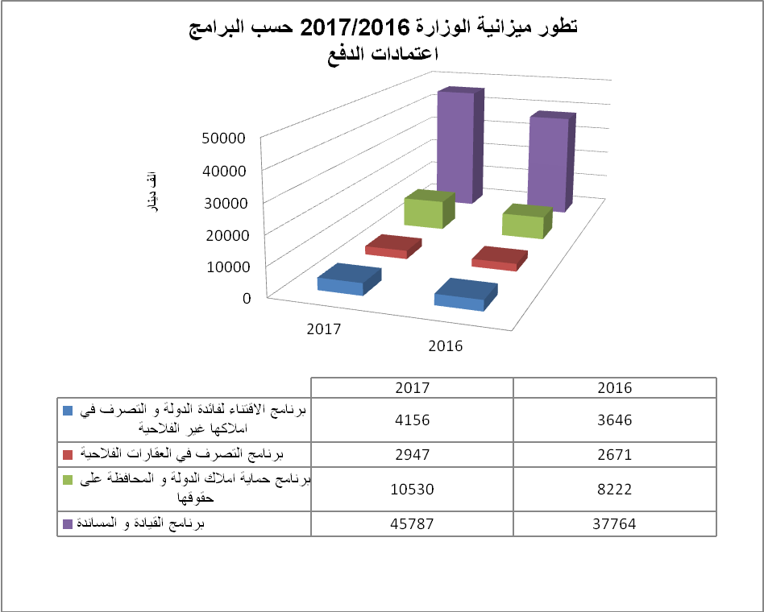

جدول عدد 2:
توزيع ميزانية الوزارة* لسنة 2017 حسب البرامج وطبيعة النفقة (اعتمادات الدفع)
الوحدة:ألف دينار

البرامج  طبيعة النفقة | برنامج الإقتناء لفائدة الدولة و التصرف في أملاكها غير الفلاحية | برنامج التصرف في العقارات الفلاحية | برنامج حماية أملاك الدولة والمحافظة على حقوقها | برنامج القيادة والمساندة | المجموع
نفقات التصرّف | 3.736 | 2.497 | 10.530 | 28.772 | 45.535
التأجير العمومي | 3.736 | 2.497 | 10.530 | 24.302 | 41.065
وسائل المصالح | - | - | - | 3.647 | 3.647
التدخل العمومي | - | - | - | 823 | 823
نفقات التنمية | 420 | 450 | - | 2.015 | 2.885
الإستثمارات المباشرة | - | - | - | - | -
على الميزانية | - | - | - | - | -
على القروض الخارجية | - | - | - | - | -
التمويل العمومي | - | - | - | - | -
على الميزانية | - | - | - | - | -
على القروض الخارجية | - | - | - | - | -
صناديق الخزينة | - | - | - | 15.000 | 15.000
المجموع | 4.156 | 2.947 | 10.530 | 45.787 | 63.420
* دون إعتبار الموارد الذّاتية للمؤسسات العمومية.

توزيع ميزانية الوزارة لسنة 2017 حسب البرامج
وطبيعة النفقة (اعتمادات الدفع)

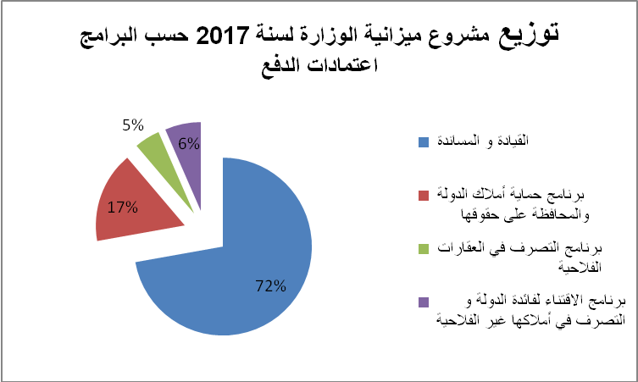

3.2 تقديم إطار النفقات متوسط المدى 2019/2017للوزارة:

جدول عدد 3:
إطار النفقات متوسط المدى (2019/2017) للوزارة: التوزيع حسب طبيعة النفقة (اعتمادات الدفع)

الوحدة : ألف دينار
النفقات | إنجازات |  |  | قانون المالية 2016 | تقديرات
النفقات | 2013 | 2014 | 2015 | قانون المالية 2016 | 2017 | 2018 | 2019
نفقات التصرف | - | - | - | 37.774 | 45.535 | 49.454,350 | 54.212,045
على موارد الميزانية | - | - | - | - | - | - | -
التأجير العمومي | - | - | - | 34.504 | 41.065 | 44.760,850 | 49.236,935
وسائل المصالح | - | - | - | 31.37 | 3.647 | 3.829,350 | 4.059,111
التدخل العمومي | - | - | - | 133 | 823 | 864,150 | 915,999
على الموارد الذاتية للمؤسسات | - | - | - | - | - | - | -
التأجير العمومي | - | - | - | - | - | - | -
وسائل المصالح | - | - | - | - | - | - | -
التدخل العمومي | - | - | - | - | - | - | -
نفقات التنمية |  |  |  | 3.529 | 2.885 | 3.029,250 | 3.180,712
على موارد الميزانية | - | - | - | - | - | - | -
الاستثمارات المباشرة | - | - | - | - | - | - | -
التمويل العمومي | - | - | - | - | - | - | -
على موارد القروض الخارجية الموظفة | - | - | - | - | - | - | -
الاستثمارات المباشرة | - | - | - | - | - | - | -
التمويل العمومي | - | - | - | - | - | - | -
على الموارد الذاتية للمؤسسات | - | - | - | - | - | - | -
صناديق الخزينة |  |  |  | 11.000 | 15.000 | 15.000 | 15.000
التأجير | - | - | - | - | - | - | -
وسائل المصالح | - | - | - | - | - | - | -
التدخل | - | - | - | - | - | - | -
التجهيز | - | - | - | - | - | - | -
الميزانية بدون اعتبار الموارد الذاتية للمؤسسات |  |  |  | 52.303 | 63.420 | 67.483,600 | 72.392,757
الميزانية باعتبار الموارد الذاتية للمؤسسات | - | - | - | - | - | - | -

جدول عدد 4:
إطار النفقات متوسط المدى (2019/2017) للوزارة: التوزيع حسب البرامج (اعتمادات الدفع)
الوحدة : ألف دينار
البرامج | إنجازات (1) |  |  | قانون المالية 2016 | تقديرات
البرامج | 2013 | 2014 | 2015 | قانون المالية 2016 | 2017 | 2018 | 2019
برنامج الإقتناء لفائدة الدولة والتصرف في أملاكها غير الفلاحية | - | - | - | 3.646 | 4.156 | 4.513,240 | 4.942,514
برنامج التصرف في العقارات الفلاحية | - | - | - | 2.671 | 2.947 | 3.194,230 | 3.490,028
برنامج حماية أملاك الدولة والمحافظة على حقوقها | - | - | - | 8.222 | 10.530 | 11.447,700 | 12.625,470
القيادة والمساندة | - | - | - | 37.764 | 45.787 | 48.298,430 | 51.334,746
المجموع |  |  |  | 52.303 | 63.420 | 67.453,600 | 72.392,758
(1) عدم توفر المعطيات حسب البرنامج

المحـــــور الثاني

تقديـــم برامــج الوزارة

البرنامج عدد 1 : الاقتناء لفائدة الدولة والتصرف في أملاكها غير الفلاحية

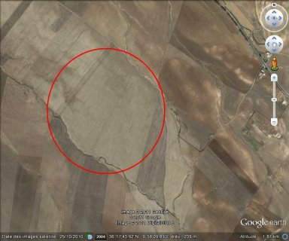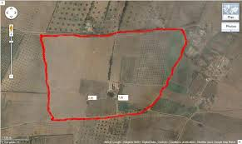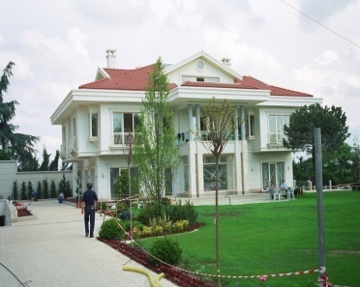

مسؤول البرنامج  رئيس البرنامج :  السيد جلال الدين قحة، المدير العام للاقتناء والتحديد  مدّة توليه مهمة رئيس البرنامج:  من 15 ديسمبر 2014 إلى تاريخ اليوم.  الميزانية  إعتمادات الدفع بحساب الألف دينار  المبلغ : 4.156  النسبة : 6,5 %  نفقات التصرف:3.736  نفقات التنمية :420  صناديق الخزينة : ــــــــ | الأهـــــداف | المـــؤشــــرات
 | الهدف 1-1-1  تحرير الحوزة العقارية لفائدة المشاريع العمومية | - نسبة المساحة المسوّاة رضائيا  - نسبة المساحة المسوّاة بإستصدار أوامر إنتزاع
 | الهدف 1-1- 2  المحافظة على ملك الدولة الخاص | - نسبة العقارات المصادق على تحديدها بأمر  - نسبة العقارات المحكوم بتسجيلها لفائدة ملك الدولة الخاص
 | الهدف 1-2-3  توظيف العقارات الدولية | - نسبة العقارات الدولية الموظفة  - المساحة الجملية للعقارات الدولية القابلة للإستغلال كمقاطع محددة ومقسمة
 | الهدف 1-3-4  تصفية العقارات الراجعة بالملكية للدولة من أملاك الأجانب | - نسبة الملفات المعروضة على أنظار اللجنة الوطنية للتفويت

- تقديم البرنامج واستراتيجيته :

تتمثل توجهات برنامج الإقتناء لفائدة الدولة والتصرف في أملاكها غير الفلاحية بالنسبة للمرحلة القادمة في حسن توظيف أملاك الدولة الخاصة بجميع ولايات الجمهورية وترشيد عملية الإنتزاع والتحوز بالعقارات وحسن توظيفها من أجل دفع الإستثمار ورفع نسق التنمية بالبلاد.

وعليه فإن الجهود سترتكز أساسا خلال المرحلة القادمة في نطاق هذا البرنامج على:

- المحافظة على ملك الدولة الخاص بتحديده ثم تسجيله قصد حمايته من الاعتداءات والعمل على التقليص في آجال تحرير الحوزة العقارية للمشاريع العمومية، للتسريع في نسق إنجاز المشاريع العمومية عبر تفعيل الآليات الجديدة المحدثة بمقتضى القانون عدد 53 لسنة 2016 المؤرخ في 11 جويلية 2016 المتعلق بالإنتزاع.
- حسن توظيف الرصيد العقاري من خلال إحكام استغلال وتوظيف العقارات الدولية غير الفلاحية لتكون في خدمة التنمية
- معالجة أسباب تعطيل المشاريع العمومية المتعلقة بالشأن العقاري.
- السعي إلى ضمان الأمن العقاري و توفير أراضي كمدخرات عقارية يمكن إستغلالها كمناطق صناعية وتجارية وتوفير مقاسم للأراضي الدولية القابلة للإستغلال كمقاطع .
- إعداد جرد، بالتنسيق مع وزارة التجهيز والإسكان والتهيئة الترابية، للمقاطع المستغلة بدون صفة أو بطريقة غير شرعية.
- تفعيل الآليات الكفيلة بوقف الإعتداءات على العقارات الدولية غير الفلاحية لما لذلك من إنعكاسات سلبية على تراجع موارد الدولة.
- تصفية الرصيد العقاري المتأتي من أملاك الأجانب لإدخاله في الدورة الاقتصادية وتسوية وضعية التجمعات السكنية المقامة على العقارات الدولية.

وبغاية تنفيذ الأولويات الإستراتيجية لبرنامج الاقتناء لفائدة الدولة والتصرف في أملاكها غير الفلاحية، تم ضبط ثلاثة برامج فرعية تعمل جميعها بمشاركة الإدارات الجهوية لأملاك الدولة والشؤون العقارية التي تمثلها على المستوى الجهوي على تحقيق جملة من الأنشطة قصد بلوغ الأهداف الإستراتيجية للبرنامج، وتتمثل البرامج الفرعية في الآتي :

البرنامج الفرعي 1 : | إقتناء وتحديد أملاك الدولة  (الإدارة العامة للاقتناء والتحديد)
البرنامج الفرعي 2 : | التصرف في ملك الدولة الخاص  (الإدارة العامة للتصرف والبيوعات)
البرنامج الفرعي 3 : | تصفيـــــة العقـــــارات الراجعــــة بالملكية للدولة من أملاك الأجانب  (إدارة أملاك الأجانب)

* الهياكل المتدخلة

البرنامج عدد 1
الإقتناء لفائدة الدولة
والتصرف في أملاكها غير الفلاحية

البرامج الفرعية
اقتناء وتحديد أملاك الدولة
التصرف في ملك الدولة الخاص

تصفية العقارات الراجعة بالملكية للدولة من أملاك الأجانب

الهياكـل المتدخلـة
المصالح الإدارية
الإدارة العامة للإقتناء والتحديد

الإدارة العامة للتصرف والبيوعات
إدارة أملاك الأجانب

لجان الإقتناء لفائدة المشاريع العمومية

لجان الإستقصاء والتحديد

الإدارات الجهوية

إدارة الملكية العقارية
المؤسسات العمومية

1-1 خارطة البرنامج

الاقتناء لفائدة الدولة والتصرف في أملاكها غير الفلاحية

التصرف في ملك الدولة الخاص
تصفية العقارات الراجعة بالملكية للدولة من أملاك الأجانب
البرامج الفرعية
اقتناء وتحديد أملاك الدولة

تحرير الحوزة العقارية لفائدة المشاريع العمومية

تصفية العقارات الراجعة بالملكية للدولة من أملاك الأجانب
الأهــداف
المحافظة على ملك الدولة الخاص
توظيف العقارات الدولية العمومية

المـؤشـرات
نسبة المساحة المسوّاة رضائيا
نسبة الملفات المعروضة على أنظار اللجنة الوطنية للتفويت

نسبة العقارات الدولية الموظفة

نسبة العقارات المصادق على تحديدها بأمر

نسبة المساحة المسوّاة بإستصدار أوامر إنتزاع
نسبة العقارات المحكوم بتسجيلها لفائدة ملك الدولة الخاص
المساحة الجملية للعقارات الدولية القابلة للإستغلال كمقاطع
محددة ومقسمة

- أهداف ومؤشرات قيس الأداء الخاصة بالبرنامج :

  - تقديم أهداف ومؤشرات قيس أداء البرنامج :

تتمثل أهداف البرنامج 1 "الإقتناء لفائدة الدولة والتصرف في أملاكها غير الفلاحية" وفقا للمحاور الإستراتيجية وأولويات البرنامج المقسمة حسب البرامج الفرعية في :

- تحرير الحوزة العقارية لفائدة المشاريع العمومية
- المحافظة على ملك الدولة الخاص
- توظيف العقارات الدولية
- تصفية العقارات الراجعة بالملكية للدولة من أملاك الأجانب

الهدف 1-1-1 : تحرير الحوزة العقارية لفائدة المشاريع العمومية
- تقديم الهدف : الترفيع في نسبة المساحة المسوّاة لفائدة المشاريع العمومية إمّا بالتسوية الرضائية أو باستصدار أوامر إنتزاع.
- مرجع الهدف: برنامج "الإقتناء لفائدة الدولة والتصرف في أملاكها غير الفلاحية" البرنامج الفرعي "إقتناء وتحديد أملاك الدولة".
- مبررات إعتماد المؤشرات: يرتبط تحقيق هدف تحرير الحوزة العقارية لفائدة المشاريع العمومية ارتباطا وثيقا بنسبة المساحة المسواة لفائدة هذه المشاريع وذلك بالاقتناء عن طريق المراضاة من المالكين أو بالاقتناء عن طريق الانتزاع في صورة فشل مساعي الصلح في نطاق أعمال لجان الاستقصاء والمصالحة.

مؤشرات قيس أداء الهدف | الوحدة | إنجازات |  |  | 2016 | تقديرات
مؤشرات قيس أداء الهدف | الوحدة | 2013 | 2014 | 2015 | 2016 | 2017 | 2018 | 2019
نسبة المساحة المسوّاة رضائيا | نسبة مائوية | 63 | 75 | 69 | 75 | 75 | 75 | 80
نسبة المساحة المسوّاة باستصدار أوامر إنتزاع | نسبة مائوية | 18 | 30 | 66 | 70 | 25 | 30 | 60

وسعيا من الإدارة إلى التقليص في آجال التحوز بالعقارات المنتزعة لفائدة المشاريع العمومية فقد تمّ، في نطاق إصلاح الإطار التشريعي المنظم للإنتزاع، سنّ القانون عدد 53 لسنة 2016 المؤرخ في 11 جويلية 2016 والمتعلق بالانتزاع من أجل المصلحة العمومية الذي سيساهم في تمكين الإدارة من التحوز بالعقارات المنتزعة مباشرة بعد صدور أمر الانتزاع وسييسر اجراءات تحرير حوزة العقارات المنتزعة لانجاز المشاريع العمومية.
ولغاية تقيلص الآجل التي تستغرقها هذه العملية وتقريب الخدمة إلى المواطن ستتولى الإدارات الجهوية في هذا الإطار إعداد الالتزامات ومراسلات إعلامات الانتزاع بعد صدور أوامر الانتزاع إلى جانب القيام بعمليات الاشهار.

الهدف 1-1-2: المحافظة على ملك الدولة الخاص
- تقديم الهدف : الترفيع في نسبة العقارات المصادق على تحديدها لفائدة ملك الدولة الخاص بأمر وفي نسبة العقارات المحكوم بتسجيلها لفائدة ملك الدولة الخاص.
- مرجع الهدف: برنامج "الإقتناء لفائدة الدولة والتصرف في أملاكها غير الفلاحية" برنامج فرعي "إقتناء وتحديد أملاك الدولة"
- مبررات إعتماد المؤشرات: يرتبط تحقيق هدف المحافظة على ملك الدولة الخاص إرتباطا وثيقا بالترفيع في نسبة العقارات المصادق على تحديدها لفائدة ملك الدولة الخاص بأمر وفي نسبة العقارات المحكوم بتسجيلها لفائدة ملك الدولة الخاص.
مؤشرات قيس أداء الهدف | الوحدة | إنجازات |  |  | 2016 | تقديرات
مؤشرات قيس أداء الهدف | الوحدة | 2013 | 2014 | 2015 | 2016 | 2017 | 2018 | 2019
نسبة العقارات المصادق على تحديدها بأمر | نسبة مائوية | 58 | 59 | 57 | 56 | 64 | 65 | 66
نسبة العقارات المحكوم بتسجيلها لفائدة ملك الدولة الخاص | نسبة مائوية | 52,58 | 52,66 | 56 | 55 | 62 | 65 | 67

الهدف 1-2-3: توظيف العقارات الدولية:
- تقديم الهدف : حسن توظيف العقارات الدولية من خلال توفير الرصيد العقاري الكافي إمّا بتخصيص العقارات الدولية لفائدة المصالح العمومية أو بالتفويت فيها في اطار تسوية الوضعيات العقارية العالقة ولإنجاز المشاريع الجديدة أو بكرائها لفائدة الغير.
- مرجع الهدف : برنامج "الإقتناء لفائدة الدولة والتصرف في أملاكها غير الفلاحية" برنامج فرعي "التصرف في ملك الدولة الخاص"
- مبررات إعتماد المؤشرات : يرتبط تحقيق هدف توظيف العقارات الدولية ارتباطا وثيقا بالترفيع في نسبة العقارات الدولية الموظفة سواء بالتخصيص أو الكراء أو البيع مقارنة بعدد العقارات المطلوبة للتوظيف والقابلة لذلك استجابة لعدد الطلبات المتزايد.
كما يرتبط نفس الهدف بمدى توفير عقارات دولية يمكن تقسيمها الى مقاسم مقطعية قابلة للاستغلال مما سيمكن من توجيه الاستثمارات نحوها والتحكم في مخزون المواد الانشائية وترشيد استهلاكها وبالتالي الترفيع في نسبة العقارات الموظفة من خلال الترفيع في عدد المقاطع المسوغة.
مؤشر قيس الأداء الهدف | الوحدة | الإنجازات |  |  | 2016 | التقديـرات
مؤشر قيس الأداء الهدف | الوحدة | 2013 | 2014 | 2015 | 2016 | 2017 | 2018 | 2019
نسبة العقارات الدولية الموظفة | نسبة مائوية | 21.49 | 22.45 | 23.11 | 26.25 | 27.56 | 28.94 | 30.38
المساحة الجملية للعقارات الدولية القابلة للاستغلال كمقاطع محددة ومقسمة | هكتار | - (*) | - | - | 250 | 300 | 350 | 400

(*) رقم غير متوفر نظرا لعدم إبرام الإتفاقية مع ديوان المناجم المتعلقة بتحديد وتقسيم العقارات الدولية القابلة للإستغلال المقطعي
الهدف 1-3-4 : تصفية العقارات الراجعة بالملكية للدولة من أملاك الأجانب
- تقديم الهدف : الترفيع في نسبة الملفات المعروضة على أنظار اللجنة الوطنية للتفويت
- مرجع الهدف: برنامج "الإقتناء لفائدة الدولة والتصرف في أملاكها غير الفلاحية" برنامج فرعي "تصفية العقارات الراجعة بالملكية للدولة من أملاك الأجانب"
- مبررات إعتماد المؤشرات: يرتبط تحقيق هدف تصفية العقارات الراجعة لملكية للدولة من أملاك الأجانب إرتباطا وثيقا بعدد الملفات المعروضة على أنظار اللجنة الوطنية للتفويت وذلك من خلال إتمام إجراءات التفويت في العقارات التي حظيت ملفاتها بالموافقة.

مؤشرات قيس أداء الهدف | الوحدة | إنجازات |  |  | 2016 | تقديرات
مؤشرات قيس أداء الهدف | الوحدة | 2013 | 2014 | 2015 | 2016 | 2017 | 2018 | 2019
نسبة الملفات المعروضة على أنظار اللجنة الوطنية للتفويت | نسبة مائوية | 97,93 | 12,05 | 29,05 | 18,55 | 37 | 37 | 37

2.2- تقديم أنشطة البرنامج :
الوحدة: ألف دينار
الأهداف | المؤشرات | تقديرات  2017 | الأنشطة | تقدير الإعتمادات للأنشطة (1)
الهدف 1-1-1  تحرير الحوزة العقارية لفائدة المشاريع العمومية | المؤشر 1-1-1-1 : نسبة المساحة المسوّاة رضائيا | 75 % | - شراء العقارات بالمراضاة لفائدة الدولة  - القيام بإجراءات المعاوضة لفائدة الدولة  - طلب إنتدابات لتطوير وترفيع نسبة المساحة المسوّاة رضائيا  - تحرير عقود تسوية وضعية قطع الأرض المقتناة رضائيا | -
الهدف 1-1-1  تحرير الحوزة العقارية لفائدة المشاريع العمومية | المؤشر 1-1-1-2 : نسبة المساحة المسوّاة بإستصدار أوامر إنتزاع | 25 % | - إنتزاع العقارات لفائدة الدولة بالتعاون مع الوزارات المعنية.  - إحداث لجنة الإقتناء لفائدة المشاريع العمومية بكل ولاية بقرار من وزير أملاك الدولة والشؤون العقارية  - قيام الإدارات الجهوية لأملاك الدولة والشؤون العقارية بالأنشطة التي كانت سابقا حكرا على الإدارة المركزية والمتمثلة في إشهار عملية الإنتزاع وإعلام المواطنين بالإنتزاع وتحرير الإلتزامات والعقود. | -
الهدف 1-1-2  المحافظة على ملك الدولة الخاص | المؤشر 1-1-2-1 :  نسبة العقارات المصادق على تحديدها بأمر | 64 % | - القيام بالابحاث العقارية والفنية والمعاينات الميدانية قصد استقصاء واستكشاف العقارات المحتمل رجوعها بالملكية للدولة بمشاركة الإدارات الجهوية لأملاك الدولة والشؤون العقارية.  - القيام بإجراءات تحديد الملك العقاري الخاص للدولة في مختلف الولايات عن طريق لجان إستقصاء وتحديد الأراضي التابعة لملك الدولة الخاص وقد تمّت برمجة تحديد 150 قطعة أرض في نطاق تنفيذ الصفقة الإطارية المبرمة مع ديوان قيس الأراضي والمسح العقاري.  - إستصدار أوامر المصادقة على التقارير الاختتامية للجان استقصاء وتحديد ملك الدولة الخاص. | 200
الهدف 1-1-2  المحافظة على ملك الدولة الخاص | المؤشر 1-1-2-2 نسبة العقارات المحكوم بتسجيلها لفائدة ملك الدولة الخاص | 62 % | - القيام بالابحاث العقارية والفنية والمعاينات الميدانية المتعلقة بالعقارات الدولية غير الفلاحية بالتنسيق مع الإدارات الجهوية لأملاك الدولة والشؤون العقارية.  - برمجة تقديم 250 مطلب تسجيل في العقارات الدولية غير الفلاحية مع إضافة عقارات ذات صبغة مقطعية وعقارات ذات صبعة فلاحية متواجدة حذو مناطق العمران.  - متابعة صدور أحكام التسجيل العقاري بالتنسيق مع فروع المحكمة العقارية. | 350

(1) تقديرات الإعتمادات اللازمة بعنوان تحقيق النسب المبرمجة لتحقيق الأهداف المرسومة سنة 2017

الوحدة: ألف دينار
الأهداف | المؤشرات | تقديرات  2017 | الأنشطة | تقدير الإعتمادات للأنشطة (1)
الهدف 1-2-1  توظيــــف العقارات الدولية العمومية | المؤشر1-2-3-1: نسبة العقارات الدولية الموظفة | 35% | - تبسيط اجراءات توظيف العقارات الدولية من خلال إصدار مذكرات عمل تدعو إلى تفعيل المهام المنوطة بعهدة الإدارات الجهوية لمزيد إحكام التصرّف في المقاطع التابعة لملك الدولة الخاص.  - المصادقة على دليل الاجراءات الذي يضبط كيفية التصرف في المقاطع التابعة لملك الدولة الخاص ومتابعة استغلالها.  - توظيف الاراضي البيضاء في المشاريع الاستثمارية بالتنسيق مع الجهات ذات العلاقة. | -
 | المؤشر 1-2-3-2:  المساحة الجملية للعقارات الدولية القابلة للاستغلال كمقاطع محددة ومقسمة | 300% | ابرام الاتفاقية الاطارية بين وزارة املاك الدولة والشؤون العقارية والديوان الوطني للمناجم المتعلقة بانجاز تقاسيم مقطعية. | 40
الهدف 1-3-1  تصفية العقارات الراجعة بالملكية للدولة من أملاك الأجانب | المؤشر1-3-4-1:  نسبة الملفات المعروضة على أنظار اللجنة الوطنية للتفويت | 37 % | - القيام بالأبحاث العقارية والفنية والمعاينات الميدانية من طرف إدارة أملاك الأجانب بولايات تونس الكبرى وبنزرت ومن طرف الإدارات الجهوية بالنسبة للعقارات الكائنة بباقي الولايات  - إستصدار قانون متعلق بالتفويت في العقارات الراجعة بالملكية للدولة من أملاك الأجانب لتبسيط إجراءات التفويت فيها.  - المصادقة على دليل الإجراءات المتعلقة بإدارة أملاك الأجانب.  - العمل على إعادة هيكلة الإدارة إلى إدارة عامة لتدعيمها بإطارات وموظفين ليتسنى تنفيذ المهام المناطة بعهدتها كتحديد وإحصاء العقارات الراجعة بالملكية لأجانب والكائنة بكامل الجمهورية. | -

(1) تقديرات الإعتمادات اللازمة بعنوان تحقيق النسب المبرمجة لتحقيق الأهداف المرسومة سنة 2017

- نـفـقـات البرنامج
  - ميزانية البرنامج :
تطور إعتمادات برنامج الاقتناء لفائدة الدولة والتصرف في أملاكها غير الفلاحية :
الوحدة: ألف دينار
بيــــــــــــان البرنامج | إنجازات  2015 | قانون المالية  2016  (1) | تقديرات  2017 |  | نسبة التطوّر  2016-2017
بيــــــــــــان البرنامج | إنجازات  2015 | قانون المالية  2016  (1) | اعتمادات التعهد | اعتمادات الدفع  (2) | المبلغ  (2)-(1) | النسبة ( (%  (2)- (1)/ (1)
العنوان الأول : نفقات التصرّف | 3.960 | 3.736,000 | 3.736,000 | 3.736,000 | 429,000 | 13
التأجير العمومي | 3.960 | 3.736,000 | 3.736,000 | 3.736,000 | 429,000 | 13
وسائل المصالح | - | - | - | - | - | -
التدخل العمومي | - | - | - | - | - | -
العنوان الثاني : نفقات التنمية | 294,000 | 339,000 | 480 ,000 | 420,000 | 81,000 | 24
الاستثمارات المباشرة | 294,000 | 339,000 | 480 ,000 | 420,000 | 81,000 | 24
على الموارد العامة للميزانية | 294,000 | - | - | - | - | -
على موارد القروض الخارجية الموظفة | - | - | - | - | - | -
التمويل العمومي | - | - | - | - | - | -
على الموارد العامة للميزانية | - | - | - | - | - | -
على موارد القروض الخارجية الموظفة | - | - | - | - | - | -
صناديق الخزينة | - | - | - | - | - | -
مجموع البرنامج | 4.254 | 3.646 | 4.216,000 | 4.156,000 | 510,000 | 13,9

* دون إعتبار الموارد الذّاتية للمؤسسات العمومية.

توزيع مشروع ميزانية برنامج الاقتناء لفائدة الدولة والتصرف في أملاكها غير الفلاحية لسنة 2017 حسب طبيعة النفقة : إعتمادات الدفع
الوحدة: ألف دينار

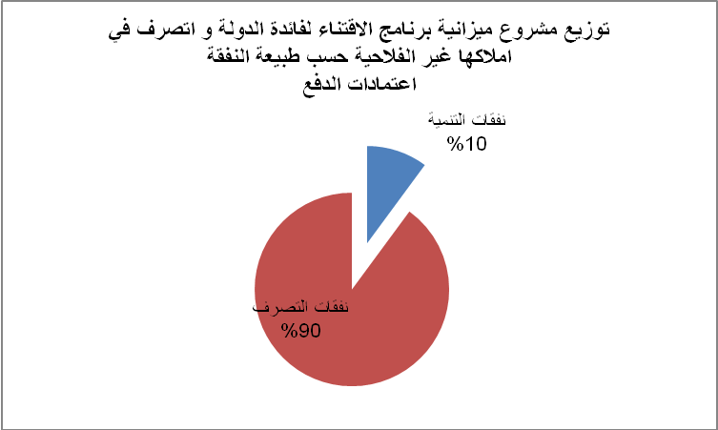

توزيع ميزانية برنامج الاقتناء لفائدة الدولة والتصرف في أملاكها غير الفلاحية
لسنة 2017 حسب البرامج الفرعية
إعتمادات الدفع
الوحدة : ألف دينار
البرامج الفرعية  طبيعة النفقة | إقتناء وتحديد أملاك الدولة | التصرّف في ملك الدولة الخاص | تصفية العقارات الراجعة بالملكية للدولة من أملاك الأجانب | المجموع حسب طبيعة النفقة
نفقات التصرّف | 1.738,000 | 1.603 ,000 | 395,000 | 3.736 ,000
التأجير العمومي | 1.738,000 | 1.603 ,000 | 395,000 | 3.736 ,000
وسائل المصالح | - | - | - | -
التدخل العمومي | - | - | - | -
نفقات التنمية | 380,000 | 40,000 | - | 420,000
الاستثمارات المباشرة | 380,00 | 40,000 | - | 420,000
التمويل العمومي | - | - | - | -
صناديق الخزينة | - | - | - | -
المجموع حسب البرامج الفرعية | 2.118,000 | 1.643,000 | 395,000 | 4.156,000

* دون إعتبار الموارد الذّاتية للمؤسسات العمومية.

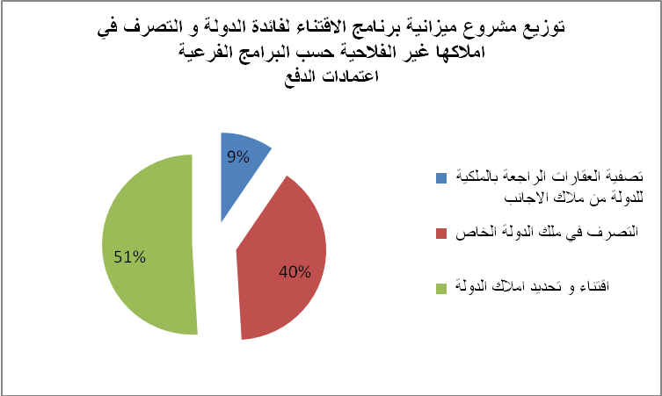

3-2 إطار النفقات متوسط المدى 2017-2019 لبرنامج الاقتناء لفائدة الدولة والتصرف في أملاكها غير الفلاحية:

3-2-1/ إطار النفقات متوسط المدى 2017-2019 للبرنامج :

الوحدة : ألف دينار
النفقات | إنجازات |  |  | قانون المالية  2016 | تقديرات
النفقات | 2013 | 2014 | 2015 | قانون المالية  2016 | 2017 | 2018 | 2019
نفقات التصرف | - | - | 3.960,000 | 3.307,000 | 3.736 ,000 | 4.072,240 | 4.479,464
على موارد الميزانية | - | - | 3.960,000 | 3.307,000 | 3.736 ,000 | 4.072,240 | 4.479,464
التأجير العمومي | - | - | 3.960,000 | 3.307,000 | 3.736 ,000 | 4.072,240 | 4.479,464
وسائل المصالح | - | - | - | - | - | - | -
التدخل العمومي | - | - | - | - | - | - | -
على موارد صناديق الخزينة | - | - | - | - | - | - | -
التأجير العمومي | - | - | - | - | - | - | -
وسائل المصالح | - | - | - | - | - | - | -
التدخل العمومي | - | - | - | - | - | - | -
على الموارد الذاتية للمؤسسات | - | - | - | - | - | - | -
التأجير العمومي | - | - | - | - | - | - | -
وسائل المصالح | - | - | - | - | - | - | -
التدخل العمومي | - | - | - | - | - | - | -
نفقات التنمية | - | - | 294,000 | 339,000 | 420 | 441 | 463,050
على موارد الميزانية | - | - | 294,000 | 339,000 | 420 | 441 | 463,050
الاستثمارات المباشرة | - | - | 294,000 | 339,000 | 420 | 441 | 463,050
التمويل العمومي | - | - | - | - | - | - | -
على موارد القروض الخارجية الموظفة | - | - | - | - | - | - | -
الاستثمارات المباشرة | - | - | - | - | - | - | -
على موارد صناديق الخزينة | - | - | - | - | - | - | -
على الموارد الذاتية للمؤسسات | - | - |  |  | - | - | -
الميزانية بدون اعتبار الموارد الذاتية للمؤسسات | - | - | 4.254,000 | 3.646,000 | 4.156,000 | 4.513,240 | 4.942,514
الميزانية باعتبار الموارد الذاتية للمؤسسات | - | - | - | - | - | - | -
3-2-2/ إطار النفقات متوسط المدى س2017-2019 حسب البرامج الفرعية:

3-2-2-1/ إطار النفقات متوسط المدى 2017-2019 للبرنامج الفرعي :
إقتناء وتحديد أملاك الدولة

النفقات | انجازات |  |  | ق.م  2016 | تقديرات
النفقات | 2013 | 2014 | 2015 | ق.م  2016 | 2017 | 2018 | 2019
نفقات التصرف | - | - | 1.865,410 | 1.537,000 | 1.738,000 | 1.894,420 | 1.894,420
على موارد الميزانية | - | - | 1.865,410 | 1.537,000 | 1.738,000 | 1.894,420 | 1.894,420
التأجير العمومي | - | - | 1.865,410 | 1.537,000 | 1.738,000 | 1.894,420 | 1.894,420
وسائل المصالح | - | - | - | - | - | - | -
التدخّل العمومي | - | - | - | - | - | - | -
على صناديق الخزينة | - | - | - | - | - | - | -
التأجير العمومي | - | - | - | - | - | - | -
وسائل المصالح | - | - | - | - | - | - | -
التدخّل العمومي | - | - | - | - | - | - | -
على الموارد الذاتية للمؤسسات | - | - | - | - | - | - | -
التأجير العمومي | - | - | - | - | - | - | -
وسائل المصالح | - | - | - | - | - | - | -
التدخل العمومي | - | - | - | - | - | - | -
نفقات التنمية | - | - | 293,464 | - | 380,000 | 399,000 | 418,950
على موارد الميزانية | - | - | 293,464 | - | 380,000 | 399,000 | 418,950
الاستثمارات المباشرة | - | - | 293.464 | - | 380,000 | 399,000 | 418,950
التمويل العمومي | - | - | - | - | - | - | -
على موارد موارد القروض الخارجية الموظفة | - | - | - | - | - | - | -
الاستثمارات المباشرة | - | - | - | - | - | - | -
التمويل العمومي | - | - | - | - | - | - | -
على الموارد الذاتية للمؤسسات | - | - | - | - | - | - | -
الميزانية بدون اعتبار الموارد الذاتية للمؤسسات | - | - | 2.158,874 | 2.047,000 | 2.118,000 | 2.239,420 | 2.502,812
الميزانية باعتبار الموارد الذاتية للمؤسسات | - | - | - | - | - | - | -
الوحدة : ألف دينار

3-2-2-2/ إطار النفقات متوسط المدى 2017-2019 للبرنامج الفرعي :
التصرّف ملك الدولة الخاص

الوحدة : ألف دينار
النفقات | انجازات |  |  | ق.م  2016 | تقديرات
النفقات | 2013 | 2014 | 2015 | ق.م  2016 | 2017 | 2018 | 2019
نفقات التصرف | - | - | - | - | 1603 ,000 | 1.747,270 | 1.921,997
على موارد الميزانية | - | - | - | - | 1.603 ,000 | 1.747,270 | 1.921,997
التأجير العمومي | - | - | - | - | 1.603 ,000 | 1.747,270 | 1.921,997
وسائل المصالح | - | - | - | - | - | - | -
التدخّل العمومي | - | - | - | - | - | - | -
على صناديق الخزينة | - | - | - | - | - | - | -
التأجير العمومي | - | - | - | - | - | - | -
وسائل المصالح | - | - | - | - | - | - | -
التدخّل العمومي | - | - | - | - | - | - | -
على الموارد الذاتية للمؤسسات | - | - | - | - | - | - | -
التأجير العمومي | - | - | - | - | - | - | -
وسائل المصالح | - | - | - | - | - | - | -
التدخل العمومي | - | - | - | - | - | - | -
نفقات التنمية | - | - | - | - | 40,000 | 42,000 | 44,100
على موارد الميزانية | - | - | - | - | 40,000 | 42,000 | 44,100
الاستثمارات المباشرة | - | - | - | - | 40,000 | 42,000 | 44,100
التمويل العمومي | - | - | - | - | - | - | -
على موارد موارد القروض الخارجية الموظفة | - | - | - | - | - | - | -
الاستثمارات المباشرة | - | - | - | - | - | - | -
التمويل العمومي | - | - | - | - | - | - | -
على الموارد الذاتية للمؤسسات | - | - | - | - | - | - | -
الميزانية بدون اعتبار الموارد الذاتية للمؤسسات | - | - | - | - | 1.643,000 | 1.789,270 | 1.966,097
الميزانية باعتبار الموارد الذاتية للمؤسسات | - | - | - | - | - | - | -

3-2-2-3/ إطار النفقات متوسط المدى 2017-2019 للبرنامج الفرعي :
تصفية العقارات الراجعة بالملكية للدولة من أملاك الأجانب

النفقات | انجازات |  |  | ق.م  2016 | تقديرات
النفقات | 2013 | 2014 | 2015 | ق.م  2016 | 2017 | 2018 | 2019
نفقات التصرف | - | - | - | - | 395 ,000 | 430,550 | 473,605
على موارد الميزانية | - | - | - | - | 395 ,000 | 430,550 | 473,605
التأجير العمومي | - | - | - | - | 395 ,000 | 430,550 | 473,605
وسائل المصالح | - | - | - | - | - | - | -
التدخّل العمومي | - | - | - | - | - | - | -
على صناديق الخزينة | - | - | - | - | - | - | -
التأجير العمومي | - | - | - | - | - | - | -
وسائل المصالح | - | - | - | - | - | - | -
التدخّل العمومي | - | - | - | - | - | - | -
على الموارد الذاتية للمؤسسات | - | - | - | - | - | - | -
التأجير العمومي | - | - | - | - | - | - | -
وسائل المصالح | - | - | - | - | - | - | -
التدخل العمومي | - | - | - | - | - | - | -
نفقات التنمية | - | - | - | - | - | - | -
على موارد الميزانية | - | - | - | - | - | - | -
الاستثمارات المباشرة | - | - | - | - | - | - | -
التمويل العمومي | - | - | - | - | - | - | -
على موارد موارد القروض الخارجية الموظفة | - | - | - | - | - | - | -
الاستثمارات المباشرة | - | - | - | - | - | - | -
التمويل العمومي | - | - | - | - | - | - | -
على الموارد الذاتية للمؤسسات | - | - | - | - | - | - | -
الميزانية بدون اعتبار الموارد الذاتية للمؤسسات | - | - | - | - | 395 ,000 | 430,550 | 473,605
الميزانية باعتبار الموارد الذاتية للمؤسسات | - | - | - | - | - | - | -
الوحدة : ألف دينار

البرنامج عدد 2: التصرف في العقارات الفلاحية

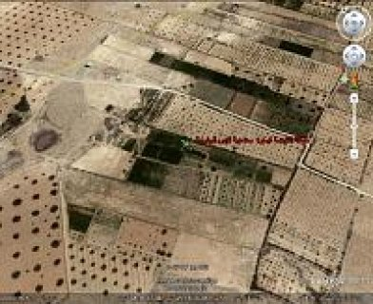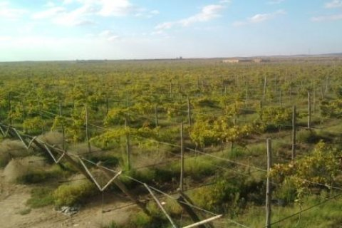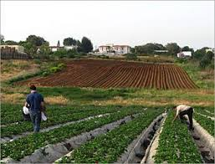

مسؤول البرنامج  إسم رئيس البرنامج:  السيد نورالدين بنصر المديرالعام للعقارات الفلاحية.  مدة توليه مهمة رئيس البرنامج:  من 15 ديسمبر 2014 إلى تاريخ اليوم  الميزانية  إعتمادات الدفع بحساب الألف دينار  المبلغ :2.947  النسبة: 4,6 %  نفقات التصرف: 2.947  نفقات التنمية: 450  صناديق الخزينة: ـــــــــ | الأهداف | المؤشرات
 | الهدف 2-1-1  تحسين توظيف وإعادة توظيف الأراضي الدولية الفلاحية | * الآجال بعد ورود الملفات  * نسبة المساحات المسوغة مقارنة بالمساحات الواردة
 | الهدف 2- 2-2  تطوير مساهمة الأراضي الفلاحية في الدورة الاقتصادية | * نسبة المساحات المصفاة مقارنة بالملفات المدروسة  * نسبة الاستجابة للطلبات المدروسة والمتعلقة بالمشاريع
 | الهدف 2- 3-3  تطوير نسق إنجاز الملفات المتعلقة بالدراسات ومتابعة التصرف في العقارات الفلاحية | * عدد الملفات المنجزة  * نسبة الاستجابة لطلبات الرفع الطبوغرافي والأبحاث العقارية

- تقديم البرنامج واستراتيجيته:

يساهم برنامج التصرف في العقارات الفلاحية في حماية الرصيد العقاري الفلاحي من التشتت والاعتداء عليه والتصرف فيه بدون صفة ويسهر على ضمان استغلال الاراضي الفلاحية الإستغلال الأمثل بتصفيتها ومتابعة التصرف فيها وترشيد عملية توظيفها وإعادة توظيفها حتى يتم إدماجها وتطوير مساهمتها في الدورة الاقتصادية للبلاد .
وتتمثل خطة عمل البرنامج خلال الفترة القادمة أساسا في:
- العمل على تحسين الخدمات الإدارية من خلال إختزال آجال معالجة ملفات الكراء وتحويز المتسوغين بالعقارات .
- تصفية الأراضي الفلاحية وضمان حسن إستغلالها بما يضمن الرفع من إنتاجيتها للنهوض بالإقتصاد.
- متابعة التصرف في العقارات الدولية الفلاحية من خلال متابعة عمليات الكراء، منح التراخيص في البيع،إسقاط الحق.. بالإضافة إلى متابعة إستخلاص مداخيل الدولة المتأتية من أملاك الدولة الفلاحية.
- تحسين توظيف العقارات الدولية الفلاحية وحمايتها من الإهمال والإعتداءات من طرف الغير.
*البرامج الفرعية:
يتضمن برنامج التصرف في العقارات الفلاحية ثلاث برامج فرعية تعمل جميعها على تحقيق جملة من الأنشطة قصد بلوغ الأهداف الإستراتيجية للبرنامج. وتتمثل البرامج الفرعية كالآتي:
البرنامج الفرعي عدد 1: إعادة هيكلة الأراضي الدولية الفلاحية (إدارة إعادة هيكلة الأراضي الدولية الفلاحية)
- البرنامج الفرعي عدد 2: إسناد الأراضي الفلاحية (إدارة إسناد الأراضي الفلاحية)
- البرنامج الفرعي عدد 3: دعم التصرف في العقارات الفلاحية (الإدارة الفنية للعمليات العقارية الفلاحية وإدارة الاستخلاصات ومتابعة إسناد الأراضي الدولية الفلاحية ومكتب الدراسات القانونية والشؤون المشتركة)

*الهياكل المتدخلة
البرنامج عدد 2
التصرف في العقارات الفلاحية

البرامج الفرعية
إعادة هيكلة الأراضي الدولية الفلاحية

إسناد الأراضي الفلاحية

دعم التصرف في العقارات الفلاحية

الهياكـل المتدخلـة

المصالح الإدارية
الإدارة الفنية للعمليات العقارية الفلاحية
إدارة الاستخلاصات ومتابعة إسناد الأراضي الدولية الفلاحية
مكتب الدراسات القانونية والشؤون المشتركة
إدارة إعادة
هيكلة الأراضي الفلاحية
إدارة إسناد الأراضي الفلاحية

الإدارات الجهوية

المؤسسات العمومية

المنشآت العمومية

شركات ذات مساهمات عمومية

1-1 خارطة البرامج
التصرف في العقارات الفلاحية
الــبرنـامـج

إسناد الأراضي الفلاحية
دعم التصرف في العقارات الفلاحية
إعادة هيكلة الأراضي الدولية الفلاحية
البرامج الفرعية

تحسين توظيف وإعادة توظيف الأراضي الدولية الفلاحية
تطوير مساهمة الأراضي الفلاحية في الدورة الإقتصادية
الأهــداف
تطوير نسق إنجاز الملفات المتعلقة بالدراسات ومتابعة التصرف في العقارات الفلاحية

المـؤشـرات

عدد الملفات المنجزة
الآجال بعد ورود الملفات
نسبة المساحة المصفاة مقارنة بالمساحة المدروسة

نسبة المساحات المسوغة مقارنة بالمساحات الواردة
نسبة الاستجابة للطلبات المدروسة والمتعلقة بالمشاريع
نسبة الاستجابة لطلبات الرفع الطبوغرافي والأبحاث العقارية

- أهداف ومؤشرات قيس الأداء الخاصة بالبرنامج:

1.2- أهداف ومؤشرات قيس الأداء
لا يمكن لهذا البرنامج أن يحقق أهدافه بمنأى عن العديد من الهياكل الأخرى المتواجدة عموديا وأفقيا على خارطة البرنامج.

ويعمل هذا البرنامج على تحقيق الأهداف التالية:
- تحسين توظيف وإعادة توظيف الأراضي الدولية الفلاحية
- تطوير مساهمة الأراضي الفلاحية في الدورة الإقتصادية
- تطوير نسق إنجاز الملفات المتعلقة بالدراسات ومتابعة التصرف في العقارات الفلاحية.

الهدف 2-1-1: تحسين توظيف وإعادة توظيف الأراضي الدولية الفلاحية
تقديم الهدف:
يهدف هذا البرنامج الفرعي إلى توظيف وإعادة توظيف العقارات الدولية الفلاحية وذلك في إطار الهيكلة أو خارجها من خلال تسويغها لشركات إحياء وتنمية فلاحية أو كرائها في شكل مقاسم إلى فنيين فلاحيين وفلاحين شبان أو عن طريق الكراء بالإشهار والمزاد العلني.
ويكون التوظيف عادة على الأراضي الدولية الفلاحية الشاغرة وإعادة التوظيف على الأراضي الدولية الفلاحية المسترجعة.
مرجع الهدف: برنامج التصرف في العقارات الفلاحية، البرنامج الفرعي: إعادة هيكلة الأراضي الدولية الفلاحية.

مبررات اعتماد المؤشرات:
- السعي إلى تحسين أداء الخدمات الإدارية من خلال اختزال آجال معالجة الملفات الواردة من مصالح وزارة الفلاحة و الموارد المائية و ذلك بهدف التسريع في عملية إمضاء عقود الكراء و تحويز المتسوغين بالعقارات الدولية الفلاحية تفاديا لتعرضها للإهمال والإعتداءات من طرف الغير.
- الوقوف على مدى تحقيق عملية توظيف و إعادة توظيف العقارات الدولية الفلاحية من خلال متابعة نسبة المساحات التي تم تسويغها فعليا مقارنة بالرصيد العقاري المخصص للكراء لفائدة جميع أصناف المتسوغين بعد مصادقة سلطة الإشراف.
- الوقوف على إيجاد السبل الكفيلة لتجاوز العراقيل التي تعيق تحقيق الأهداف المرجوة من خلال متابعة مؤشرات قيس أداء الأهداف.
مؤشرات قيس أداء الهدف | الوحدة | انجازات |  |  | 2016 | تقديرات
مؤشرات قيس أداء الهدف | الوحدة | 2013 | 2014 | 2015 | 2016 | 2017 | 2018 | 2019
الآجال بعد ورود الملفات | عدد الأشهر | 3 | 4 | 3 | 6 | 5 | 4.5 | 4
نسبة المساحات المسوغة مقارنة بالمساحات الواردة | نسبة مائوية | 72,4 | 47,2 | 62,12 | 31,28 | 50 | 55 | 60

الهدف 2-2-2: تطوير مساهمة الأراضي الفلاحية في الدورة الإقتصادية
تقديم الهدف:
يهدف هذا البرنامج الفرعي بدرجة أولى إلى تسوية وتصفية الأراضي الفلاحية حتى يتم استغلالها الاستغلال الأمثل وبذلك ترتفع إنتاجيتها مما ينعكس إيجابا على القطاع الفلاحي الذي يعتبر ركيزة أساسية في اقتصاد البلاد وبدرجة ثانية إلى تخصيص بعض الأراضي الدولية الفلاحية لفائدة المشاريع العمومية التي بدورها تنهض باقتصاد البلاد.
مرجع الهدف: برنامج التصرف في العقارات الفلاحية، البرنامج الفرعي: إسناد الأراضي الفلاحية.
مبررات اعتماد المؤشرات:
إن إعتماد هذين المؤشرين يمكن من قيس موضوعي للنتائج الحاصلة والتي بتقييمها يمكن من تحسين الأداء لمتابعة تنفيذ البرنامج الفرعي المتعلق بإسناد الأراضي الفلاحية وتحقيق الهدف المنشود.

مؤشرات قيس أداء الهدف | الوحدة | انجازات |  |  | 2016 | تقديرات
مؤشرات قيس أداء الهدف | الوحدة | 2013 | 2014 | 2015 | 2016 | 2017 | 2018 | 2019
نسبة المساحات المصفاة مقارنة بالمساحات المدروسة | نسبة مائوية | 49 | 12 | 16.62 | 25 | 35 | 40 | 40
نسبة الإستجابة للطلبات المدروسـة والمتعلقة بالمشاريع | نسبة مائوية | 30 | 25,5 | 26 | 38 | 40 | 45 | 45

الهدف 2-3-3: تطوير نسق إنجاز الملفات المتعلقة بالدراسات ومتابعة التصرف في العقارات الفلاحية
تقديم الهدف:
يهدف هذا البرنامج الفرعي بدرجة أولى إلى الإستجابة لطلبات الرفع والأبحاث الصادرة عن البرنامجين الفرعيين الأول والثاني من خلال توفير الأمثلة التقسيمية أو التقسيمية العقارية ومراقبة حسن إستغلال الأراضي الفلاحية وإعداد تقارير في الغرض وبدرجة ثانية إلى متابعة إستخلاص مداخيل أملاك الدولة الفلاحية.

مرجع الهدف: برنامج التصرف في العقارات الفلاحية ، البرنامج الفرعي : تطوير نسق إنجاز الملفات المتعلقة بالدراسات ومتابعة التصرف في العقارات الفلاحية.

مبررات اعتماد المؤشرات:
المؤشر الأول: عدد الملفات المنجزة:
هي الملفات التي تم فيها إعداد شهادة الخلاص أو رفع اليد أو قرارات إسقاط الحق أو الترخيص في البيع بصفة نهائية وملفات متابعة القضايا العقارية وملفات تمديد عقود الكراء و التي تساهم في حسن إستغلال الأراضي الفلاحية وبدرجة ثانية إلى متابعة إستخلاص مداخيل أملاك الدولة الفلاحية

المؤشر الثاني: نسبة الاستجابة لطلبات الرفع الطبوغرافي والأبحاث العقارية.
يمكّن هذا المؤشر من قيس نسبة الاستجابة لطلبات الهياكل الأخرى ومصالح البرنامجين الفرعيين الأول والثاني للقيام بعمليات الرفع الطبوغرافي والأبحاث العقارية كأعمال تحضيرية أو لمراقبة أعمال منجزة من قبل الغير كالخبراء في المساحة.
مؤشرات قيس أداء الهدف | الوحدة | انجازات |  |  | 2016 | تقديرات
مؤشرات قيس أداء الهدف | الوحدة | 2013 | 2014 | 2015 | 2016 | 2017 | 2018 | 2019
عدد الملفات المنجزة | عدد | 3532 | 3408 | 2884 | 1135 | 2233 | 2233 | 2250
نسبة الإستجابة لطلبات الرفع الطبوغرافي والأبحاث العقارية | نسبة مائوية | 35,09 | 72,95 | 25,77 | 55,36 | 77,02 | 50,40 | 80

2.2 - تقديم أنشطة البرنامج:
الوحدة بالألف دينار
الأهداف | المؤشرات | تقديرات 2017 | الأنشطة | تقدير الإعتمادات للأنشطة (1)
الهدف 2-1-1  تحسين توظيف وإعادة توظيف الأراضي الدولية الفلاحية | المؤشر 1.1.1.2:  الآجال بعد ورود الملفات | 5 أشهر | - بالنسبة لشركات الإحياء و التنمية الفلاحية :  - فرز وتقييم وتدقيق عروض المترشحين لكراء الضيعات الدولية الفلاحية المدرجة ضمن القائمة عدد35 المعدة لبعث شركات إحياء وتنمية فلاحية المعلن عنها خلال شهر أوت من سنة 2016 وذلك في إطار اللجان المشتركة التي بصدد إحداثها بمقتضى مقررات صادروعن وزارة الفلاحة والموارد المائية والصيد البحري طبقا لكراس الشروط الخاص بكراء الضيعات الدولية الفلاحية لبعث شركات إحياء وتنمية فلاحية.  - درس الملفات الواردة من وزارة الفلاحة والموارد المائية والصيد البحري الخاصة بالقائمة عدد35 والمتعلقة بالشركات المتحصلة على الموافقة النهائية لكراء الضيعات الدولية الفلاحية.  - إعداد عقود الكراء لفائدة الشركات المذكورة بعد استيفاء جميع الإجراءات المستوجبة.  - التنسيق مع الأطراف المعنية مركزيا و جهويا قصد تحويز الشركات المعنية بالضيعات موضوع الكراء.  - بالنسبة للمقاسم الفنية الفلاحية:  - إتمام إحالة الأمثلة الطبوغرافية المتعلقة بالمقاسم الفنية الفلاحية المزمع الإعلان عنها ضمن القائمة عدد17 وذلك إلى وزارة الفلاحة و الموارد المائية والصيد البحري.  - فرز وتقييم وتدقيق عروض المترشحين لكراء المقاسم الفنية الفلاحية المدرجة ضمن القائمة عدد17 المزمع الإعلان عنها وذلك في إطار اللجان المشتركة التي بصدد إحداثها بمقتضى مقررات صادرة عن وزارة الفلاحة والموارد المائية والصيد البحري طبقا لكراس الشروط الخاص بكراء المقاسم الفنية الفلاحية.  - إحالة الملفات الواردة من وزارة الفلاحة والموارد المائية والصيد البحري الخاصة بالقائمة عدد17 إلى المصالح الجهوية لأملاك الدولة والشؤون العقارية قصد إعداد عقود الكراء بعد استيفاء جميع الإجراءات المستوجبة والتنسيق مع الأطراف المعنية قصد تحويز الفنيين بالمقاسم موضوع الكراء.  - بالنسبة لمقاسم الفلاحين الشبان و المتعاضدين والعملة القدامى:  - مراجعة المنشور عدد 434 المؤرخ في 01/10/1998 الصادر عن وزراء الداخلية والفلاحة وأملاك الدولة والشؤون العقارية إلى السادة الولاة والمتعلق بإجراءات كراء مقاسم دولية فلاحية إلى الفلاحين الشبان والمتعاضدين والعملة القدامى وذلك بالتنسيق مع المصالح المختصة لوزارة وزارة الفلاحة والموارد المائية والصيد البحري.  - بالنسبة للمقاسم الفلاحية الأخرى (القطع الصغرى والمشتتة ):  - تهدف مذكرة العمل عدد 103/8/م المؤرخة في 03/02/2015 الموجهة إلى الإدارات الجهوية لأملاك الدولة والشؤون العقارية إلى تكريس مبدأ اللامركزية وتبسيط الإجراءات الإدارية واختصار آجالها وتمكين الدولة من استخلاص معينات الكراء ومتابعتها ( بخصوص العقارات الدولية الفلاحية الصغرى والمشتتة المسوغة بالمراكنة والإشهار والمزاد العلني خارج إطار الخطة الوطنية لإعادة هيكلة الأراضي الدولية الفلاحية) وذلك في إطار تفعيل أحكام الأمر عدد1017 لسنة 2011 المؤرخ في 21/07/2011 المتعلق بضبط مشمولات وتنظيم الإدارات الجهوية لأملاك الدولة و الشؤون العقارية . وعليه فإن هذه الأخيرة متعهدة بإنجاز هذه الملفات والتثبت والتحري فيها وفي مشاريع عقود الكراء المحالة مباشرة على أنظار السيد الوزير للإمضاء.  - سيتم العمل على إيجاد السبل الكفيلة بتشريك الإدارات الجهوية لأملاك الدولة والشؤون العقارية في تحقيق الهدف "تحسين توظيف وإعادة توظيف الأراضي الدولية الفلاحية".  - الشروع في إعداد دليل إجراءات بخصوص كراء العقارات الدولية الفلاحية الصغرى و المشتتة بالمراكنة و الإشهار و المزاد العلني والمدرجة خارج إطار الخطة الوطنية لإعادة هيكلة الأراضي الدولية الفلاحية . | -
 | المؤشر 2.1.1.2:  نسبة المساحات المسوغة مقارنة بالمساحة المدروسة | 50 % |  | -

(1) تقديرات الإعتمادات اللازمة بعنوان تحقيق النسب المبرمجة لتحقيق الأهداف المرسومة سنة 2017 .
3/ نفقات البرنامج:
3-1/ ميزانية البرنامج:
تطور إعتمادات برنامج التصرف في العقارات الفلاحية
الوحدة ألف دينار

بيان النفقات | إنجازات  2015 | قانون  المالية  2016  (1) | تقديرات 2017 |  | نسبة التطور  (2017-2016)
بيان النفقات | إنجازات  2015 | قانون  المالية  2016  (1) | إعتمادات  التعهد | إعتمادات الدفع  (2) | المبلغ  (1)-(2) | النسبة%  (1)/((1)-(2))
نفقات تصرف | 2.630,430 | 2.221 | 2.736 | 2497 | 276 | 12
تأجير عمومي | 2.630,430 | 2.221 | 2.736 | 2.497 | 276 | 12
وسائل مصالح | - | - | - | - | - | -
تدخل عمومي | - | - | - | - | - | -
نفقات تنمية | 314,276 | 450 | 480 | 450 | - | -
إستثمارات مباشرة | 314,276 | 450 | 480 | 450 | - | -
على الميزانية | 314,276 | 450 | 480 | 450 | - | -
على القروض الخارجية | - | - | - | - | - | -
تمويل عمومي | - | - | - | - | - | -
على الميزانية | - | - | - | - | - | -
على القروض الخارجية | - | - | - | - | - | -
صناديق الخزينة | - | - | - | - | - | -
المجموع العام | 2.944,706 | 2.671 | 3.216 | 2.947 | 276 | 10,33
* دون إعتبار الموارد الذّاتية للمؤسسات العمومية

توزيع مشروع ميزانية برنامج التصرف في العقارات الفلاحية لسنة 2017
حسب طبيعة النفقة:
إعتمادات الدفع

الوحدة ألف دينار

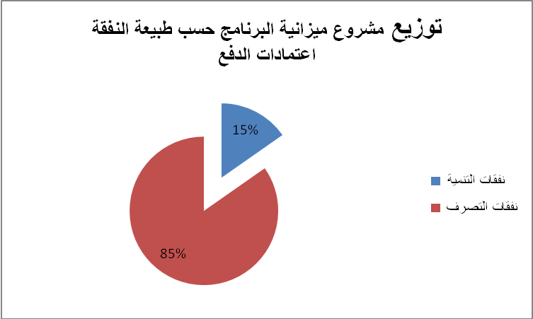

توزيع ميزانية برنامج التصرف في العقارات الفلاحية لسنة 2017 حسب البرامج الفرعية
اعتمادات الدفع
الوحدة ألف دينار
البرنامج الفرعي  طبيعة النفقة | إعادة هيكلة  الأراضي الفلاحية | إسناد الأراضي  الفلاحية | دعم التصرف في  العقارات الفلاحية | المجموع حسب  طبيعة النفقة
نفقات تصرف | 364 | 466 | 1.667 | 2.497
تأجير عمومي | 364 | 466 | 1.667 | 2.497
وسائل مصالح | - | - | - | -
تدخل عمومي | - | - | - | -
نفقات تنمية | - | - | - | -
إستثمارات مباشرة | - | - | 450 | 450
على الميزانية | - | - | - | -
على القروض الخارجية | - | - | - | -
تمويل عمومي | - | - | - | -
على الميزانية | - | - | - | -
على القروض الخارجية | - | - | - | -
صناديق الخزينة | - | - | - | -
المجموع العام | 364 | 466 | 2.117 | 2.947
* دون إعتبار الموارد الذّاتية للمؤسسات العمومية

الوحدة ألف دينار

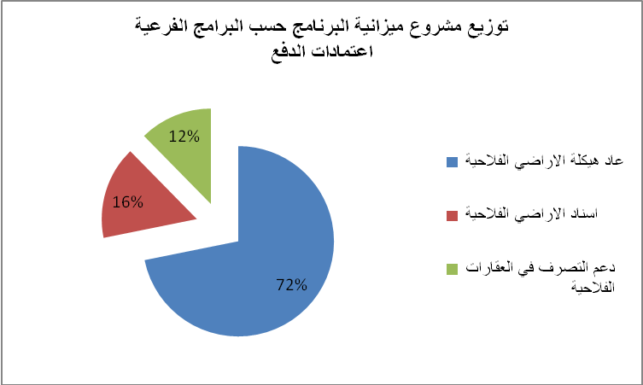

3-2/ إطار النفقات متوسط المدى 2017-2019: لبرنامج التصرف في العقارات الفلاحية

3-2-1/ إطار النفقات متوسط المدي 2017-2019 للبرنامج:
الوحدة الألف دينار

النفقات | انجازات |  |  | قانون المالية 2016 | تقديرات
النفقات | 2013 | 2014 | 2015 | قانون المالية 2016 | 2017 | 2018 | 2019
نفقات تصرف | - | - | - | 2.221 | 2.497 | 2.721,730 | 2.993,903
على موارد الميزانية | - | - | - | 2.221 | 2.497 | 2.721,730 | 2.993,903
التأجير العمومي | - | - | - | 2.221 | 2.497 | 2.721,730 | 2.993,903
وسائل المصالح | - | - | - | - | - | - | -
التدخل العمومي | - | - | - | - | - | - | -
على موارد صناديق الخزينة | - | - | - | - | - | - | -
التأجير العمومي | - | - | - | - | - | - | -
وسائل المصالح | - | - | - | - | - | - | -
التدخل العمومي | - | - | - | - | - | - | -
على الموارد الذاتية للمؤسسات | - | - | - | - | - | - | -
التأجير العمومي | - | - | - | - | - | - | -
وسائل المصالح | - | - | - | - | - | - | -
التدخل العمومي | - | - | - | - | - | - | -
نفقات التنمية | - | - | - | 450 | 450 | 472,500 | 496,125
على موارد الميزانية | - | - | - | 450 | 450 | 472,500 | 496,125
الإستثمارات المباشرة | - | - | - | 450 | 450 | 472,500 | 496,125
التمويل العمومي | - | - | - | - | - | - | -
على موارد القروض الخارجية الموظفة | - | - | - | - | - | - | -
الاستثمارات المباشرة | - |  | - | - | - | - | -
على موارد صناديق الخزينة | - |  | - | - | - | - | -
على الموارد الذاتية للمؤسسات | - | - | - | - | - | - | -
الميزانية بدون اعتبار الموارد الذاتية للمؤسسات | - | - | - | 2.671 | 2.947 | 3.194,230 | 3.490,028
الميزانية باعتبار الموارد الذاتية للمؤسسات | - | - | - | - | - | - | -

3-2-2/ إطار النفقات متوسط المدي 2017-2019 حسب البرامج الفرعية:
3-2-2-1/ إطار النفقات متوسط المدي 2017-2019 للبرنامج الفرعي:
إعادة هيكلة الأراضي الفلاحية
الوحدة الألف دينار
النفقات | انجازات |  |  | قانون المالية 2016 | تقديرات
النفقات | 2013 | 2014 | 2015 | قانون المالية 2016 | 2017 | 2018 | 2019
نفقات تصرف | - | - | - | - | 364 | 396,760 | 436,436
على موارد الميزانية | - | - | - | - | 364 | 396,760 | 436,436
التأجير العمومي | - | - | - | - | 364 | 396,760 | 436,436
وسائل المصالح | - | - | - | - | - | - | -
التدخل العمومي | - | - | - | - | - | - | -
على موارد صناديق الخزينة | - | - | - | - | - | - | -
على الموارد الذاتية للمؤسسات | - | - | - | - | - | - | -
نفقات التنمية | - | - | - | - | - | - | -
على موارد الميزانية | - | - | - | - | - | - | -
الإستثمارات المباشرة | - | - | - | - | - | - | -
التمويل العمومي | - | - | - | - | - | - | -
على موارد القروض الخارجية الموظفة | - | - | - | - | - | - | -
الاستثمارات المباشرة | - | - | - | - | - | - | -
التمويل العمومي | - |  | - | - | - | - | -
على الموارد الذاتية للمؤسسات | - |  | - | - | - | - | -
الميزانية بدون اعتبار الموارد الذاتية للمؤسسات | - |  | - | - | 364 | 396,760 | 436,436
الميزانية باعتبار الموارد الذاتية للمؤسسات | - |  | - | - | - | - | -

3-2-2-2/ إطار النفقات متوسط المدي 2017-2019 للبرنامج الفرعي:
إسناد الأراضي الفلاحية
الوحدة الألف دينار
النفقات | انجازات |  |  | قانون المالية 2016 | تقديرات
النفقات | 2013 | 2014 | 2015 | قانون المالية 2016 | 2017 | 2018 | 2019
نفقات تصرف | - | - | - | - | 466 | 507,940 | 558,734
على موارد الميزانية | - | - | - | - | 466 | 507,940 | 558,734
التأجير العمومي | - | - | - | - | 466 | 507,940 | 558,734
وسائل المصالح | - | - | - | - | - | - | -
التدخل العمومي | - | - | - | - | - | - | -
على موارد صناديق الخزينة | - | - | - | - | - | - | -
على الموارد الذاتية للمؤسسات | - | - | - | - | - | - | -
نفقات التنمية | - | - | - | - | - | - | -
على موارد الميزانية | - | - | - | - | - | - | -
الإستثمارات المباشرة | - | - | - | - | - | - | -
التمويل العمومي | - | - | - | - | - | - | -
على موارد القروض الخارجية الموظفة | - | - | - | - | - | - | -
الاستثمارات المباشرة | - | - | - | - | - | - | -
التمويل العمومي | - | - | - | - | - | - | -
على الموارد الذاتية للمؤسسات | - | - | - | - | - | - | -
الميزانية بدون اعتبار الموارد الذاتية للمؤسسات | - | - | - | - | 466 | 507,940 | 558,734
الميزانية باعتبار الموارد الذاتية للمؤسسات | - | - | - | - | - | - | -

3-2-2-3/ إطار النفقات متوسط المدي 2017-2019 للبرنامج الفرعي:
دعم التصرف في العقارات الفلاحية
الوحدة الألف دينار
النفقات | انجازات |  |  | قانون المالية 2016 | تقديرات
النفقات | 2013 | 2014 | 2015 | قانون المالية 2016 | 2017 | 2018 | 2019
نفقات تصرف | - | - | - | - | 1.667 | 1.817,030 | 1.998,733
على موارد الميزانية | - | - | - | - | 1.667 | 1.817,030 | 1.998,733
التأجير العمومي | - | - | - | - | 1.667 | 1.817,030 | 1.998,733
وسائل المصالح | - | - | - | - | - | - | -
التدخل العمومي | - | - | - | - | - | - | -
على موارد صناديق الخزينة | - | - | - | - | - | - | -
التأجير العمومي | - | - | - | - | - | - | -
وسائل المصالح | - | - | - | - | - | - | -
التدخل العمومي | - | - | - | - | - | - | -
على الموارد الذاتية للمؤسسات | - | - | - | - | - | - | -
التأجير العمومي | - | - | - | - | - | - | -
وسائل المصالح | - | - | - | - | - | - | -
التدخل العمومي | - | - | - | - | - | - | -
نفقات التنمية | - | - | - | - | 450 | 472,500 | 496,125
على موارد الميزانية | - | - | - | - | 450 | 472,500 | 496,125
الإستثمارات المباشرة | - | - | - | - | 450 | 472,500 | 496,125
التمويل العمومي | - | - | - | - |  | - | -
على موارد القروض الخارجية الموظفة | - | - | - | - | - | - | -
الاستثمارات المباشرة | - | - | - | - | - | - | -
التمويل العمومي | - | - | - | - | - | - | -
على الموارد الذاتية للمؤسسات | - | - | - | - | - | - | -
الميزانية بدون اعتبار الموارد الذاتية للمؤسسات | - | - | - | - | 2.117 | 2.289,530 | 2.494,858
الميزانية باعتبار الموارد الذاتية للمؤسسات | - | - | - | - | - | - | -

البرنامج عدد 3 : حماية أملاك الدولة والمحافظة على حقوقها
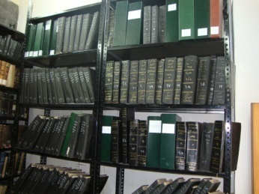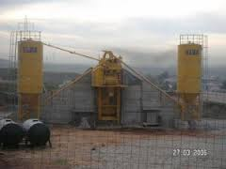

مسؤول البرنامج  رئيس البرنامج :  السيدة جميلة الغدامسي  المديرة العامة لضبط الأملاك العمومية  مدّة توليها مهمة رئيسة البرنامج : من 15 ديسمبر 2014 إلى غــايـــة 31 أوت 2016  الميزانية  إعتمادات الدفع بحساب الألف دينار  المبلغ : 10.530,000  النسبة : 16,6 %  نفقات التصرف: 10.530,000  نفقات التنمية: ــــــــ  صناديق الخزينة: ــــــــ | الأهداف | المؤشرات
 | الهدف 3-1-1  تأمين وظيفة تمثيل الدولة والمؤسسات العمومية باكثر نجاعة | -عدد الأحكام التي تم تأكيد الإعتراض فيها أو نفيه  - عدد القضايا المتعهد بها المكلف العام طالبا أو مطلوبا
 | الهدف 3-2-1  الترفيع في نسبة تنفيذ الأحكام الصادرة لفائدة الدولة | - عدد الأحكام الصادرة لفائدة الدولة  - عدد السندات المالية المحالة على الخزينة العامة للتنفيذ
 | الهدف 3--13  تأمين الإحاطة القانونية لفائدة هياكل الدولة | - عدد ملفات الصلح  - عدد الملفات موضوع الإستشارات
 | الهدف 3-2-4  تطوير جودة الإختبارات | - نسبة إنجاز الاختبارات على المستوى المركزي  -مدة إنجاز إختبارات المشاريع الكبرى
 | الهدف 3-3-5  المساهمة في تحسين التصرف في المال العام  الهدف 3-4-6  تحقيق النجاعة في إستغلال سجلات ملك الدولة | - نسبــة إنجاز مهمات رقــــابــة وتقييم التصرف المبرمجة سنويا  - نسبة الإستجابة لطلبات التدخل الرقابي غيرالمبرمجة  - نسبة السيارات الإدارية المراقبة سنويا  - نسبة الملاحظات المعتمدة بصفة نهائية.  - نسبة تطهير العقارات المسجلة التي على ملك الدولة الخاص والكائنة بتونس الكبرى  - نسبة ترسيم المساكن الإدارية الكائنة بتونس الكبرى
- تقــــديـــــم البـــرنـــامج وإستراتيجيته:

تكمن أهمية برنامج "حماية أملاك الدولة والمحافظة على حقوقها" في كونه يقوم على الإستراتيجية المتمثلة أساسا في حماية ملك الدولة وذلك بإحصاء وضبط كل الممتلكات وتقديرها ثم السهر بإستمرار على كيفية إستعمالها ومراقبة إستغلالها بمختلف مؤسسات الإدارة والقيام بكل ما يلزم للحفاظ عليها والعمل على إسترجاعها عندما يتم المساس منها.
ومن خصوصيات هذا البرنامج نوعية التدخلات التي تكتسي صبغة أفقية سواء مع مصالح الوزارة أو مختلف الجهات الإدارية للدولة، هذه التدخلات تؤدي في مجملها إلى هدف واحد وهو حماية ملك الدولة بمختلف الوسائل وفي مختلف المراحل أوما يعبر عنه بالوقاية الحمائية والوقاية العلاجية.
و تتمثل التوجهات الإستراتيجية للبرنامج أساسا في:
- تطوير الآليات الكفيلة بتحقيق أهدافه وذلك بالأساس من خلال إحداث وكالة وطنية للإختبارات وهيئة قضايا الدولة.
- تحيين وتطهير سجلات أملاك الدولة وإعطاء مزيد من النجاعة في عملية الضبط الإلكتروني لملك الدولة العام والخاص بإضافة الأمثلة الرقمية عبر خارطة رقمية جيوغرافية لأملاك الدولة تتفاعل بصفة مباشرة مع منظومة التصرف المندمج في ملك الدولة حتى يتسنى معرفة الرصيد العقاري المتوفر بالدقة المطلوبة.
- مراقبة التصرف في ملك الدولة والمال العام وتطوير آليات الرقابة.
- إختزال آجال الإختبارات.
- تطوير الآليات الكفيلة بتسهيل إجراءات تنفيذ الأحكام القضائية و تفعيلها.
* البرامج الفرعية:
يتضمن برنامج حماية أملاك الدولة والمحافظة على حقوقها أربعة برامج فرعية تعمل جميعها على تحقيق جملة من الأنشطة قصد بلوغ الأهداف الإستراتيجية للبرنامج. وتتمثل البرامج الفرعية كالآتي:
البرنامج الفرعي عدد 1: تمثيل الدولة والمؤسسات العمومية لدى القضاء (الإدارة العامة لنزاعات الدولة)
البرنامج الفرعي عدد 2: الإختبارات (الإدارة العامة للإختبارات)
البرنامج الفرعي عدد 3: مراقبة التصرف في أملاك الدولة والمال العام (هيئة الرقابة العامة لأملاك الدولة والشؤون العقارية)
البرنامج الفرعي عدد 4: ضبط الأملاك العمومية (الإدارة العامة لضبط الأملاك العمومية)

*الهياكل المتدخلة
البرنامج عدد 3
حماية أملاك الدولة والمحافظة على حقوقها

البرامج الفرعية
تمثيل الدولة والمؤسسات العمومية لدى القضاء

اختبارات

مراقبة التصرف في أملاك الدولة والمال العام

ضبط الأملاك العمومية

الهياكـل المتدخلـة

المصالح الإدارية

هيئة الرقابة العامة لأملاك الدولة والشؤون العقارية
الإدارة العامة للإختبارات
الإدارة العامة لضبط الأملاك العمومية
الإدارة العامة لنزاعات الدولة

الإدارات الجهوية

إدارة الملكية العقارية
المؤسسات العمومية

المنشآت العمومية

شركات ذات مساهمات عمومية

1-1 خارطة البرنامج:

حماية أملاك الدولة والمحافظة على حقوقها
الــبرنـامـج

ضبط الأملاك العمومية
مراقبة التصرف في أملاك الدولة والمال العام
تمثيل الدولة والمؤسسات العمومية لدى القضاء

الإختبارات

البرامج الفرعية

تأمين وظيفة تمثيل الدولة والمؤسسات العمومية باكثر نجاعة

تطوير جودة الإختبارات
تحقيق النجاعة في إستغلال سجلات ملك الدولة
المساهمة في تحسين التصرف في المال العام
الأهــداف

الترفيع في نسبة تنفيذ الأحكام الصادرة لفائدة الدولة

تأمين الإحاطة القانونية لفائدة هياكل الدولة

نسبة تطهير العقارات المسجلة التي على ملك الدولة الخاص والكائنة بتونس الكبرى
نسبة إنجاز مهمات رقابة وتقييم التصرف المبرمجة سنويا
المـؤشـرات
عدد الأحكام التي تم تأكيد الإعتراض فيها أو نفيه
نسبة إنجاز الإختبارات على المستوى المركزي

عدد القضايا المتعهد بها المكلف العام بنزاعات الدولة طالبا أو مطلوبا
نسبة الإستجابة لطلبات التدخل الرقابي غيرالمبرمجة

مدة إنجاز إختبارات المشاريع الكبرى
نسبة السيارات الإدارية المراقبة سنويا
عدد الأحكام الصادرة لفائدة الدولة
نسبة ترسيم المساكن الإدارية الكائنة بتونس الكبرى

عدد السندات المالية المحالة على الخزينة العامة للتنفيذ
نسبة الملاحظات المعتمدة بصفة نهائية

عدد ملفات الصلح

عدد الملفات موضوع الإستشارات

2- أهـــداف ومـــؤشـــرات قيس الأداء الخاصة بالبرنامج:

2-1 تقديم أهداف ومؤشرات قيس أداء البرنامج
تتمثل أهداف البرنامج 3"حماية أملاك الدولة والمحافظة على حقوقها" وفقا للمحاور الإستراتيجية وأولويات البرنامج المقسمة حسب البرامج الفرعية في :

- تأمين وظيفة تمثيل الدولة والمؤسسات العمومية بأكثر نجاعة
- الترفيع في نسبة تنفيذ الأحكام الصادرة لفائدة الدولة
- تأمين الإحاطة القانونية لفائدة هياكل الدولة
- تطوير جودة الإختبارات
- المساهمة في تحسين التصرف في المال العام
- تحقيق النجاعة في إستغلال سجلات ملك الدولة

الهدف 3-1-1: تأمين وظيفة تمثيل الدولة والمؤسسات العمومية بأكثر نجاعة
      - مرجع الهدف: برنامج حماية أملاك الدولة والمحافظة على حقوقها، البرنامج الفرعي: تمثيل الدولة والمؤسسات العمومية لدى القضاء
      - مبررات إعتماد المؤشرات
* عدد الأحكام التي تم تأكيد الإعتراض فيها أو نفيه: يتعلق هذا المؤشر بالقضايا التي تتعهد بها مصلحة التسجيل العقاري و تم اعتماده لتمييز قضايا التسجيل المنشورة لدى المحكمة العقارية و التي تولت هذه المصلحة الإعتراض عليها دون غيرها وبذلك فإن الملفات الواردة على مصالح جهاز المكلف العام بنزاعات الدولة غير مشمولة بهذا المؤشر.
* عدد القضايا المتعهد بها المكلف العام بنزاعات الدولة طالبا أو مطلوبا يخص هذا المؤشر من جهة جميع القضايا التي يتولى جهاز المكلف العام بنزاعات الدولة التصدي لها باعتبار أن الدولة مطلوبة. ( استحقاقي-اداري-صندوق ضمان ضحايا المرور-مدني – حوادث الشغل) دون اعتبار القضايا المنشورة والتي تكون الهياكل المستحدثة طرفا فيها أوكل القانون إلى جهاز المكلف العام بنزاعات الدولة تمثيلها لدى القضاء.
ومن جهة ثانية يخص هذا المؤشر جميع القضايا التي يتولى جهاز المكلف بنزاعات الدولة القيام بها لفائدة الدولةباعتبار أن الدولة مدعية. ( استحقاقي-اداري-صندوق ضمان ضحايا المرور-مدني – حوادث الشغل) دون اعتبار القضايا المنشورة و التي تكون الهياكل المستحدثة طرفا فيها أوكل القانون إلى جهاز المكلف العام بنزاعات الدولة تمثيلها لدى القضاء .
مؤشرات قيس أداء الأهداف | الوحدة | الإنجازات |  |  | 2016 | التقديرات
مؤشرات قيس أداء الأهداف | الوحدة | 2013 | 2014 | 2015 | 2016 | 2017 | 2018 | 2019
عدد الأحكام التي تم تأكيد الإعتراض فيها أو نفيه | عـدد | - | - | 2731 | 4800 | 3000 | - | -
عدد القضايا المتعهد بها المكلف العام بنزاعات الدولة طالبا أو مطلوبا | عـدد | - | 22733 | 24937 | 25000 | 31632 | 33000 | 35000

الهدف 3-1-2 : الترفيع في نسبة تنفيذ الأحكام الصادرة لفائدة الدولة
      - مرجع الهدف: برنامج حماية أملاك الدولة والمحافظة على حقوقها، البرنامج الفرعي: تمثيل الدولة والمؤسسات العمومية لدى القضاء
      - مبررات إعتماد المؤشرات
* عدد الأحكام الصادرة لفائدة الدولة يحدد هذا المؤشر نسبة الأحكام النهائية والباتة التي تمكنت مصلحة التنفيذ بالتعاون مع مساعدي القضاء من تنفيذها . نشير إلى أن إعتماد هذا المؤشر خول لنا بيان نسبة تطور تنفيذ الأحكام قياسا على السنوات السابقة والموالية لسنة 2011 والتي شهدت تطورا كبيرا
* عدد السندات المالية المحالة على الخزينة العامة للتنفيذ: تتعهد مصلحة التنفيذ بتنفيذ الصكوك المالية و تثقيل بطاقات الإلزام لدى الخزينة العامة للبلاد التونسية.
مؤشرات قيس أداء الأهداف | الوحدة | الإنجازات |  |  | 2016 | التقديرات
مؤشرات قيس أداء الأهداف | الوحدة | 2013 | 2014 | 2015 | 2016 | 2017 | 2018 | 2019
عدد الأحكام الصادرة لفائدة الدولة | عدد | - | - | 201 | 663 | 700 | - | -
عدد السندات المالية المحالة على الخزينة العامة للتنفيذ | عدد | - | - | - | 200 | 300 | 400 | 500

الهدف 3-1-3: تأمين الإحاطة القانونية لفائدة هياكل الدولة
      - مرجع الهدف: برنامج حماية أملاك الدولة والمحافظة على حقوقها، البرنامج الفرعي: تمثيل الدولة والمؤسسات العمومية لدى القضاء
      - مبررات إعتماد المؤشرين: عدد ملفات الصلح و عدد الملفات موضوع الإستشارات
يتعهد جهاز المكلف العام بنزاعات الدولة بإعداد مشاريع الصلح سواء في القضايا المتعلقة بصندوق ضمان ضحايا المرور أو في إطار هيئة الحقيقة والكرامة أو مراكز دولية للصلح.

مؤشرات قيس أداء الأهداف | الوحدة | الإنجازات |  |  | 2016 | التقديرات
مؤشرات قيس أداء الأهداف | الوحدة | 2013 | 2014 | 2015 | 2016 | 2017 | 2018 | 2019
عدد ملفات الصلح | عـدد | - | - | - | 3250 | - | - | -
عدد الملفات موضوع الإستشارات | عـدد | - | - | - | - | - | - | -

الهدف 3-2-4 : تطوير جودة الإختبارات
      - تقديم الهدف:
تلعب عملية الإختبارات دورا أساسيا في حماية حقوق الدولة ضمن معظم عمليات الإقتناء والتفويت والتسوغ والتسويغ واللزمات والحيازات الوقتية وتحديد غرامات الإنتزاع وذلك بتحديد القيم المرجعية الواقعية التي لا تغبن حق الدولة و تتفادى إمكانية التلاعب بقيمة المقدرات الوطنية في نطاق تبادل المنـــافع ما بين الدولة والأطراف الخاصة أو ما بين الأطراف العمومية في عمليات ذات صبغة إقتصادية مالية كما أن الإختبارات ذات الصبغة الإستشارية الفنية أو القضائية تعين الجهات الطالبة على إتخاذ القرار المناسب للحفاظ على أملاك الدولة.
لذلك فإن تطوير منظومة الإختبارت يعد هدفا إستراتيجيا له إنعكاسات مباشرة على القطاعات المتعاملة من خلال شفافية التعاملات ومقاومة أسباب ومنافذ الفساد الإداري وسوء التصرف.

وحيث أن عملية الإختبار تعد ركنا أساسيا في تنفيذ التعاملات السابقة الذكر إذ تمثل حلقة مفصلية في تسلسل الإجراءات الإدارية التي تستوجب وجود إختبار معد من طرف مصالح الدولة المختصة فإن الرفع من نسب الإستجابة للطلبات الواردة والتقليص في آجالها من جهة و تطوير نوعية الإختبارات مــن خـــلال حصر ومراجعة أقصى مايمكن من الآليات الفنية والقانونية المرجعية التي تعين على الإستجابــــة للمعـــايير الوطنية والعالمية للحوكمة الرشيدة و الشفافية في هذا الميدان المرتكز أساسا على خبرة و إستقلالية هذا الجهاز يتطلب مجهودا متواصلا لتحقيق ذلك من خلال تمكينه من الوسائل المادية و البشرية التي من شأنها التطوير في نسبة تغطية الطلبات التي تتزايد من يوم إلى آخر و التي تتعدى الإمكانات المتاحة حاليا كما يتعين تجميع ومراجعة وتطوير النصوص القانونية والترتيبية ذات الصلة والمعايير الفنية المرجعية ضــمن دليـــــل إجـراءات موحد و تفعيل مشروع هيكلة هذا الجهاز تبعا لأهمية المهام المنوطة بعهدته.
      - مرجع الهدف: برنامج حماية أملاك الدولة والمحافظة على حقوقها، البرنامج الفرعي : الإختبارات
      - مبررات إعتماد المؤشرات:
تبعا لطبيعة عمل الإختبارات الأفقي مع جميع المؤسسات العمومية التي يستوجب عملها الحصول على إختبارات معدة من جهاز الدولة لإستكمال إجراءاتها فإن نسبة الإستجابة لهذه الطلبات تعد ركنا أساسيا في تحديد مدى نجاعة البرنامج الفرعي ولذلك تم ضبط مؤشر حول النسبة السنوية لإنجاز الإختبارات على المستويين المركزي والجهوي بالنسبة لسنة 2015 وإقتصرنا على المستوى المركزي بالنسبة للمشروع السنوي للقدرة على الآداء لسنة 2016 و2017 نظرا لتعذر الحصول على إحصائيات دقيقة وفي الإبان من كل الإدارات الجهوية.
كما تم إختيار المؤشر الثاني المتعلق بمدة إنجاز الإنجازات من خلال نفس التمشي نظرا لما يكتسيه العامل الزمني من أهمية بالنسبة لطالبي الإختبارات وما يحمله من دلالات حول فاعلية المؤسسة المكلفة بالإختبارات مع الإقتصار على المشاريع الكبرى كنموذج لتحديد معدل الإنجاز نظرا لأهميتها ضمن المخططات التنموية.

مؤشرات قيس أداء الأهداف | الوحدة | الإنجازات |  |  | 2016 | التقديرات
مؤشرات قيس أداء الأهداف | الوحدة | 2013 | 2014 | 2015 | 2016 | 2017 | 2018 | 2019
نسبة إنجاز الإختبارات على المستوى المركزي | نسبة مائوية | 89 | 53 | 55.23 | 60 | 70 | 80 | 90
مدة إنجاز إختبارات المشاريع الكبرى | عدد الأيام | 189 | 226 | 218 | 200 | 180 | 150 | 120

الهدف 3-3-5 : المساهمة في تحسين التصرف في المال العام
      - تقديم الهدف
يهدف هذا البرنامج الفرعي إلى الإرتقاء بتقنيات التدقيق وأساليبه وذلك أساسا من خلال :
- إعتماد وتكريس معايير التدقيق الدّولية
- تركيز أحدث التطبيقات الإعلامية المساندة لعملية التدقيق.
- وضع تنميط متكامل standardisation، قدر الإمكان، لمختلف النقائص والإخلالات الموجودة على مستوى مختلف أوجه التصرّف.
- ضمان تكوين رقابي منسجم مع المعايير الدّولية بالنسبة للمراقبين.

والغاية من الإرتقاء بتقنيات التدقيق وأساليبه هو تحسين آليات التصرف في :
- أملاك الدولة )عبر صيانة هذه الأملاك سواء كان ذلك بالذود عنها وجعلها بمنأى عن كل إعتداء أو تلاعب وكذلك بالرفع من مردوديتها الإقتصادية (.
- التصرف العمومي ) عبر الكشف عن كل الإخلالات والنقائص ومساءلة المسؤولين عن أخطاء
التصرف وصياغة التوصيات والمقترحات الكفيلة بالرفع من مستوى آداء المرفق العمومي وتجنب مخاطر سوء التصرف وسوء الحوكمة في القطاع العمومي).
      - مـرجع الهدف: برنامج حماية أملاك الدولة والمحافظة على حقوقها، البرنامج الفرعي: مراقبة التصرف في أملاك الدولة والمال العام
      - مبررات إعتماد المؤشرات
المؤشرات المعتمدة تٌخول التدقيق في أوجه التصرف العمومي ومناحي إستعمال المال العمومي سواءا من ناحية المشروعية أو من ناحية النجاعة.

مؤشر قيس الأداء | الوحدة | الإنــجـــازات |  |  | 2016 | التــقــديـــرات
مؤشر قيس الأداء | الوحدة | 2013 | 2014 | 2015 | 2016 | 2017 | 2018 | 2019
نسبة إنجاز مهمات رقابة وتقييم التصرف المبرمجة سنويا | نسبة مائوية | - | 40 | 30 | 35 | 45 | 52 | 58
نسبة الإستجابة لطلبات التدخل الرقابي غير المبرمجة | نسبة مائوية | 69 | 75 | 72,2 | 76 | 85 | 87 | 88
نسبة السيارات الإدارية المراقبة سنويا | نسبة مائوية | 9,69 | 9,64 | 12,1 | 12,5 | 13 | 14 | 17
نسبة الملاحظات المعتمدة بصفة نهائية | نسبة مائوية | 84,8 | 87,3 | 92,93 | 92,5 | 93 | 94 | 95

الهدف 3-4-6 : تحقيق النجاعة في إستغلال سجلات ملك الدولة
      - تقديم الهدف
تمثل سجلات أملاك الدولة الرصيد العقاري الذي تملكه الدولة وتضعه على ذمة مؤسسات الدولة لإنجاز مشاريعها مساهمة منها في تثبيت سياستها الإقتصادية.
وتعد عملية الترسيم بهذه السجلات الآلية الأساسية لضبط ملك الدولة ومتابعته والحفاظ على المال العام.
وتتم عملية الترسيم وفقا لأحكام الفصلين 195 و212 من مجلة المحاسبة العمومية وذلك في إطار حسابية المواد الخاصة بأملاك الدولة.
وحيث يوجد بخزينة الإدارة 129 سجلا ) 17 ملك عام و112 ملك خاص( في حالة سيئة، وبدراسة هذه السجلات إتضح عديد الإشكاليات منها التي لا تتماشى مع مبادئ الترسيم :
* تشتيت الترسيم داخل السجل الواحد أو أكثر )ترسيم المنابات أو ترسيم مساحات محددة ومبرمجة لفائدة عدة تخصيصات في نفس العقار(
* تجميع الترسيمات )بعض الترسيمات تحتوي على عدد كبير من العقارات الفلاحية يصل أحيانا إلى قرابة الألف عقار للترسيم الواحد خاصة بالنسبة إلى العقارات المؤممة بقانون 12 ماي 1964 (.
* نقص في المعطيات الخاصة بالعقار والتي ينص عليها منشور وزير المالية عدد 186/75 مما يجعل الترسيم غير مطابق للواقع خاصة وأن الترسيمات قديمة التاريخ.
      - مـرجع الهدف: برنامج حماية أملاك الدولة والمحافظة على حقوقها، البرنامج الفرعي: ضبط الأملاك العمومية
      - مبررات إعتماد المؤشرات
يتطلب تحيين هذه الترسيمات مطابقة بين الواقع المادي والواقع القانوني للعقار خاصة وأن المعطيات الخاصة بالعقار موضوع الترسيم في أغلبها غيرموجودة كالمساحة والموقع والإستعمال.
وبناءا على ذلك إقتضى الوضع تركيز برنامج خاص يهدف إلى تحيين وتطهير الرصيد العقاري لملك الدولة الخاص في ولايات تونس الكبرى وذلك عبر تطهير وتحيين سجلات ترسيم هذه الأملاك والتحضير لسجل إلكتروني يعكس حقيقتها وخصوصياتها ويمكّن من إستصدار إحصائيات صحيحة يمكن إعتمادها.
في هذا الإطار يتجه العمل على تطهير ترسيمات العقارات المسجلة التابعة لملك الدولة الخاص الكائنة بولايات تونس الكبرى والمقدر عددها بـ 4703 ترسيما، وكذلك ترسيم المساكن الإدارية الموجودة بنفس المنطقة والمقدر عددها بـ 1609 مسكنا.

مؤشر قيس الأداء | الوحدة | الإنــجـــازات |  |  | 2016 | التــقــديـــرات
مؤشر قيس الأداء | الوحدة | 2013 | 2014 | 2015 | 2016 | 2017 | 2018 | 2019
نسبة تطهير العقارات المسجلة التي على ملك الدولة الخاص والكائنة بتونس الكبرى | نسبة مائوية | 2.97 | 4.06 | 6.59 | 8.5 | 10.41 | 12.33 | 14.24
نسبة ترسيم المساكن الإدارية بولايات تونس الكبرى | نسبة مائوية | 16.78 | 20.13 | 25.54 | 27.97 | 31.7 | 35.43 | 39.15

2-2 تقديم أنشطة البرنامج:
الوحدة: ألف دينار
الأهداف | المؤشرات | تقديرات 2017 | الأنشطة | تقديرالإعتمادات للأنشطة
الهدف 3-1-1  تأمين وظيفة تمثيل الدولة والمؤسسات العمومية بأكثر نجاعة | المؤشر 3-1-1-1:عدد الأحكام التي تم تأكيد الإعتراض فيها أو نفيه  المؤشر 3-1-1-2:عدد القضايا المتعهد بها المكلف العام بنزاعات الدولة طالبا أو مطلوبا | 3000  31632 | - التكوين المستمر للمستشارين المقررين لأطارات وأعوان جهاز الكلف العام بنزاعات الدولة.  - رفع القضايا في حق الدولة والمؤسسسات العمومية الإدارية والمؤسسات الخاضعة لإشراف الدولة.  - تقديم الشكايات الجزائية والقيام بالحق الشخصي.  - التقرير في القضايا المرفوعة ضدها.  - الحضور لدى المحاكم والهيئات القضائية والترافع في حق الدولة.  - الطعن في الأحكام الصادرة ضد الدولة  - إبرام الصلح في حق صندوق ضمان ضحايا حوادث المرور والتقرير والطعن في الأحكام الصادرة ضده وتنفيذ الأحكام القاضية بإلزام صندوق الضمان بالأداء.  - تنفيذ الأحكام الصادرة لفائدة الدولة.  - إصدار بطاقات الإلزام لإستخلاص الديون الراجعة للدولة.  - إبرام الصلح في المادة المدنية والإدارية في حدود ما أقره القانون.  - تقديم الإستشارات القانونية لمختلف المصالح الإدارية. | -
الهدف 3-1-2  الترفيع في نسبة تنفيذ الأحكام الصادرة لفائدة الدولة | المؤشر3-1-2-1:تنفيذ الأحكام الصادرة لفائدة الدولة  المؤشر 3-1-2-2: عدد السندات المالية المحالة على الخزينة العامة للتنفيذ | 700  300 |  | -
الهدف 3-1-3  تأمين الإحاطة القانونية لفائدة هياكل الدولة | المؤشر 3-1-3-1: عدد ملفات الصلح  المؤشر 3-1-3-2: عدد الملفات موضوع إستشارات |  |  | -
الهدف 3-2-4  تطوير جودة الإختبارات | المؤشر 3-2-4-1  نسبة إنجاز الإختبارات على المستوى المركزي | 70% | -تفعيل برنامج إعادة هيكلة الإدارة العامة للإختبارات حال صدور الأمر المتعلق بإحداث الوكالة الوطنية للإختبارات.  -تدريب وتوزيع الفنيين المنتدبين سنة 2016 على المستويين المركزي والجهوي.  -انتداب أعوان إداريين وعملة حسب التعهدات الحاصلة.  -استكمال تنفيذ الأقساط المبرمجة ضمن نفقات التنمية.  -تفعيل برنامج إعادة هيكلة الإدارة العامة للإختبارات حال صدور الأمر المتعلق بإحداث الوكالة الوطنية للإختبارات.  - تدريب وتوزيع الفنيين المنتدبين سنة 2016 على المستويين المركزي والجهوي.  -إنتداب أعوان إداريين وعملة حسب التعهدات الحاصلة.  -إستكمال تنفيذ الأقساط المبرمجة ضمن نفقات التنمية. | -
الهدف 3-2-4  تطوير جودة الإختبارات | المؤشر 3-2-4-2  مدة إنجاز إختبارات المشاريع الكبرى | 180يوما |  | -

الوحدة: ألف دينار
الأهداف | المؤشرات | تقديرات 2017 | الأنشطة | تقديرالإعتمادات للأنشطة
الهدف 3-3-5  المساهمة في تحسين التصرف في المال العام | المؤشر 3-3-5-1  نسبة إنجاز مهمات رقابة وتقييم التصرف المبرمجة سنويا  المؤشر 3-3-5-2  نسبة الإستجابة لطلبات التدخل الرقابي غير المبرمجة  المؤشر 3-3-5-3  نسبة السيارات الإدارية المراقبة سنويا  المؤشر 3-3-5-4  نسبة الملاحظات المعتمدة بصفة نهائية | 55%  85%  14%  95% | - تطوير كفاءة المراقبين  - ترفيع نسق إنجاز المهمات الرقابية  - رفع مستوى التنسيق مع وزارة الداخلية | -
الهدف 3-4-6  تحقيق النجاعة في إستغلال سجلات ملك الدولة | المؤشر 3-4-6-1  نسبة تطهير العقارات المسجلة التي على ملك الدولة الخاص والكائنة بتونس الكبرى  المؤشر 3-4-6-2  نسبة ترسيم المساكن الإدارية بولايات تونس الكبرى | 10.41%  31.7% | - ترفيع نسق المعاينات الميدانية  - مراجعة إدارة الملكية العقارية  - مراجعة ديوان قيس الأراضي والمسح العقاري  - تركيز عمل مصالح ترسيم العقارات التي على ملك الدولة الخاص على جزئين جزء يتعلق بالعمل اليومي العادي وجزء يتعلق بعمليات التحيين | -

3- ميزانية البرنامـج
3-1 ميزانية البرنامج

تطور إعتمادات برنامج حماية أملاك الدولة والمحافظة على حقوقها
الوحدة ألف دينار
بيان النفقات | إنجازات  2015 | قانون  المالية  2016  (1) | تقديرات 2017 |  | نسبة التطور  2017-2016
بيان النفقات | إنجازات  2015 | قانون  المالية  2016  (1) | إعتمادات  التعهد | إعتمادات  الدفع(2) | المبلغ  (1)-(2) | النسبة %  (1)/((1)-(2))
نفقات تصرف | 8.498,858 | 7.992،000 | 10.530,000 | 10.530,000 | 2.538 | 32
تأجير عمومي | 8.498,858 | 7.992،000 | 10.530,000 | 10.530,000 | 2.538 | 32
وسائل مصالح | - | - | - | - | - | -
تدخل عمومي | - | - | - | - | - | -
نفقات تنمية | - | 230,000 | - | - | - | -
إستثمارات مباشرة | - | 230,000 | - | - | - | -
على الميزانية | - | - | - | - | - | -
على القروض الخارجية | - | - | - | - | - | -
تمويل عمومي | - | - | - | - | - | -
على الميزانية | - | - | - | - | - | -
على القروض الخارجية | - | - | - | - | - | -
صناديق الخزينة | - | - | - | - | - | -
المجموع العام | 8.498,858 | 8.222،000 | 10.530,000 | 10.530,000 | 2.308 | 28
* دون إعتبار الموارد الذّاتية للمؤسسات العمومية

توزيع مشروع ميزانية برنامج حماية أملاك الدولة والمحافظة على حقوقها لسنة 2017
حسب طبيعة النفقة
إعتمادات الدفع
كل إعتمادات البرنامج مخصصة لنفقات التصرف
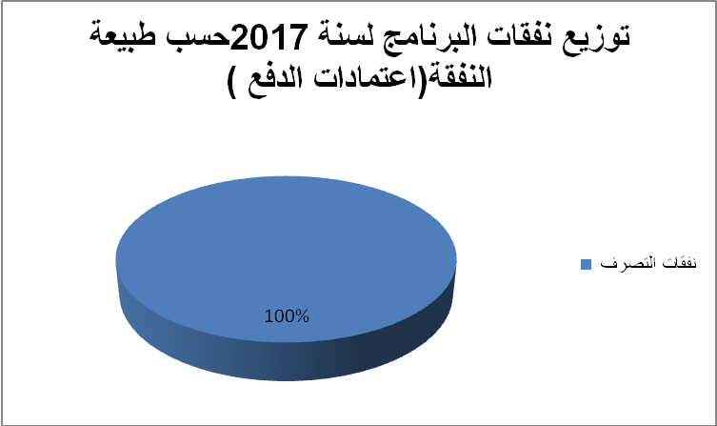

توزيع مشروع ميزانية برنامج حماية أملاك الدولة والمحافظة على حقوقها لسنة 2017
حسب البرامج الفرعية
إعتمادات الدفع
الوحدة ألف دينار
البرنامج الفرعي  طبيعة النفقة | تمثيل الدولة  والمؤسسات  العمومية لدى  القضاء | الإختبارات | مراقبة التصرف  في أملاك الدولة  والمال العام | ضبط الأملاك  العمومية | المجموع حسب  طبيعة النفقة
نفقات تصرف | 6.033,000 | 2.384,000 | 1.328,000 | 785,000 | 10.530,000
تأجير عمومي | 6.033,000 | 2.384,000 | 1.328,000 | 785,000 | 10.530,000
وسائل مصالح | - | - | - | - | -
تدخل عمومي | - | - | - | - | -
نفقات تنمية | - | - | - | - | -
إستثمارات مباشرة | - | - | - | - | -
على الميزانية | - | - | - | - | -
على القروض الخارجية | - | - | - | - | -
تمويل عمومي | - | - | - | - | -
على الميزانية | - | - | - | - | -
على القروض الخارجية | - | - | - | - | -
صناديق الخزينة | - | - | - | - | -
المجموع العام | 6.033,000 | 2.384,000 | 1.328,000 | 785,000 | 10.530,000
* دون إعتبار الموارد الذّاتية للمؤسسات العمومية

توزيع مشروع ميزانية برنامج حماية أملاك الدولة والمحافظة على حقوقها لسنة 2017
حسب البرامج الفرعية

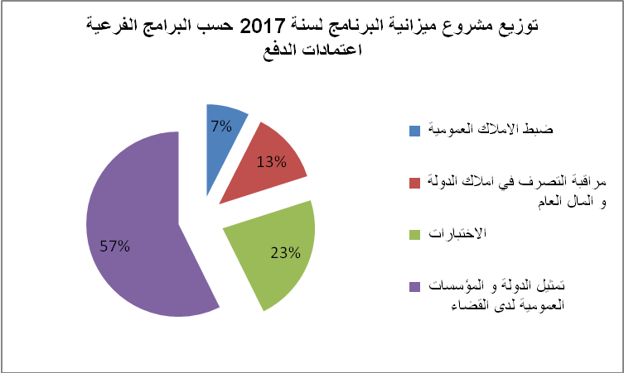

3-2 إطار النفقات متوسطة المدى 2017-2019 لبرنامج حماية أملاك الدولة والمحافظة على حقوقها
الوحدة الألف دينار

النفقات | إنجازات |  |  | قانون المالية  2016 | تقديرات
النفقات | 2013 | 2014 | 2015 | قانون المالية  2016 | 2017 | 2018 | 2019
نفقات التصرف | - | - | 8.502،574 | 7.292،000 | 10.530,000 | 11.447,700 | 12.625,470
على موارد الميزانية | - | - | 8.502،574 | 7.292،000 | 10.530,000 | 11.447,700 | 12.625,470
التأجير العمومي | - | - | 8.502،574 | 7.292،000 | 10.530,000 | 11.447,700 | 12.625,470
وسائل المصالح | - | - | - | - | - | - | -
التدخل العمومي | - | - | - | - | - | - | -
على موارد صناديق الخزينة | - | - | - | - | - | - | -
التأجير العمومي | - | - | - | - | - | - | -
وسائل المصالح | - | - | - | - | - | - | -
التدخل العمومي | - | - | - | - | - | - | -
على الموارد الذاتية للمؤسسات | - | - | - | - | - | - | -
التأجير العمومي | - | - | - | - | - | - | -
وسائل المصالح | - | - | - | - | - | - | -
التدخل العمومي | - | - | - | - | - | - | -
نفقات التنمية | - | - | - | 230.000 | - | - | -
على موارد الميزانية | - | - | - | 230.000 | - | - | -
الاستثمارات المباشرة | - | - | - | 230.000 | - | - | -
التمويل العمومي | - | - | - | - | - | - | -
على موارد القروض الخارجية الموظفة | - | - | - | - | - | - | -
الاستثمارات المباشرة | - | - | - | - | - | - | -
على موارد صناديق الخزينة | - | - | - | - | - | - | -
على الموارد الذاتية للمؤسسات | - | - | - | - | - | - | -
الميزانية بدون اعتبار الموارد الذاتية للمؤسسات | - | - | 8.502،574 | 8.222،000 | 10.530,000 | 11.447,700 | 12.625,470
الميزانية باعتبار الموارد الذاتية للمؤسسات | - | - | - | - | - | - | -

3-2-2/إطار النفقات متوسطة المدى 2017-2019 حسب البرامج الفرعية:
3-2-2-1/ إطار النفقات متوسطة المدى 2017-2019 للبرنامج الفرعي:
تمثيل الدولة والمؤسسات العمومية لدى القضاء
الوحدة الألف دينار
النفقات | إنجازات |  |  | قانون المالية  2016 | تقديرات
النفقات | 2013 | 2014 | 2015 | قانون المالية  2016 | 2017 | 2018 | 2019
نفقات التصرف | - | - | 5.540،000 | 5.317،000 | 6.033,000 | 6.575,970 | 7.233,567
على موارد الميزانية | - | - | - | - | -
التأجير العمومي | - | - | 5.540،000 | 5.317،000 | 6.033,000 | 6.575,970 | 7.233,567
وسائل المصالح | - | - | - | - | - | - | -
التدخل العمومي | - | - | - | - | - | - | -
على موارد صناديق الخزينة | - | - | - | - | - | - | -
التأجير العمومي | - | - | - | - | - | - | -
وسائل المصالح | - | - | - | - | - | - | -
التدخل العمومي | - | - | - | - | - | - | -
على الموارد الذاتية للمؤسسات | - | - | - | - | - | - | -
التأجير العمومي | - | - | - | - | - | - | -
وسائل المصالح | - | - | - | - | - | - | -
التدخل العمومي | - | - | - | - | - | - | -
نفقات التنمية | - | - | - | - | - | - | -
على موارد الميزانية | - | - | - | - | - | - | -
الاستثمارات المباشرة | - | - | - | - | - | - | -
التمويل العمومي | - | - | - | - | - | - | -
على موارد القروض الخارجية الموظفة | - | - | - | - | - | - | -
الاستثمارات المباشرة | - | - | - | - | - | - | -
على موارد صناديق الخزينة | - | - | - | - | - | - | -
على الموارد الذاتية للمؤسسات | - | - | - | - | - | - | -
الميزانية بدون اعتبار الموارد الذاتية للمؤسسات | - | - | 5.540،000 | 5.317،000 | 6.033,000 | 6.575,970 | 7.233,567
الميزانية باعتبار الموارد الذاتية للمؤسسات | - | - | - | - | - | - | -

3-2-2-2/إطار النفقات متوسطة المدى للبرنامج الفرعي:الإختبارات

الوحدة الألف دينار
النفقات | إنجازات |  |  | قانون المالية  2016 | تقديرات
النفقات | 2013 | 2014 | 2015 | قانون المالية  2016 | 2017 | 2018 | 2019
نفقات التصرف | - | - | 938،000 | 823،000 | 2.384,000 | 2.598,560 | 2.858,416
على موارد الميزانية | - | - | 938،000 | 823،000 | 2.384,000 | 2.598,560 | 2.858,416
التأجير العمومي | - | - | 938،000 | 823،000 | 2.384,000 | 2.598,560 | 2.858,416
وسائل المصالح | - | - | - | - | - | - | -
التدخل العمومي | - | - | - | - | - | - | -
على موارد صناديق الخزينة | - | - | - | - | - | - | -
التأجير العمومي | - | - | - | - | - | - | -
وسائل المصالح | - | - | - | - | - | - | -
التدخل العمومي | - | - | - | - | - | - | -
على الموارد الذاتية للمؤسسات | - | - | - | - | - | - | -
التأجير العمومي | - | - | - | - | - | - | -
وسائل المصالح | - | - | - | - | - | - | -
التدخل العمومي | - | - | - | - | - | - | -
نفقات التنمية | - | - | - | 230،000 | - | - | -
على موارد الميزانية | - | - | - | 230،000 | - | - | -
الاستثمارات المباشرة | - | - | - | 230،000 | - | - | -
التمويل العمومي | - | - | - | - | - | - | -
على موارد القروض الخارجية الموظفة | - | - | - | - | - | - | -
الاستثمارات المباشرة | - | - | - | - | - | - | -
على موارد صناديق الخزينة | - | - | - | - | - | - | -
على الموارد الذاتية للمؤسسات | - | - | - | - | - | - | -
الميزانية بدون اعتبار الموارد الذاتية للمؤسسات | - | - | 938،000 | 1.053،000 | 2.384,000 | 2.598,560 | 2.858,416
الميزانية باعتبار الموارد الذاتية للمؤسسات | - | - | - | - | - | - | -

3-2-2-3/ إطار النفقات متوسطة المدى للبرنامج الفرعي:
مراقبة التصرف في أملاك الدولة والمال العام
الوحدة الألف دينار
النفقات | إنجازات |  |  | قانون المالية  2016 | تقديرات
النفقات | 2013 | 2014 | 2015 | قانون المالية  2016 | 2017 | 2018 | 2019
نفقات التصرف | - | - | 1.234،000 | 1.165،000 | 1.328,000 | 1.447,520 | 1.592,272
على موارد الميزانية | - | - | 1.234،000 | 1.165،000 | 1.328,000 | 1.447,520 | 1.592,272
التأجير العمومي | - | - | 1.234،000 | 1.165،000 | 1.328,000 | 1.447,520 | 1.592,272
وسائل المصالح | - | - | - | - | - | - | -
التدخل العمومي | - | - | - | - | - | - | -
على موارد صناديق الخزينة | - | - | - | - | - | - | -
التأجير العمومي | - | - | - | - | - | - | -
وسائل المصالح | - | - | - | - | - | - | -
التدخل العمومي | - | - | - | - | - | - | -
على الموارد الذاتية للمؤسسات | - | - | - | - | - | - | -
التأجير العمومي | - | - | - | - | - | - | -
وسائل المصالح | - | - | - | - | - | - | -
التدخل العمومي | - | - | - | - | - | - | -
نفقات التنمية | - | - | - | - | - | - | -
على موارد الميزانية | - | - | - | - | - | - | -
الاستثمارات المباشرة | - | - | - | - | - | - | -
التمويل العمومي | - | - | - | - | - | - | -
على موارد القروض الخارجية الموظفة | - | - | - | - | - | - | -
الاستثمارات المباشرة | - | - | - | - | - | - | -
على موارد صناديق الخزينة | - | - | - | - | - | - | -
على الموارد الذاتية للمؤسسات | - | - | - | - | - | - | -
الميزانية بدون اعتبار الموارد الذاتية للمؤسسات | - | - | 1.234،000 | 1.165،000 | 1.328,000 | 1.447,520 | 1.592,272
الميزانية باعتبار الموارد الذاتية للمؤسسات | - | - | - | - | - | - | -

3-2-2-4/ إطار النفقات متوسطة المدى للبرنامج الفرعي:
ضبط الأملاك العمومية
الوحدة الألف دينار
النفقات | إنجازات |  |  | قانون المالية  2016 | تقديرات
النفقات | 2013 | 2014 | 2015 | قانون المالية  2016 | 2017 | 2018 | 2019
نفقات التصرف | - | - | 791،000 | 687،000 | 785,000 | 855,650 | 941,215
على موارد الميزانية | - | - | 791،000 | 687،000 | 785,000 | 855,650 | 941,215
التأجير العمومي | - | - | 791،000 | 687،000 | 785,000 | 855,650 | 941,215
وسائل المصالح | - | - | - | - | - | - | -
التدخل العمومي | - | - | - | - | - | - | -
على موارد صناديق الخزينة | - | - | - | - | - | - | -
التأجير العمومي | - | - | - | - | - | - | -
وسائل المصالح | - | - | - | - | - | - | -
التدخل العمومي | - | - | - | - | - | - | -
على الموارد الذاتية للمؤسسات | - | - | - | - | - | - | -
التأجير العمومي | - | - | - | - | - | - | -
وسائل المصالح | - | - | - | - | - | - | -
التدخل العمومي | - | - | - | - | - | - | -
نفقات التنمية | - | - | - | - | - | - | -
على موارد الميزانية | - | - | - | - | - | - | -
الاستثمارات المباشرة | - | - | - | - | - | - | -
التمويل العمومي | - | - | - | - | - | - | -
على موارد القروض الخارجية الموظفة | - | - | - | - | - | - | -
الاستثمارات المباشرة | - | - | - | - | - | - | -
على موارد صناديق الخزينة | - | - | - | - | - | - | -
على الموارد الذاتية للمؤسسات | - | - | - | - | - | - | -
الميزانية بدون اعتبار الموارد الذاتية للمؤسسات | - | - | 791،000 | 687،000 | 785,000 | 855,650 | 941,215
الميزانية باعتبار الموارد الذاتية للمؤسسات | - | - | - | - | - | - | -

البرنامج عدد 9 : القيادة والمساندة

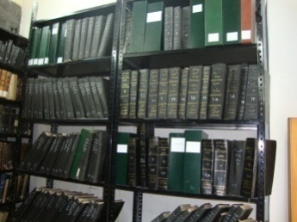

مسؤول البرنامج  رئيس البرنامج :  السيد طارق بن سالم  المدير العام للمصالح المشتركة  مدة توليه مهمة رئيس البرنامج:  بداية من 23 جوان 2016 إلى هذا التاريخ  الميزانية  إعتمادات الدفع بحساب الألف الدينار  المبلغ : 45.787  النسبة : 72 %  نفقات التصرف: 28.772  نفقات التنمية:2.015  صناديق الخزينة:15.000 | الأهداف | المؤشرات
 | الهدف 9- 1-1  تحسين التصرف في الموارد البشرية | * نسبة التأطير على المستوى الجهوي  * نسبة التكوين
 | الهدف 9-1-2  تحسين التصرف في وسائل النقل وترشيد إستهلاك الوقود | * معدل استهلاك الوقود لسيارات المصلحة
 | الهدف 9-2-3  تطوير الشبكة المعلوماتية وتعميمها وتحسين التجهيزات ذات العلاقة | * نسبة النفاذ إلى الشبكة المعلوماتية  * تجديد أسطول الحواسيب

- تقديم البرنامج وإستراتيجيته

برنامج القيادة والمساندة هو برنامج دعم لبرنامج "حماية أملاك الدولة والمحافظة على حقوقها" وبرنامج "الإقتناء لفائدة الدولة والتصرف في أملاكها غير الفلاحية" وبرنامج "التصرّف في العقارات الفلاحية".

وترتكز خطة البرنامج على:
- تحسين نسبة الـتأطير الإدارية من خلال التركيز على انتداب إطارات من إداريين ومهندسين وتقنيين،
- دعم تكوين الإطارات وأعوان المساندة بالوزارة في مختلف مجالات التصرّف الحديث للرفع من مردودية العمل الإداري والرقي بجودته وهو ما يندرج ضمن توجهات مخطط التنمية الرامية إلى دعم التنمية البشرية.
- اعتماد معايير وآليات أساسها الحوكمة الرشيدة وذلك بالضغط على النفقات عبر ترشيد الاستهلاك
- تعزيز استعمال تكنولوجيات المعلومات وتطوير الشبكات المعلوماتية وتعميمها - المراهنة على حسن تمثيل الوزارة على المستوى الجهوي في نطاق دعم اللامركزية .
في إطار تبني هذه المنظومة الجديدة للتصرّف في الميزانية حسب الأهداف تم تفريع البرنامج المذكور إلى:
* البرامج الفرعية:
البرنامج الفرعي عدد 1: الإشراف والمساندة:
من مشمولاته:
ترشيد التصرف في الوسائل البشرية والمادية بكافة مصالح الوزارة.
البرنامج الفرعي عدد 2: إعلامية الإدارة
ومن مشمولاته:
- تطوير إستعمال الإعلامية داخل الإدارة
- ضمان حسن إستعمال وصيانة التجهيزات والبرامج الإعلامية
- دراسة المشاريع الإعلامية المتعلقة بأنشطة مختلف مصالح الوزارة وضمان متابعة تنفيذ الإصلاحات المعتمدة في مجال الإعلامية
- إعداد برامج التكوين والتدريب لفائدة أعوان الوزارة وفنييها

* الهياكل المتدخلة
البرنامج عدد 9
القيادة و المساندة

البرامج الفرعية

الإشراف والمساندة

إعلامية الإدارة

الهياكـل المتدخلـة
المصالح الإدارية

الديوان
الإدارة العامة
للتنظيم والأساليب
و الإعلامية
الإدارة العامة للمصالح المشتركة

وحدة التصرف في الميزانية حسب الأهداف

لجنة المصادرة

الإدارات الجهوية

بالنسبة للإدارات الجهوية، تتمثل خصوصية المشروع السنوي للقدرة على الأداء للوزارة لسنة 2017 في الأخذ بعين الإعتبار، ضمن كل برنامج، للجزء المقابل للبرنامج بالإدارات الجهوية فيما يتعلق بالأنشطة والأهداف وقاعدة إحتساب قيس الأداء، مع إبقاء الميزانية المبرمجة لهذه الإدارات ضمن ميزانية برنامج القيادة والمساندة.

1-1 خارطة البرنامج

القيادة والمساندة

البرامج الفرعية
الإشراف والمساندة
إعلامية الإدارة

تحسين التصرف في الموارد البشرية
تطوير الشبكة المعلوماتية وتحسين التجهيزات ذات العلاقة
الأهــداف
تحسين التصرف في وسائل النقل وترشيد إستهلاك الوقود

المـؤشـرات

نسبة التأطير بالإدارات الجهوية
معدل استهلاك الوقود لسيارات المصلحة
نسبة النفاذ إلى الشبكة المعلوماتية

تجديد أسطول الحواسيب

نسبة التكوين

2-أهداف ومؤشرات قيس الأداء الخاصة بالبرنامج

1.2- تقديم اهداف و مؤشرات قيس الأداء:

- تحسين التصرف في الموارد البشرية
- تحسين التصرف في وسائل النقل وترشيد إستهلاك الوقود
- تطوير الشبكة المعلوماتية وتحسين التجهيزات ذات العلاقة

وتندرج هذه المحاور التي تم ضبطها وتحديدها على النحو سالف الذكر في إطار التوجهات الوطنية للرقي بجودة الخدمات الإدارية وتعزيز لامركزية الإدارة والنهوض بها وذلك عبر دعم لامركزية التكوين من خلال برمجة دورات تكوينية على مستوى الجهات لتنمية القدرات المهنية والمعرفية للأعوان ودعم حظوظهم في فرص النجاح والترقية بالمناظرات الداخلية كتنمية مهارات العملة لتحسين الخدمات بالإضافة إلى معاضدة مجهود الدولة في مجال ترشيد الاستهلاك للضغط قدر الإمكان على النفقات وجعلها في حدود الحاجيات الأكيدة لسير المصالح.

الهدف 1.1.9: تحسين التصرف في الموارد البشرية.
تقديم الهدف: تحسين التصرف في الموارد البشرية
مرجع الهدف: برنامج القيادة والمساندة البرنامج الفرعي الإشراف والمساندة
مؤشرات الهدف:

مؤشرات قيس داء الهدف | الوحدة | الإنجازات |  |  | 2016 | التقديرات
مؤشرات قيس داء الهدف | الوحدة | 2013 | 2014 | 2015 | 2016 | 2017 | 2018 | 2019
نسبة التأطير على المستوى الجهوي | نسبة مائوية | 26.7 | 27 | 27 | 28 | 29 | 30 | 31
نسبة التكوين | نسبة  مائوية | 9.7 | 11 | 1.5 | 11 | 12 | 13 | 14

الهدف 2.1.9 : تحسين التصرف في وسائل النقل و ترشيد إستهلاك الوقود
تقديم الهدف: تحسين التصرف في وسائل النقل و ترشيد إستهلاك الوقود
مرجع الهدف: برنامج القيادة والمساندة البرنامج الفرعي الإشراف والمساندة
مؤشرات الهدف:

مؤشرات قيس أداء الهدف | الوحدة | الإنجازات |  |  | 2016 | التقديرات
مؤشرات قيس أداء الهدف | الوحدة | 2013 | 2014 | 2015 | 2016 | 2017 | 2018 | 2019
معدل إستهلاك الوقود من قبل سيارات المصلحة | لتر | 9.5 | 9.5 | 9.8 | 8.5 | 8.5 | 8.5 | 8

الهدف 3.2.9 : تطوير الشبكة المعلوماتية وتحسين التجهيزات ذات العلاقة
تقديم الهدف: تطوير الشبكة المعلوماتية وتحسين التجهيزات ذات العلاقة
مرجع الهدف: برنامج القيادة والمساندة البرنامج الفرعي الإشراف والمساندة
مؤشرات الهدف:

مؤشرات قيس أداء الهدف | الوحدة | الإنجازات |  |  | 2016 | التقديرات
مؤشرات قيس أداء الهدف | الوحدة | 2013 | 2014 | 2015 | 2016 | 2017 | 2018 | 2019
نسبة النفاذ إلى الشبكة المعلوماتية | نسبة مائوية | 85.86 | 83 | 83.78 | 86.78 | 87.97 | 88.96 | 89
تجديد أسطول الحواسيب | عدد  (حاسوب) | - | - | 435 | 517 | 547 | 553 | 544

2-2- تقديم انشطة البرنامج:

- تنظيم الامتحانات والمناظرات وفي الغرض تم برمجة إعتمادات
تقدر بـ 10.000 دينار.
- دعم مجال التكوين لفائدة الموظفين والعملة : ملتقيات وتربصات التكوين التكوين المستمر، التكوين في الإعلامية والتكوين في التصرّف حسب الأهداف.
- دعم وتطوير الشبكة المعلوماتية وتجديد التجهيزات الإعلامية وربط هياكل الوزارة ببعضها البعض.
- التعهد بصيانة وتجديد أسطول السيارات.
- تدعيم الإدارات الجهوية وتمكينها من وسائل العمل اللازمة ودعم لامركزية التكوين على المستوى الجهوي.
الوحدة: ألف دينار
الأهداف | المؤشرات | تقديرات 2017 (1) | الأنشطة | تقدير الإعتمادات للأنشطة (1)
الهدف 1.1.9: تحسين التصرف في الموارد البشرية | المؤشر 1.1.1.9: نسبة التأطير بالإدارات الجهوية. | 29 | الإنتدابات والنقل نحو الإدارات الجهوية | 10
الهدف 1.1.9: تحسين التصرف في الموارد البشرية | المؤشر 2.1.9 :  نسبة التكوين | 12 | تكثيف الدورات التكوينية وتعميمها على كافة الموظفين والعملة. | 48
الهدف 2.1.9: تحسين التصرف في وسائل النقل وترشيد إستهلاك الوقود | المؤشر 1.2.1.9 :  معدل إستهلاك الوقود لسيارات المصلحة | 8.5 | متابعة جداول إستهلاك الوقود الخاصة بكافة السيارات الإدارية وتركيز منظومة GPS . | -  -
الهدف 3.2.9 : تطوير الشبكة المعلوماتية وتحسين التجهيزات ذات العلاقة. | المؤشر 1.3.2.9 : نسبة النفاذ إلى الشبكة المعلوماتية. | 87.97 | صيانة الشبكات عبر تحيين رخص المضاد الفيروسي وتوسيع وصيانة الشبكات | 330
 | المؤشر 2.3.2.9 : تجديد أسطول الحواسيب. | 547 | تدعيم أسطول الحواسيب عبر إقتناء 150 حاسوبا جديدا. | 150

(1) تقديرات الإعتمادات اللازمة بعنوان تحقيق النسب المبرمجة لتحقيق الأهداف المرسومة سنة 2017

3- نفقات البرامج:

  - ميزانية البرنامج:
تطور إعتمادات برنامج القيادة والمساندة
الوحدة الألف دينار
برنامج القيادة و المساندة | إنجازات  2015 | قانون المالية  2016  (1) | تقديرات 2017 |  | نسبة التطور  2016-2017
برنامج القيادة و المساندة | إنجازات  2015 | قانون المالية  2016  (1) | إعتمادات التعهد | إعتمادات الدفع (2) | المبلغ  (2)-(1) | النسبة )%(  (1)/(2)-(1)
العنوان الأول: نفقات التصرف | 25.246 | 24.254 | 28.772 | 28.772 | 4.518 | 18.62
التأجير العمومي | 21.779 | 20.984 | 24.302 | 24.302 | 3.318 | 15.81
وسائل المصالح | 3.335 | 3.137 | 3.647 | 3.647 | 510 | 16.25
التدخل العمومي | 133 | 133 | 823 | 823 | 690 | 518
العنوان الثاني: نفقات التنمية | 2.471 | 2.510 | 8.180 | 2.015 | -495 | -19,72
الإستثمارات المباشرة | 2.471 | 2.510 | - | - | - | -
صناديق الخزينة | 10.399 | 11.000 | 15.000 | 15.000 | 4.000 | 36.36
مجموع البرنانمج | 38.116 | 37.764 | 46.282 | 45.787 | 8.023 | 21.24
* دون إعتبار الموارد الذّاتية للمؤسسات العمومية

الوحدة الألف دينار
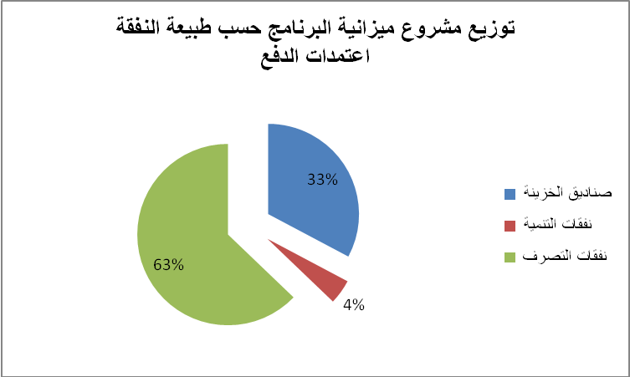

توزيع ميزانية برنامج القيادة و المساندة لسنة 2017 حسب البرامج الفرعية
إعتمادات الدفع
الوحدة الألف دينار
البرامج الفرعية  طبية النفقة | الإشراف والمساندة | إعلامية الإدارة | المجموع حسب طبيعة النفقة
نفقات التصرف | 27.792 | 980 | 28.772
التأجير العمومي | 23.322 | 980 | 24.302
وسائل المصالح | 3.647 | - | 3.647
التدخل العمومي | 823 | - | 823
نفقات التنمية | 1.805 | 210 | 2.015
الإستثمارات المباشرة | - | - | -
صناديق الخزينة | 15.000 | - | 15.000
المجموع حسب البرامج الفرعية | 44.597 | 1.190 | 45.787
* دون إعتبار الموارد الذّاتية للمؤسسات العمومية

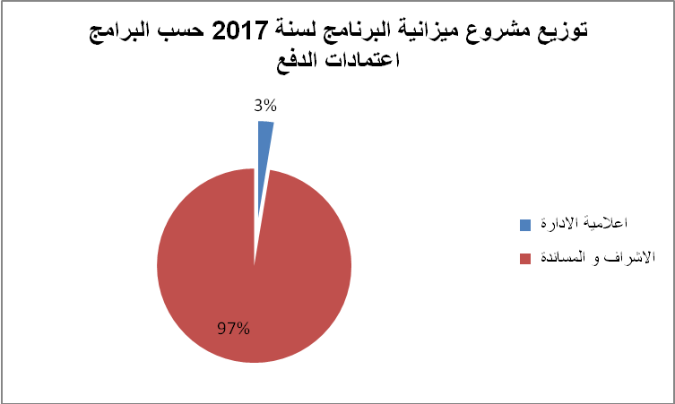

2.3- إطار النفقات متوسط المدى 2017-2019 لبرنامج القيادة والمساندة:
الوحدة الألف دينار
النفقات | إنجازات |  |  | قانون المالية  2016 | تقديرات
النفقات | 2013 | 2014 | 2015 | قانون المالية  2016 | 2017 | 2018 | 2019
نفقات التصرف: | - | - | 25.246 | 24.254 | 28.772 | 31.182,680 | 34.113,208
على موارد الميزانية | - | - | - | - | - | - | -
التأجير العمومي | - | - | 21.779 | 20.984 | 24.302 | 26.489,180 | 29.138,090
وسائل المصالح | - | - | 3.335 | 3.137 | 3.647 | 3.829,350 | 4.059,111
التدخل العمومي | - | - | 133 | 133 | 823 | 864,180 | 915,999
على موارد صناديق الخزينة | - | - | - | - | - | - | -
التأجير العمومي | - | - | - | - | - | - | -
وسائل المصالح | - | - | - | - | - | - | -
التدخل العمومي | - | - | - | - | - | - | -
على الموارد الذاتية للمؤسسات | - | - | - | - | - | - | -
التأجير العمومي | - | - | - | - | - | - | -
وسائل المصالح | - | - | - | - | - | - | -
التدخل العمومي | - | - | - | - |  | - | -
نفقات التنمية: | - | - | 2.471 | 2.510 | 2.015 | 2.115,750 | 2.221,537
الإستثمارات المباشرة | - | - | 2.471 | 2.510 | 2.015 | 2.115,750 | 2.221,537
التمويل العمومي | - | - | - | - | -
على موارد القروض الخارجية الموظفة: | - | - | - | - | - | - | -
الإستثمارات المباشرة | - | - | - | - | - | - | -
على موارد صناديق الخزينة | - | - | 10.399 | 11.000 | 15.000 | 15.000 | 15.000
على الموارد الذاتية للمؤسسات | - | - | - | - | - | - | -
الميزانية بدون إعتبار الموارد الذاتية للمؤسسات | - | - | 38.116 | 37.764 | 45.787 | 48.298,430 | 51.334,746
الميزانية باعتبار الموارد الذاتية للمؤسسات | - | - | - | - | - | - | -

1.2.3 - إطار النفقات متوسط المدى 2017-2019 للبرنامج الفرعي:
الإشراف والمساندة:
الوحدة ألف دينار
النفقات | إنجازات |  |  | قانون المالية  2016 | تقديرات
النفقات | 2013 | 2014 | 2015 | قانون المالية  2016 | 2017 | 2018 | 2019
نفقات التصرف: | - | - | 25.246 | 24.254 | 27.792 | 30.114,480 | 32.938,188
على موارد الميزانية | - | - | - | - | - | - | -
التأجير العمومي | - | - | 21.779 | 20.984 | 23.322 | 25.420,981 | 27.936,078
وسائل المصالح | - | - | 3.335 | 3.137 | 3.647 | 3.829,350 | 4.059,111
التدخل العمومي | - | - | 133 | 133 | 823 | 864,150 | 915,999
على موارد صناديق الخزينة | - | - | - | - | - | - | -
التأجير العمومي | - | - | - | - | - | - | -
وسائل المصالح | - | - | - | - | - | - | -
التدخل العمومي | - | - | - | - | - | - | -
على الموارد الذاتية للمؤسسات | - | - | - | - | - | - | -
التأجير العمومي | - | - | - | - | - | - | -
وسائل المصالح | - | - | - | - | - | - | -
التدخل العمومي | - | - | - | - | - | - | -
نفقات التنمية: | - | - | 2.471 | 2.510 | 1.805 | 1.895,250 | 1.990,012
الإستثمارات المباشرة | - | - | 2.471 | 2.510 | 1.805 | 1.895,250 | 1.990,012
التمويل العمومي | - | - | - | - | - | - | -
على موارد القروض الخارجية الموظفة: | - | - | - | - | - | - | -
الإستثمارات المباشرة | - | - | - | - | - | - | -
على موارد صناديق الخزينة | - | - | 10.399 | 11.000 | 15.000 | 15.000 | 15.000
على الموارد الذاتية للمؤسسات | - | - | - | - | - | - | -
الميزانية بدون إعتبار الموارد الذاتية للمؤسسات | - | - | 38.116 | 37.764 | 44.597 | 47.009,730 | 49.928,201
الميزانية باعتبار الموارد الذاتية للمؤسسات | - | - | - | - | - | - | -

2.2.3- إطار النفقات متوسط المدى 2017-2019 للبرنامج الفرعي:
إعلامية الإدارة
الوحدة ألف دينار
النفقات | إنجازات |  |  | قانون المالية  2016 | تقديرات
النفقات | 2013 | 2014 | 2015 | قانون المالية  2016 | 2017 | 2018 | 2019
نفقات التصرف: | - | - | 964 | 887 | 980 | 1.068,200 | 1.175,020
على موارد الميزانية | - | - | 964 | 887 | 980 | 1.068,200 | 1.175,020
التأجير العمومي | - | - | 964 | 887 | 980 | 1.068,200 | 1.175,020
وسائل المصالح | - | - | - | - | -
التدخل العمومي | - | - | - | - | -
على موارد صناديق الخزينة | - | - | - | - | - | - | -
التأجير العمومي | - | - | - | - | - | - | -
وسائل المصالح | - | - | - | - | - | - | -
التدخل العمومي | - | - | - | - | - | - | -
على الموارد الذاتية للمؤسسات | - | - | - | - | - | - | -
التأجير العمومي | - | - | - | - | - | - | -
وسائل المصالح | - | - | - | - | - | - | -
التدخل العمومي | - | - | - | - | - | - | -
نفقات التنمية: | - | - | 225 | 210 | 210 | 220,500 | 231,520
الإستثمارات المباشرة | - | - | 225 | 210 | 210 | 220,500 | 231,520
التمويل العمومي | - | - | - | - | - | - | -
على موارد القروض الخارجية الموظفة: | - | - | - | - | - | - | -
الإستثمارات المباشرة | - | - | - | - | - | - | -
على موارد صناديق الخزينة | - | - | - | - | -
على الموارد الذاتية للمؤسسات | - | - | - | - | - | - | -
الميزانية بدون إعتبار الموارد الذاتية للمؤسسات | - | - | 1.189 | 1.097 | 1.190 | 1.288,700 | 1.406,545
الميزانية باعتبار المو ارد الذاتية للمؤسسات | - | - | - | - | - | - | -

الملاحــــق

بطاقات مؤشرات قيس الأداء
لبرنامج الإقتناء لفائدة الدولة والتصرف في أملاكها غير الفلاحية

بطـاقة المـؤشــــر: نسبة المساحة المسوّاة رضائيا

رمز المؤشر : 1-1-1-1

تسمية المؤشر: نسبة المساحة المسوّاة رضائيّا

تاريخ تحيين المؤشر: 31 ديسمبر 2017
- الخصائص العامة للمؤشر
- البرنامج الذي يرجع إليه المؤشر: الإقتناء لفائدة الدولة والتصرف في أملاكها غير الفلاحية
- البرنامج الفرعي الذي يرجع إليه المؤشر: إقتناء وتحديد أملاك الدولة
- الهدف الذي يرجع إليه المؤشر: تحرير الحوزة العقارية لفائدة المشاريع العمومية
- تعريف المؤشر: نسبــــة المساحة المســـوّاة رضائيا وهـي المساحات التي أعدّت في شأنها عقود إدارية تمّ إمضاؤها من طرف المستحقين
- نوع المؤشر: مؤشر منتوج
- طبيعة المؤشر: مؤشر فاعلية
- التفريعات:
- لجان الإستقصاء والمصالحة بمختلف الولايات
- الإدارات الجهوية التابعة للوزارة
- مصالح ديوان الوزارة ومختلف الإدارات العامة التابعة للوزارة
- الإدارات الجهوية للملكية العقارية
- التفاصيل الفنية للمؤشر
- طريقة احتساب المؤشر:
المساحــــــــــة المســـــــــــــــوّاة رضائيـــــــــــــــــــــــا (سنويـــــــــا)
مساحة الطلبات الواردة من مختلف الوزارات (دون عرضها على لجان الإستقصاء والمصالحة) + المساحات المسوّاة في إطار أعمال لجان الإستقصاء والمصالحة
- وحدة المؤشر: نسبة مائوية
- المعطيات الأساسية لاحتساب المؤشر:
- مساحـة العقـــارات المزمـع شـــراؤها لفائــدة المشاريـع العمومية والتـــي ورد بخصوصهـا طلب اقتناء بالمراضاة من طرف الوزارات صاحبة المشاريع
- المساحة التي تم تسويتها رضائيا
- مساحــة العقـــارات المضمّنــة بتقارير لجان الإستقصاء والمصالحة والتي توصلت اللجان المذكورة إلى إتفاق صلح بشأنها مع المالكين
- طريقة تجميع المعطيات الأساسية لاحتساب المؤشر: تقرير
- مصدر المعطيات الأساسية لاحتساب المؤشر:
- الملفات الفنية المحالـة مـن طــرف مختلـــف الوزارات والمتعلقة بطلب اقتناء عقارات بالمراضاة لفائدة انجاز مشاريع عمومية
- تقارير لجان الإستقصاء والمصالحة
- تاريخ توفّر المؤشر : نهاية كل سنة
- القيمة المستهدفة للمؤشر : 80 %
- المسؤول عن المؤشر بالبرنامج : السيدة هاجر خشروم رئيسة مصلحة .
- قراءة في نتائج المؤشر
مؤشر قيس الأداء | الوحدة | الإنجازات |  |  | 2016 | التقديـرات
مؤشر قيس الأداء | الوحدة | 2013 | 2014 | 2015 | 2016 | 2017 | 2018 | 2019
نسبة المساحة المسوّاة رضائيّا | نسبة مائوية | 63 | 75 | 69 | 75 | 75 | 75 | 80
- سلسلة النتائج (الإنجازات) والتقديرات الخاصة بالمؤشر
- تحليل النتائج وتقديرات الإنجازات الخاصة بالمؤشر :

عرفت نسبة التسوية بالمراضاة للمساحات المعنية بالاقتناء لفائدة الدولة تطورا وارتفاعا خلال السنوات الأخيرة، وقد شهدت سنوات 2012 و2013 و2014 نسقا تصاعديا لعمليات التسوية رضائيا ويرجع ذلك إلى عدة معطيات منها وعي المواطن بضرورة تسهيل إنجاز المشاريع العمومية مما جعله يتعامل بمرونة مع الإدارة من حيث التفاهم معها لتسوية وضعيته العقارية اللازمة لتلك المشاريع، هذا مع تبسيط إجراءات التسوية الرضائية حيث يتم إبرام العقد بمجرد قبول المواطن للقيمة الشرائية المقدرة من طرف خبير أملاك الدولة.
- رسم بياني لتطور المؤشر :
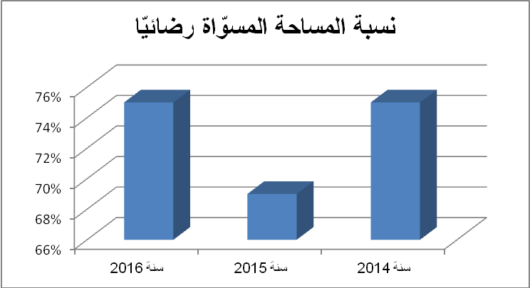
- أهم الأنشطة المبرمجة لتحقيق القيمة المنشودة للمؤشر:
- شراء العقارات بالمراضاة لفائدة الدولة
- القيام بإجراءات المعاوضة لفائدة الدولة
- طلب إنتدابات لمتابعة عمليات تطوير وترفيع نسبة المساحة المسوّاة رضائيا
- تحرير عقود تسوية وضعية قطع الأرض المقتناة رضائيا

- تحديد أهم النقائص المتعلقة بالمؤشر:
إن خصوصية هذا المؤشر تجعله لا يعكس بصورة واضحة وجلية المجهودات المبذولة من قبل الإدارة في تحري الحوزة العقارية للمشاريع العمومية باعتبار أنه يمكن للمصالح الإدارية المختصّة أن تبذل مجهودات كبيرة في تسوية الوضعية بالنسبة لعديد الوضعيات العالقة ولكنها تتعلق بمساحات ضئيلة نسبيا والعكس صحيح أي أنه يمكن أن تتمّ تسوية الوضعية بالنسبة لعدد قليل من الملفات تتعلق بها مساحات هامة نسبيا.

بطـاقة المـؤشـر: نسبة المساحة المسوّاة باستصدار أوامر إنتزاع

رمز المؤشر : 1-1-1-2

تسمية المؤشر: نسبة المساحة المسوّاة باستصدار أوامر إنتزاع.

تاريخ تحيين المؤشر: 31 ديسمبر 2017
- الخصائص العامة للمؤشر
- البرنامج الذي يرجع إليه المؤشر: الإقتناء لفائدة الدولة والتصرف في أملاكها غير الفلاحية
- البرنامج الفرعي الذي يرجع إليه المؤشر: إقتناء وتحديد أملاك الدولة
- الهدف الذي يرجع إليه المؤشر : تحرير الحوزة العقارية لفائدة المشاريع العمومية
- تعريف المؤشر: نسبة المساحة المسوّاة باستصدار أوامر إنتزاع.
- نوع المؤشر: مؤشر منتوج
- طبيعة المؤشر: مؤشر فاعلية
- التفريعات:
- لجان الإستقصاء والمصالحة بمختلف الولايات
- الإدارات الجهوية التابعة للوزارة
- مصالح ديوان الوزارة ومختلف الإدارات العامة التابعة للوزارة
- الإدارات الجهوية للملكية العقارية

- التفاصيل الفنية للمؤشر
- طريقة احتساب المؤشر:
المساحـــــــــــة المســــــــــوّاة باستصـــــــدار أوامـــــر إنتـــــــــزاع
المساحة المضمنة بتقارير لجنة الاستقصاء والمصالحة والتي تعذر التوصل إلى إتفاق صلح بشأنها
- وحدة المؤشر: نسبة مائوية
- المعطيات الأساسية لاحتساب المؤشر:
المساحة التــي تــم تسويتهـا في إطار أعمال لجنة الإستقصاء والمصالحة والتي لم تتوصل إلى إبرام إتفاق صلح في شأنها.
المساحة المضمنة بتقارير لجنة الاستقصاء والمصالحة والتي تعذر التوصل إلى إتفاق صلح بشأنها.
- طريقة تجميع المعطيات الأساسية لاحتساب المؤشر: تقرير
- مصدر المعطيات الأساسية لاحتساب المؤشر: التقارير الإختتامية للجان الإستقصاء والمصالحة
- تاريخ توفّر المؤشر : نهاية كل سنة
- القيمة المستهدفة للمؤشر : 60 %
- المسؤول عن المؤشر بالبرنامج : السيد كمال عبيد، كاهية مدير
- قراءة في نتائج المؤشر
مؤشر قيس الأداء | الوحدة | الإنجازات |  |  | 2016 | التقديـرات
مؤشر قيس الأداء | الوحدة | 2013 | 2014 | 2015 | 2016 | 2017 | 2018 | 2019
نسبة المساحة المسوّاة باستصدار أوامر إنتزاع | نسبة مائوية | 18 | 30 | 66 | 70 | 25 | 30 | 60
- سلسلة النتائج (الإنجازات) والتقديرات الخاصة بالمؤشر :
2.تحليل النتائج وتقديرات الإنجازات الخاصة بالمؤشر :
نلاحظ من خلال قراءتنا لنتائج المؤشر عدم إستقرار واضح في نسبة التسوية المتعلقة بتحرير الحوزة العقارية للمشاريع العمومية الصادر في شأنها تقارير إختتامية نهائية من لجان الإستقصاء والمصالحة وذلك باستصدار أوامر إنتزاع بالنسبــة للوضعيــات التــي فشلت مساعي الصلح في شأنها حيث بلغت سنة إلى قرابة 38 % لتنخفض سنة 2013 إلــى 18 % ثم تعــود لترتفع سنة 2014 إلى 33 %، ولعل ذلك يرجع أساسا إلى الطبيعة الخاصة لهذا المؤشر وإلى الصعوبات التي يتخللها مسار العملية العقارية وإلى طول الإجراءات وتشعبها إضافة إلى تعدّد الهياكل المتداخلة في العملية العقارية وارتباطها بها.

وقد شهدت سنة 2012 بعد الظروف الإستثنائية التي عرفتها البلاد سنة 2011 عودة لجان الإستقصاء والمصالحة في مختلف الجهات باستثناء ولاية القصرين إلى سالف نشاطها ممّا مكن الإدارة من إستصدار أمري إنتزاع متضمّنين لمساحات هامّة يتعلقان بالطريق السيارة وادي الزرقة بوسالم قسط ولاية باجة وجندوبة، وهو ما أثر إيجابا في نسبة التسوية وأسهم في ارتفاع مساحة العقارات المسوّاة.

أمّا فيما يتعلق بالتراجع الملحوظ في نسبة المؤشر لسنة 2013 تبعا لانخفاض نسبة التسوية فإن ذلك لا يعكس بوضوح نشاط الإدارة وحجم العمل المنوط بعهدتها والجهد المبذول رغم ما تعانيه من نقص على جميع المستويات ليس هذا المجال للتطرق إليه.

فالإدارة تمكنت رغم ما تمّ تسجيله من تراجع كبير في نسبة المؤشر إلى إستصدار 10 أوامر إنتزاع بما يتجاوز بكثير عدد أوامر الإنتزاع الصادرة في سنة 2012 فرغم الفارق الكبير في عدد الأوامر الصادرة في سنة 2012 وسنة 2013 فإن المساحة المسوّاة جاءت أقل باعتبار أن المشاريع الصادر في شأنها أوامر إنتزاع تتضمّن مساحات قليلة وغير شاسعة على عكس الأوامر الصادرة في سنة 2012 (الطريق السيارة وادي الزرقة بوسالم) لتعاود الإرتفاع سنة 2014 إلى 33 % حيث تمّ إستصدار 06 أوامر إنتزاع.

وهذا ما يؤكد خصوصية هذا المؤشر بحيث أنه لا يعكس نشاط الإدارة ولا يعطي صورة واضحة وجلية عن مهامها والمجهودات التي تبذلها في إطار تحرير الحوزة العقارية لمختلف المشاريع العمومية.

هذا ويمكن الإشارة إلى أنه من ضمن العوامل التي تؤثر سلبا في عمل الإدارة وبالتالي في عملية التسوية العقارية هي كثرة الهياكل المتداخلة وما يتولد عنه من التأخير في التصفية النهائية للعمليات العقارية، فنذكر على سبيل المثال أن الإدارة وبحسب طبيعة المؤشر الذي تمّ تحديده يكون منطلق إلتزامها وبداية مسؤوليتها في التسوية حصولها على التقرير الإختتامي للجنة الإستقصاء والمصالحة، في حين أن الأمر عمليا على خلاف ذلك إذ لا يمكن للإدارة الإنطلاق في تجسيم ما ورد بالتقرير سواء بإبرام عقود صلحية أو إستصدار أوامر إنتزاع إلا بعد إعداد أمثلة التجزئة النهائية والأمثلة النهائية التي تأذن اللجنة بإعدادها من طرف الوزارة صاحبة المشروع وهي عملية في قد تتسبب في عدم إستصدار أوامر إنتزاع في الآجال المناسبة والمعقولة.

يتوقع تحسن في نسبة التسوية خلال سنوات 2016- 2017 – 2018 ذلك أن الإدارة قامت بإعداد العديد من مشاريع أوامر إنتزاع منها ما هو بصدد التأشير ومنها ما هو معروض على رئاسة الحكومة لإجراء ما يتعيّن بخصوصها، بالإضافة إلى سعي الوزارات المعنيّة لإعداد أمثلة التجزئة النهائية للعقارات الداخلة في حوزة المشاريع العمومية.

- رسم بياني لتطور المؤشر :
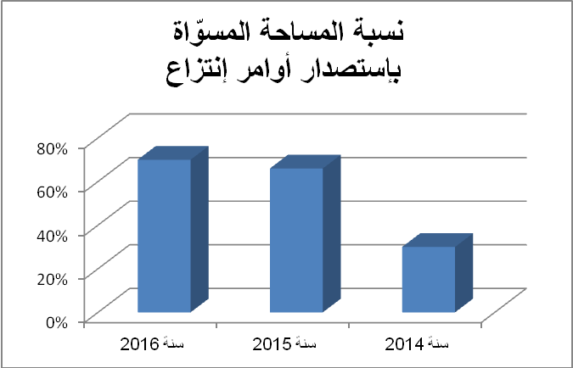
- أهم الأنشطة المبرمجة لتحقيق القيمة المنشودة للمؤشر:

- إنتزاع العقارات لفائدة الدولة بالتعاون مع الوزارات المعنية.
- إحداث لجنة الإقتناء لفائدة المشاريع العمومية بكل ولاية بقرار من وزير أملاك الدولة والشؤون العقارية
- قيام الإدارات الجهوية لأملاك الدولة والشؤون العقارية بالأنشطة التي كانت سابقا حكرا على الإدارة المركزية والمتمثلة في إشهار عملية الإنتزاع وإعلام المواطنين بالإنتزاع وتحرير الإلتزامات والعقود.

- تحديد أهم النقائص المتعلقة بالمؤشر:
إن خصوصية هذا المؤشر تجعله لا يعكس بصورة واضحة وجلية المجهودات المبذولة من قبل الإدارة في تحرير الحوزة العقارية للمشاريع العمومية باعتبار أنه يمكن للمصالح الإدارية المختصّة أن تبذل مجهودات كبيرة في تسوية الوضعية بالنسبة لعديد الوضعيات العالقة ولكنها تتعلق بمساحات ضئيلة نسبيا والعكس صحيح أي أنه يمكن أن تتمّ تسوية الوضعية بالنسبة لعدد قليل من الملفات تتعلق بها مساحات هامة نسبيا.
ضرورة مراجعة قانون الإنتزاع تبعا لما أفرزه التطبيق من عدة نقائص أسهمت بدرجة كبيرة في تعطيل التصفية العقارية للعقارات المنتزعة و التحوز بها.

بطـاقة المـؤشـر: نسبة العقارات المصادق على تحديدها

لفائدة ملك الدولة الخاص بأمر

رمز المؤشر : 1- 1- 2 - 1

تسمية المؤشر: نسبة العقارات المصادق على تحديدها لفائدة ملك الدولة الخاص بأمر

تاريخ تحيين المؤشر : 31 ديسمبر 2017
- الخصائص العامة للمؤشر
- البرنامج الذي يرجع إليه المؤشر: الإقتناء لفائدة الدولة والتصرف في أملاكها غير الفلاحية
- البرنامج الفرعي الذي يرجع إليه المؤشر: إقتناء وتحديد أملاك الدولة
- الهدف الذي يرجع إليه المؤشر: المحافظة على ملك الدولة الخاص
- تعريف المؤشر: متابعة نسق عمليات المصادقة بأمر على العقارات التي يتم تحديدها من قبل لجان الاستقصاء و تحديد الأراضي التابعة لملك الدولة الخاص
- نوع المؤشر: مؤشر نتائج
- طبيعة المؤشر: مؤشر فاعلية
- التفريعات : الإدارة العامة للإقتناء والتحديد
- التفاصيل الفنية للمؤشر
- طريقة احتساب المؤشر:
عدد العقارات المصادق على تحديدها بأمر منذ إنطلاق المشروع إلى موفى السنة الجارية
عدد العقارات المستقصاة منذ إنطلاق المشروع إلى موفى السنة الجارية – عدد العقارات المحفوظة إلى موفى السنة الجارية

- وحدة المؤشر : نسبة ماؤية
- المعطيات الأساسية لاحتساب المؤشر :
- عدد العقارات المصادق على تحديدها بمقتضى أمر منذ إنطلاق برنامج تحديد ملك الدولة العقاري الخاص
- العدد الجملي للعقارات المستقصاة من قبل لجان إستقصاء وتحديد الأراضي التابعة لملك الدولة الخاص.
- طريقة تجميع المعطيات الأساسية لاحتساب المؤشر: تقرير نشاط.
- مصدر المعطيات الأساسية لاحتساب المؤشر :
- تقارير النشاط الشهري للجان إستقصاء وتحديد الأراضي التابعة لملك الدولة الخاص
- تقارير النشاط السنوي للإدارة العامة للإقتناء والتحديد
- أوامر المصادقة الصادرة بالرائد الرسمي
- تاريخ توفّر المؤشر : نهاية كل سنة.
- القيمة المستهدفة للمؤشر : 66 %
- المسؤول عن المؤشر بالبرنامج : السيدة سميرة التونكتي كاهية مدير.

- قراءة في نتائج المؤشر
مؤشر قيس الأداء | الوحدة | الإنجازات |  |  | 2016 | التقديـرات
مؤشر قيس الأداء | الوحدة | 2013 | 2014 | 2015 | 2016 | 2017 | 2018 | 2019
نسبة العقارات المصادق على تحديدها لفائدة ملك الدولة الخاص بأمر | نسبة مائوية | 58 | 59 | 57 | 56 | 64 | 65 | 66
- سلسلة النتائج (الإنجازات) والتقديرات الخاصة بالمؤشر

- تحليل النتائج وتقديرات الإنجازات الخاصة بالمؤشر :
يلاحظ إستقرار في النتائج مع تقدّم طفيف في نسبة العقارات المصادق على تحديدها لفائدة ملك الدولة الخاص.
- رسم بياني لتطور المؤشر :
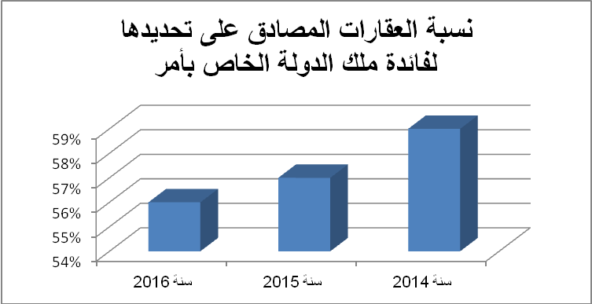
- أهم الأنشطة المبرمجة لتحقيق القيمة المنشودة للمؤشر:
- القيام بالابحاث العقارية والفنية والمعاينات الميدانية قصد استقصاء واستكشاف العقارات المحتمل رجوعها بالملكية للدولة بمشاركة الإدارات الجهوية لأملاك الدولة والشؤون العقارية.
- القيام بإجراءات تحديد الملك العقاري الخاص للدولة في مختلف الولايات عن طريق لجان إستقصاء وتحديد الأراضي التابعة لملك الدولة الخاص وقد تمّت برمجة تحديد 150 قطعة أرض في نطاق تنفيذ الصفقة الإطارية المبرمة مع ديوان قيس الأراضي والمسح العقاري.
- استصدار أوامر المصادقة على التقارير الاختتامية للجان استقصاء وتحديد ملك الدولة الخاص.

- تحديد أهم النقائص المتعلقة بالمؤشر:
يلاحظ أن عديد الملفات التي تم الانتهاء من إجراءات تحديدها لم يتمّ البت في شأنها من قبل لجان الإستقصاء والتحديد وذلك إمّا بإعداد تقارير إختتامية بالنسبة للملفات التي أقرّت اللجنة رجوع العقارات موضوعها لفائدة ملك الدولة الخاص أو إتخاذ قرارات حفظ بالنسبة للملفات التي يثبت عدم مساس العقارات موضوعها بملك الدولة الخاص ممّا يؤثر في فاعلية هذا المؤشر من حيث الترفيع في نسبة العقارات التي يمكن إقتراح مشاريع أوامر مصادقة على تحديدها لفائدة ملك الدولة الخاص.

بطـاقة المـؤشــر: نسبة العقارات المحكوم بتسجيلها

لفائدة ملك الدولة الخاص

رمز المؤشر : 1 – 1 – 2 - 2

تسمية المؤشر: نسبة العقارات المحكوم بتسجيلها لفائدة ملك الدولة الخاص

تاريخ تحيين المؤشر: 31 ديسمبر 2017
- الخصائص العامة للمؤشر
- البرنامج الذي يرجع إليه المؤشر: الإقتناء لفائدة الدولة والتصرف في أملاكها غير الفلاحية
- البرنامج الفرعي الذي يرجع إليه المؤشر: إقتناء وتحديد أملاك الدولة
- الهدف الذي يرجع إليه المؤشر: المحافظة على ملك الدولة الخاص
- تعريف المؤشر: متابعة نسق تسجيل العقارات الراجعــة لملك الدولة الخاص مقارنة بعدد مطالب التسجيل المقدّمة إلى المحكمة العقارية
- نوع المؤشر: مؤشر نتائج
- طبيعة المؤشر: مؤشر فاعلية
- التفريعات: الإدارة العامة للإقتناء والتحديد
- التفاصيل الفنية للمؤشر
- طريقة احتساب المؤشر:
(*) عدد الأحكام بالتسجيل (إلى حدود سنة n-1) + عدد الأحكام بالتسجيل في السنة الحالية n
عدد مطالب التسجيل المقدّمة )إلى حدود سنة n-1) + (عدد المطالب المقدّمة في السنة الحالية n) – (عدد الأحكام الصادرة بالرفض البات)
- وحدة المؤشر: نسبة ماؤية
المعطيات الأساسية لاحتساب المؤشر:
- عدد الملفات التي تم تقديمها الى المحكمة العقارية قصد التسجيل
- عدد المفات الصادرة في شأنها أحكام
- طريقة تجميع المعطيات الأساسية لاحتساب المؤشر: تقرير
- مصدر المعطيات الأساسية لاحتساب المؤشر:
- تقرير النشاط السنوي
- الأحكام الصادرة في السنة الحالية
- المطالب المقدّمة في السنة الحالية
- تاريخ توفّر المؤشر : نهاية كل سنة.
- القيمة المستهدفة للمؤشر: 67 %
- المسؤول عن المؤشر بالبرنامج : السيدة أحلام بوهلال رئيس مصلحة

- قراءة في نتائج المؤشر
مؤشر قيس الأداء: | الوحدة | الإنجازات |  |  | 2016 | التقديـرات
مؤشر قيس الأداء: | الوحدة | 2013 | 2014 | 2015 | 2016 | 2017 | 2018 | 2019
نسبة العقارات المحكوم بتسجيلها لفائدة ملك الدولة الخاص | نسبة مائوية | 52,58 | 52,66 | 56 | 55 | 62 | 65 | 67
- سلسلة النتائج (الإنجازات) والتقديرات الخاصة بالمؤشر

2.تحليل النتائج وتقديرات الإنجازات الخاصة بالمؤشر :
نلاحظ أن النتائج متقاربة وفي تحسن مستمرّ.
- رسم بياني لتطور المؤشر:
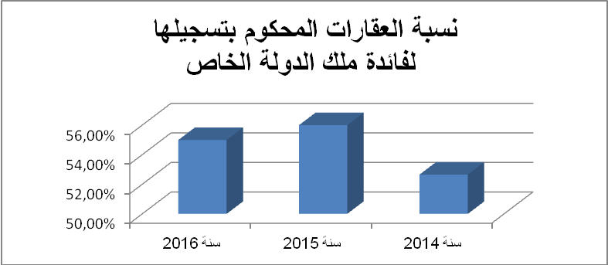
- أهم الأنشطة المبرمجة لتحقيق القيمة المنشودة للمؤشر:
- القيام بالابحاث العقارية والفنية والمعاينات الميدانية المتعلقة بالعقارات الدولية غير الفلاحية بالتنسيق مع الإدارات الجهوية لأملاك الدولة والشؤون العقارية.
- برمجة تقديم 250 مطلب تسجيل في العقارات الدولية غير الفلاحية مع إضافة عقارات ذات صبغة مقطعية وعقارات ذات صبعة فلاحية متواجدة حذوة مناطق العمران.
- متابعة صدور أحكام التسجيل العقاري بالتنسيق مع فروع المحكمة العقارية.

- تحديد أهم النقائص المتعلقة بالمؤشر:
إن نسق تقديم مطالب التسجيل التي تخصّ ملك الدولة العقاري الخاص يبقى متوقفا على عديد العوامل تذكر منها:
- إنجاز ديوان قيس الأراضي والمسح العقاري الطلبيات الموجهة له من قبل الإدارة بخصوص أمثلة التحديد يتجاوز أحيانا الآجال المحدّدة ضمن الإتفاقيات المبرمة بين الديوان والإدارة والمتعلقة بتنفيذ الأشغال الفنيّة الخاصة بالتسجيل العقاري.
- عدم توفر الوثائق القانونية المثبتة لملكية الدولة للعقارات المزمع تقديم مطالب تسجيل في شأنها.
الإطار القانوني المنظم لبعض الأصناف من الأراضي الدولية يعوق تقديم مطالب تسجيل في شأنها باعتبار صبغتها (أراضي إشتراكية، الأراضي المستغلة كمراعي، أراضي السيالين...).
- طول الفترة الزمنية التي تستغرقها فروع المحكمة العقارية للبتّ في مطالب التسجيل المقدّمة من قبل الدولة.

بطـاقة المـؤشــر: نسبة العقارات الدولية الموظفة

رمز المؤشر : 1 – 2– 1 - 1

تسمية المؤشر: نسبة العقارات الدولية الموظفة

تاريخ تحيين المؤشر: 31 ديسمبر 2017
- الخصائص العامة للمؤشر
- البرنامج الذي يرجع إليه المؤشر: الإقتناء لفائدة الدولة والتصرف في أملاكها غير الفلاحية
- البرنامج الفرعي الذي يرجع إليه المؤشر: التصرّف في ملك الدولة الخاص
- الهدف الذي يرجع إليه المؤشر: توظيف العقارات الدولية
- تعريف المؤشر: مقارنة عدد العقارات الموظفة سواء بالتخصيص أو الكراء أو البيع بالنسبة لعدد العقارات المطلوبة للتوظيف والقابلة لذلك
- نوع المؤشر: مؤشر نتائج
- طبيعة المؤشر: مؤشر فاعلية
- التفريعات:
- الإدارات الجهوية
- الإدارات الجهوية للملكية العقارية
- مصالح الديوان بالوزارة ومختلف الإدارات العامة التابعة للوزارة
- مختلف الوزارات
- التفاصيل الفنية للمؤشر
- طريقة احتساب المؤشر:
عدد العقارات الموظفة سواء بالتخصيص أو الكراء أو البيع X 100
عدد العقارات المطلوبة للتوظيف والقابلة لذلك
- وحدة المؤشر: نسبة مائوية
- المعطيات الأساسية لاحتساب المؤشر:
- عدد العقارات المبرم في شأنها عقود بيع
- عدد العقارات المطلوبة للكراء وقابلة لذلك
- عدد العقارات المخصصة
- عدد العقارات المطلوبة للتخصيص والقابلة لذلك
- عدد عقود البيع المبرمة
- عدد العقارات المطلوبة للبيع والقابلة لذلك
- طريقة تجميع المعطيات الأساسية لاحتساب المؤشر:
- عدد العقارات المبرم في شأنها عقود بيع
- عدد العقارات المطلوبة للكراء وقابلة لذلك
- عدد العقارات المخصصة
- عدد العقارات المطلوبة للتخصيص والقابلة لذلك
- عدد عقود البيع المبرمة
- عدد العقارات المطلوبة للبيع والقابلة لذلك
- تقارير نشاط الإدارة
- مصدر المعطيات الأساسية لاحتساب المؤشر:
- ملفات المقاطع الدولية المعروضة على اللجان الإستشارية للمقاطع
- عدد عقود الكراء المبرمة
- عدد عقود البيع المبرمة
- محاضر اللجنة الإستشارية للعمليات العقارية
- الأوامر المتعلقة بالترخيص في التفويت في عقارات دولية.

- تاريخ توفّر المؤشر : نهاية كل سنة.
- القيمة المستهدفة للمؤشر: 30.38 %
- المسؤول عن المؤشر بالبرنامج : السيد توفيق اللموشي رئيس مصلحة

قراءة في نتائج المؤشر 1 – 2 – 3 - 3
مؤشر قيس الأداء: | الوحدة | الإنجازات |  |  | 2016 | التقديـرات
مؤشر قيس الأداء: | الوحدة | 2013 | 2014 | 2015 | 2016 | 2017 | 2018 | 2019
نسبة العقارات الدولية الموظفة | نسبة مائوية | 21.49 | 22.45 | 23.11 | 26.25 | 27.56 | 28.94 | 30.38
- سلسلة النتائج (الإنجازات) والتقديرات الخاصة بالمؤشر

- تحليل النتائج وتقديرات الإنجازات الخاصة بالمؤشر :
نلاحظ من خلال دراسة المؤشر إرتفاع في عدد العقارات الموظفة سواء بالتخصيص أو الكـراء أو البيع مقارنة بعدد العقارات المطلوبة للتوظيف والقابلة لذلك وقد شهدت سنوات 2013 و2014 و2015 نسقا تصاعديا لعمليات التوظيف في إطار تسوية الوضعيات العقارية العالقة أو لإنجاز المشاريع الجديدة كذلك عمليات الكراء أو التخصيص إستجابة للطلبات الملحة والمتواصلة وسعيا لدفع نسق التنمية بمختلف جهات البلاد.
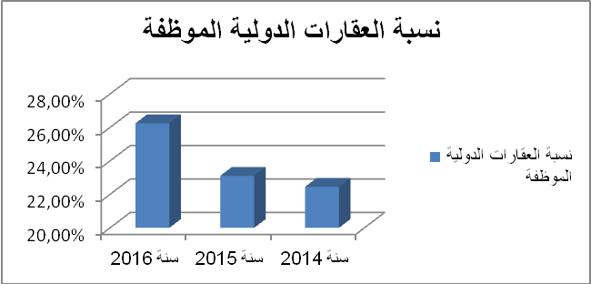
- رسم بياني لتطور المؤشر:
- أهم الأنشطة المبرمجة لتحقيق القيمة المنشودة للمؤشر:
- تبسيط اجراءات توظيف العقارات الدولية من خلال إصدار مذكرات عمل تدعو إلى تفعيل المهام المنوطة بعهدة الإدارات الجهوية لمزيد إحكام التصرّف في المقاطع التابعة لملك الدولة الخاص.
- المصادقة على دليل الاجراءات الذي يضبط كيفية التصرف في المقاطع التابعة لملك الدولة الخاص ومتابعة استغلالها.
- توظيف الاراضي البيضاء في المشاريع الاستثمارية بالتنسيق مع الجهات ذات العلاقة.

- تحديد أهم النقائص المتعلقة بالمؤشر:
إن المؤشر لا يعكس بصورة واضحة وجلية المجهودات المبذولة من قبل الإدارة في دراسة الملفات الواردة وفي إجراء الأبحاث المتعلقة بها حيث يمكن للمصالح المختصة أن تبذل مجهودات ووقت كبيرين في دراسة ملفات طلبات الكراء أو التخصيص أو البيع دون أن تكون قابلة للتوظيف في الأخير.

بطـاقة المـؤشــر: المساحات الجملية للعقارات الدولية القابلة للإستغلال كمقاطع المحدّدة والمقسمة

رمز المؤشر : 1 – 2– 1 - 2

تسمية المؤشر: المساحات الجملية للعقارات الدولية القابلة للإستغلال كمقاطع المحدّدة والمقسمة

تاريخ تحيين المؤشر: 31 ديسمبر 2017
- الخصائص العامة للمؤشر
- البرنامج الذي يرجع إليه المؤشر: الإقتناء لفائدة الدولة والتصرف في أملاكها غير الفلاحية
- البرنامج الفرعي الذي يرجع إليه المؤشر: التصرّف في ملك الدولة الخاص
- الهدف الذي يرجع إليه المؤشر: توظيف العقارات الدولية
- تعريف المؤشر: توفير عقارات دولية قابلة للإستغلال كمقاطع محدّدة ومقسّمة
- نوع المؤشر: مؤشر نتائج
- طبيعة المؤشر: مؤشر فاعلية
- التفريعات:
- الإدارات الجهوية
- الديوان الوطني للمناجم
- اللجنة الوطنية الإستشارية للمقاطع
- لجنة تحديد مساحات المقاطع التابعة لملك الدولة
- الإدارة العامة للمصالح المشتركة
- التفاصيل الفنية للمؤشر

- طريقة احتساب المؤشر:
*مساحة العقارات الدولية القابلة للإستغلال كمقاطع
- وحدة المؤشر: الهكتار
- المعطيات الأساسية لاحتساب المؤشر:
*مساحة العقارات الدولية القابلة للإستغلال كمقاطع المحدّدة والمقسّمة
- طريقة تجميع المعطيات الأساسية لاحتساب المؤشر:
ملفات التقاسيم بالإدارة الفرعية للمقاطع
- مصدر المعطيات الأساسية لاحتساب المؤشر:
*ملفات التقاسيم بالإدارة الفرعية للمقاطع
- تاريخ توفّر المؤشر : نهاية كل سنة.
- القيمة المستهدفة للمؤشر: 400 هكتارا
- المسؤول عن المؤشر بالبرنامج : السيد محمد قرباية كاهية مدير
- قراءة في نتائج المؤشر
مؤشر قيس الأداء: | الوحدة | الإنجازات |  |  | 2016 | التقديـرات
مؤشر قيس الأداء: | الوحدة | 2013 | 2014 | 2015 | 2016 | 2017 | 2018 | 2019
المساحات الجملية للعقارات الدولية القابلة للاستغلال كمقاطع المحددة والمقسمة | هكتار | - | - | - | 250 | 300 | 350 | 400
- سلسلة النتائج (الإنجازات) والتقديرات الخاصة بالمؤشر

- تحليل النتائج وتقديرات الإنجازات الخاصة بالمؤشر :
تولت الوزارة خلال سنوات 1995 و1996 و1997 تحديد وتقسيم ثلاث مواقع (جبل الهوارب بالقيروان وجبل العزايز بزغوان وجبلي شمتو والأحيرش بجندوبة).
وقد عهد بموجب الأمر عدد 952 لسنة 2010 المؤرخ في 28 أفريل 2010 المتعلق باستغلال مقاطع الحجارة والرمال التابعة لملك الدولة إلى الديوان الوطني للمناجم بتقسيم المواقع القابلة للإستغلال كمقاطع طبقا للإتفاقية الإطارية بالتفاوض المباشر التي ستبرم بين الديوان ووزارة أملاك الدولة والشؤون العقارية.
- رسم بياني لتطور المؤشر:
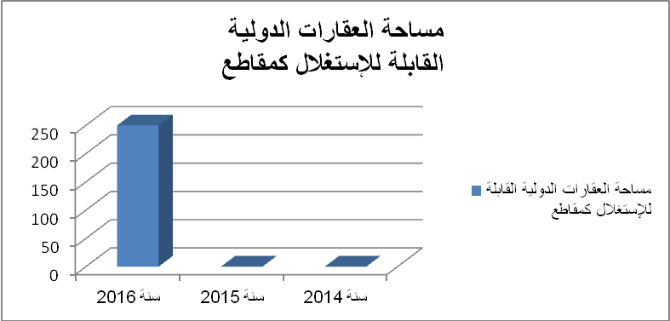

- أهم الأنشطة المبرمجة لتحقيق القيمة المنشودة للمؤشر:
إبرام الاتفاقية الاطارية بين وزارة املاك الدولة والشؤون العقارية والديوان الوطني للمناجم المتعلقة بانجاز تقاسيم مقطعية.

- تحديد أهم النقائص المتعلقة بالمؤشر:
يعكس المؤشر عدد المقاطع الدولية التابعة للتقاسيم التي يتمّ إنجازها إلا أنها تمثل جزءا فحسب من العدد الجملي للمقاطع الدولية التي يتمّ كرائها.

بطـاقة المـؤشـر: نسبة الملفات المعروضة على أنظار اللجنة الوطنية للتفويت

رمز المؤشر : 1- 3- 1-1

تسمية المؤشر: نسبة الملفات المعروضة على أنظار اللجنة الوطنية للتفويت.

تاريخ تحيين المؤشر : 31 ديسمبر 2017
- الخصائص العامة للمؤشر
- البرنامج الذي يرجع إليه المؤشر : الإقتناء لفائدة الدولة والتصرف في أملاكها غير الفلاحية
- البرنامج الفرعي الذي يرجع إليه المؤشر: تصفية العقارات الراجعة بالملكية للدولة من أملاك الأجانب.
- الهدف الذي يرجع إليه المؤشر: تصفية العقارات الراجعة بالملكية للدولة من أملاك الأجانب.
- تعريف المؤشر: متابعة تطوّر عملية التفويت في أملاك الدولة.
- طبيعة المؤشر : مؤشر فاعلية
- التفريعات:
- مصالح إدارة أملاك الأجانب الأجانب بالوزارة
- المصالح المركزية والجهوية
- الإدارة العامة للاختبارات.
- التفاصيل الفنية للمؤشر

- طريقة احتساب المؤشر:
عدد الملفات الجاهزة والمعروضة على اللجنة الوطنية للتفويت
(عدد الملفات الواردة من الشركة الوطنية العقارية للبلاد التونسية + عدد الملفات التي لم يقع عرضها خلال السنة المنقضية) X 100
- وحدة المؤشر : نسبة ماؤية
- المعطيات الأساسية لاحتساب المؤشر :
- عدد الملفات الجاهزة والمعروضة على اللجنة الوطنية للتفويت.
- عدد الملفات الواردة من الشركة الوطنية العقارية للبلاد التونسية.
- عدد الملفات التي لم يقع عرضها خلال السنة المنقضية.
- طريقة تجميع المعطيات الأساسية لاحتساب المؤشر :
- الملفات الجاهزة سواء وردت على الإدارة خلال السنة الجارية أو المنقضية.
- عدد جلسات اللجنة الوطنية للتفويت المنعقدة خلال كلّ سنة.
- مصدر المعطيات الأساسية لاحتساب المؤشر :
- كراس التفويت الممسوك من طرف مصلحة التفويت والذي تسجل به كافة المطالب الواردة على الإدارة من الشركة الوطنية العقارية للبلاد التونسية.
- محاضر جلسات اللجنة الوطنية للتفويت.
- تاريخ توفّر المؤشر : نهاية كل سنة.
- القيمة المستهدفة للمؤشر: 37 %
- المسؤول عن المؤشر بالبرنامج : السيدة ألفة بن ابراهيم (كاهية مدير العمليات العقارية).

- قراءة في نتائج المؤشر:
مؤشر قيس الأداء : | الوحدة | الإنجازات |  |  | 2016 | التقديـرات
مؤشر قيس الأداء : | الوحدة | 2013 | 2014 | 2015 | 2016 | 2017 | 2018 | 2019
نسبة الملفات المعروضة على أنظار اللجنة الوطنية للتفويت | نسبة مائوية | 97,93 | 12,05 | 29,05 | 18,55 | 37 | 37 | 37
- سلسلة النتائج (الإنجازات) والتقديرات الخاصة بالمؤشر

2.تحليل النتائج وتقديرات الإنجازات الخاصة بالمؤشر :
تمّ خلال السنة الجارية عقد 6 جلسات للجنة الوطنية للتفويت، وقد بلغ عدد الملفات الجاهزة والمعروضة على أنظارها إلى حدود شهر جوان، 23 ملفا مقابل 24 ملفا ورد من الشركة الوطنية العقارية للبلاد التونسية و100 آخرين متبقّين لم يتم عرضهم خلال السنة التي تسبقها، وهذا العدد مرشّح للارتفاع إذا ما تمّ العمل بنفس النسق لتبلغ نسبة المؤشّر خلال السنة الجارية 37 % وبذلك يمكن أن تسجل نسبة المؤشّر ارتفاعا مقارنة بالسنة الفارطة بنسبة 7.5 %.
- رسم بياني لتطور المؤشر :

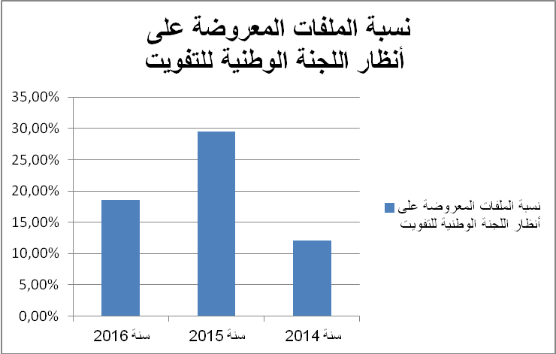

- أهم الأنشطة المبرمجة لتحقيق القيمة المنشودة للمؤشر :
- القيام بالأبحاث العقارية والفنية والمعاينات الميدانية من طرف إدارة أملاك الأجانب بولايات تونس الكبرى وبنزرت ومن طرف الإدارات الجهوية بالنسبة للعقارات الكائنة بباقي الولايات
- إستصدار قانون متعلق بالتفويت في العقارات الراجعة بالملكية للدولة من أملاك الأجانب لتبسيط إجراءات التفويت فيها.
- المصادقة على دليل الإجراءات المتعلقة بإدارة أملاك الأجانب.
- العمل على إعادة هيكلة الإدارة إلى إدارة عامة لتدعيمها بإطارات وموظفين ليتسنى تنفيذ المهام المناطة بعهدتها كتحديد وإحصاء العقارات الراجعة بالملكية لأجانب والكائنة بكامل الجمهورية.
- تحديد أهم النقائص المتعلقة بالمؤشر:
- نقص في الموارد المادية والبشرية وخاصة من الكفاءات المؤهلة بالنسبة للهياكل المكلفة بالتصرف في أملاك الأجانب سواء منها التابعة للوزارة أو التابعة للشركة الوطنية العقارية للبلاد التونسية.
- ضرورة دعم الإدارات الجهوية التابعة للوزارة ماديا ولوجستيا لارتباط مآل الملف بها.

بطاقات مؤشرات قيس الأداء
لبرنامج التصرف
في العقارات الفلاحية

المـؤشــــر: الآجال بعد ورود الملفات

رمز المؤشر : 2 – 1 – 1 - 1

تسمية المؤشر: الآجال بعد ورود الملفات

تاريخ تحيين المؤشر: الثلاثية الأولى من كل سنة
- الخصائص العامة للمؤشر
- البرنامج الذي يرجع إليه المؤشر: التصرف في العقارات الفلاحية
- البرنامج الفرعي الذي يرجع إليه المؤشر: إعادة هيكلة الأراضي الدولية الفلاحية
- الهدف الذي يرجع إليه المؤشر : تحسين توظيف وإعادة توظيف الأراضي الدولية الفلاحية
- تعريف المؤشر:
الأجل هو الوقت الذي تتخذه الإدارة في دراسة الملفات الواردة عليها.
* بداية احتساب الآجال: منذ تاريخ ورود الملف على مصالح البرنامج الفرعي من وزارة الفلاحة والموارد المائية والصيد البحري.
* إنتهاء إحتساب الآجال حدد بإحالة الملف للإمضاء من قبل السيد الوزير
- نوع المؤشر: مؤشر نشاط
- طبيعة المؤشر: مؤشر فاعلية
- التفريعات: الإدارة العامة للعقارات الفلاحية
- التفاصيل الفنية للمؤشر
- طريقة احتساب المؤشر: تاريخ انتهاء احتساب الآجال– تاريخ بداية احتساب الآجال
- وحدة المؤشر: عدد الأشهر
- المعطيات الأساسية لاحتساب المؤشر:
- تاريخ ورود الملف.
- تاريخ إحالة الملف
- طريقة تجميع المعطيات الأساسية لاحتساب المؤشر :
متابعة الملفات المعنية من قبل المصالح المختصة
- مصدر المعطيات الأساسية لاحتساب المؤشر: الملفات المتعهد بها لدى المصالح المختصة
- تاريخ توفّر المؤشر : موفى شهر مارس
- القيمة المستهدفة للمؤشر: 4 أشهر
- المسؤول عن المؤشر بالبرنامج : السيد نوري بنور: كاهية مدير
- قراءة في نتائج المؤشر
مؤشر قيس الأداء : | الوحدة | الإنجازات |  |  | 2016 | التقديـرات
مؤشر قيس الأداء : | الوحدة | 2013 | 2014 | 2015 | 2016 | 2017 | 2018 | 2019
الآجال بعد ورود الملفات | عدد الأشهر | 3 | 4 | 3 | 6 | 5 | 4.5 | 4
- سلسلة النتائج (الإنجازات) والتقديرات الخاصة بالمؤشر

- تحليل النتائج وتقديرات الإنجازات الخاصة بالمؤشر :
إن النتائج المتوصل إليها مرتبطة بصفة مباشرة وغير مباشرة بالعمل الإداري (مركزيا وجهويا) وستسعى الإدارة إلى تذليلها حسب الإمكانيات المتاحة وبالتالي ستتمكن من تحسين التقديرات في السنوات القادمة
- رسم بياني لتطور المؤشر :
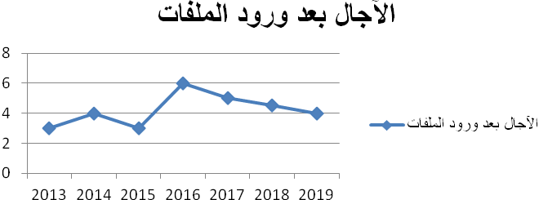
- أهم الأنشطة المبرمجة لتحقيق القيمة المنشودة للمؤشر:
مزيد التنسيق مع الأطراف المتدخلة والعمل على اختصار آجال دراسة الملفات
- تحديد أهم النقائص المتعلقة بالمؤشر:
تبعا للنقائص التي تمت ملاحظتها بخصوص المؤشر، فقد تم العمل على تحوير كيفية إحتسابه ليكون معبرا بصفة فعالة عن الأهداف المرسومة وكذلك لمزيد التقارب بين جميع الأصناف من المتسوغين ويتمثل هذا التحوير في اعتماد تاريخ ورود جميع الملفات لكل الأصناف من المتسوغين (شركات إحياء وتنمية فلاحية وفنيون فلاحيون وفلاحون شبان ومتعاضدون وعملة قدامى) وذلك من المصالح المختصة لوزارة الفلاحة والموارد المائية والصيد البحري.

المـؤشــــر: نسبة المساحات المسوغة مقارنة بالمساحات الواردة

رمز المؤشر : 2 – 1 – 1 -2

تسمية المؤشر: نسبة المساحات المسوغة مقارنة بالمساحات الواردة

تاريخ تحيين المؤشر: الثلاثية الأولى من كل سنة
- الخصائص العامة للمؤشر
- البرنامج الذي يرجع إليه المؤشر: التصرف في العقارات الفلاحية
- البرنامج الفرعي الذي يرجع إليه المؤشر: إعادة هيكلة الأراضي الدولية الفلاحية
- الهدف الذي يرجع إليه المؤشر : تحسين توظيف وإعادة توظيف الأراضي الدولية الفلاحية
- تعريف المؤشر: يسمح هذا المؤشر بمقارنة المساحة المسوغة بالنسبة للمساحة الواردة
- نوع المؤشر: مؤشر نتائج
- طبيعة المؤشر: مؤشر فاعلية
- التفريعات:الإدارة العامة للعقارات الفلاحية
- التفاصيل الفنية للمؤشر
- طريقة احتساب المؤشر: المساحـــــة المسوغة x 100
المساحة الجملية المنصوص عليها بالملفات الواردة
- وحدة المؤشر: نسبة مائوية
- المعطيات الأساسية لاحتساب المؤشر:
- المساحات المسوغة بعقد الكراء
- المساحة المنصوص عليها بالدراسات الفنية والاقتصادية الواردة ضمن الملف القانوني لشركة الإحياء والتنمية الفلاحية ومساحة المقاسم الفنية ومختلف المقاسم الأخرى المنصوص عليها بالملفات الواردة من المصالح المختصة لوزارة الفلاحة والموارد المائية والصيد البحري.
- طريقة تجميع المعطيات الأساسية لاحتساب المؤشر: جداول ومعطيات إحصائية
- مصدر المعطيات الأساسية لاحتساب المؤشر: المصالح المختصة
- تاريخ توفّر المؤشر : موفى شهر مارس
- القيمة المستهدفة للمؤشر : 60%
- المسؤول عن المؤشر بالبرنامج : السيد عبد المجيد الخضري: رئيس مصلحة

- قراءة في نتائج المؤشر
مؤشر قيس الأداء : | الوحدة | الإنجازات |  |  | 2016 | التقديـرات
مؤشر قيس الأداء : | الوحدة | 2013 | 2014 | 2015 | 2016 | 2017 | 2018 | 2019
نسبة المساحات المسوغة مقارنة بالمساحات الواردة | نسبة مائوية | 72,4 | 47,2 | 62,12 | 31,28 | 50 | 55 | 60
- سلسلة النتائج (الإنجازات) والتقديرات الخاصة بالمؤشر

- تحليل النتائج وتقديرات الإنجازات الخاصة بالمؤشر :
إن النتائج المتوصل إليها مرتبطة بصفة مباشرة وغير مباشرة بالعمل الإداري (مركزيا وجهويا) وستسعى الإدارة إلى تذليلها حسب الإمكانيات المتاحة وبالتالي ستتمكن من تحسين التقديرات في السنوات القادمة.
- رسم بياني لتطور المؤشر :
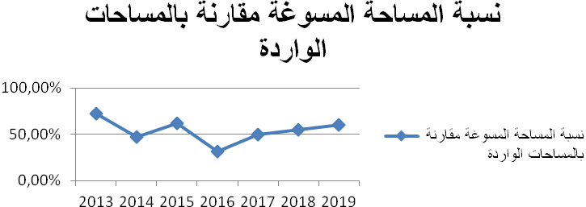
- أهم الأنشطة المبرمجة لتحقيق القيمة المنشودة للمؤشر:
مزيد التنسيق مع الأطراف المعنية للتسريع في القيام بالإجراءات المتعلقة بإعادة توظيف العقارات والحرص على تحيين المعطيات الإحصائية في الإبان.
- تحديد أهم النقائص المتعلقة بالمؤشر:
تبعا للنقائص التي تمت ملاحظتها بخصوص المؤشر، فقد تم العمل على تحوير كيفية إحتسابه ليكون معبرا بصفة فعالة عن الأهداف المرسومة وكذلك لمزيد التقارب بين جميع الأصناف من المتسوغين ويتمثل هذا التحوير في اعتماد المساحات الواردة لجميع الأصناف من المتسوغين تلك التي يتم التنصيص عليها بالملفات الواردة من المصالح المختصة لوزارة الفلاحة والموارد المائية والصيد البحري.

المـؤشــــر: نسبة المساحة المصفاة مقارنة بالمساحة المدروسة

رمز المؤشر : 2 – 2- 2 - 1

تسمية المؤشر: نسبة المساحة المصفاة مقارنة بالمساحة المدروسة

تاريخ تحيين المؤشر: الثلاثية الأولى من كل سنة
- الخصائص العامة للمؤشر
- البرنامج الذي يرجع إليه المؤشر: التصرف في العقارات الفلاحية
- البرنامج الفرعي الذي يرجع إليه المؤشر: إسناد الأراضي الفلاحية
- الهدف الذي يرجع إليه المؤشر : تطوير مساهمة الأراضي الفلاحية في الدورة الإقتصادية
- تعريف المؤشر: يسمح هذا المؤشر بمقارنة المساحة المصفاة بالنسبة لمساحة الملفات المدروسة. المساحات المصفاة هي التي أعدّ في شأنها عقود وعقود توضيحية وعقود معاوضة وأوامر إسناد على وجه الملكية الخاصة والمسندة من قبل لجان الإنزال أو صادق السيد كاتب الدولة لأملاك الدولة والشؤون العقارية على بيعها أو على تأميمها.
المساحة الجملية للملفات المدروسة تتعلق بالمساحة الجملية للملفات التي تمت دراستها بقطع النظر عن تاريخ ورودها
- نوع المؤشر: مؤشر نتائج
- طبيعة المؤشر: مؤشر فاعلية
- التفريعات: الإدارة العامة للعقارات الفلاحية
- التفاصيل الفنية للمؤشر
- طريقة احتساب المؤشر: المسـاحــة المصفـــــاة x 100
المساحة المدروسة
- وحدة المؤشر: نسبة مائوية
- المعطيات الأساسية لاحتساب المؤشر:
- المساحة المصفاة
- المساحة المدروسة
- طريقة تجميع المعطيات الأساسية لاحتساب المؤشر: متابعة الملفات
- مصدر المعطيات الأساسية لاحتساب المؤشر: الملفات الواردة من مختلف المصالح
- تاريخ توفّر المؤشر : موفى شهر جانفي من كل سنة
- القيمة المستهدفة للمؤشر: 40%
- المسؤول عن المؤشر بالبرنامج : السيدة سهام التاوجوتي: رئيس مصلحة

- قراءة في نتائج المؤشر
مؤشر قيس الأداء : | الوحدة | الإنجازات |  |  | 2016 | التقديـرات
مؤشر قيس الأداء : | الوحدة | 2013 | 2014 | 2015 | 2016 | 2017 | 2018 | 2019
نسبة المساحات المصفاة مقارنة بالمساحات المدروسة | نسبة مائوية | 49 | 12 | 16.62 | 25 | 35 | 40 | 40
- سلسلة النتائج (الإنجازات) والتقديرات الخاصة بالمؤشر

- تحليل النتائج وتقديرات الإنجازات الخاصة بالمؤشر :
- يعود انخفاض النسبة المسجلة خلال سنتي 2014 و 2015 إلى :
ارتفاع مساحة الملفات المدروسة المتعلقة بأراضي الأوقاف الخاضعة لنظام الإنزال وبطء اجراءات انعقاد اللجان.
* وقف اجراءات التسوية المتعلقة بالأمر عدد 3336 لسنة 2011 المؤرخ في 27 أكتوبر 2011 ولم يصدرالأمر المنقح له إلا بتاريخ 20 نوفمبر 2015.
* إرجاء إتمام اجراءات تأميم بعض العقارات الراجعة للأجانب لمزيد التحري تبعا لتعليمات السيد الوزير.
- يتوقع تحسن تدريجي في نسبة الإنجازات خلال السنوات 2017 و2018 و2019 وذلك بـ:
* تسوية وضعية المستغلين بصفة قانونية لعقارات دولية فلاحية طبقا للأمر عدد 1870 لسنة 2015 المؤرخ في 20 نوفمبر 2015
*صدور القانون المنقح للنظام الأساسي للأراضي الإشتراكية حيث ستعهد الصلاحيات التي كانت موكولة للسيد وزير أملاك الدولة والشؤون العقارية إلى السيد الوالي.
* دورية جلسات لجان الإنزال
- رسم بياني لتطور المؤشر :
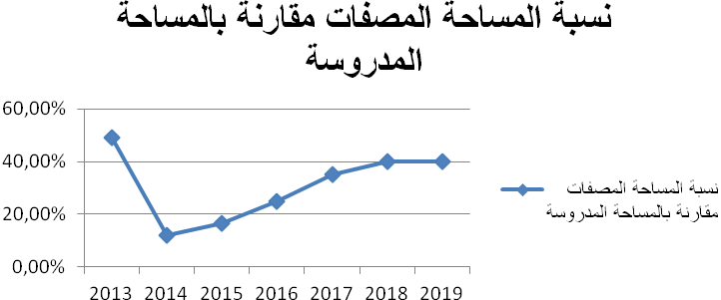
4. أهم الأنشطة المبرمجة لتحقيق القيمة المنشودة للمؤشر:
- انتداب كفاءات
- تطوير طرق التنظيم والإجراءات الإدارية وأساليب العمل .
5. تحديد أهم النقائص المتعلقة بالمؤشر:
- عدم تجانس الملفات مما ينعكس سلبا على نجاعة المؤشر في احتساب أداء البرنامج الفرعي
- محدودية الإمكانيات المادية والبشرية

المـؤشــــر: نسبة الإستجابة للطلبات المدروسـة والمتعلقة بالمشاريع

رمز المؤشر : 2 – 2 – 2 - 2

تسمية المؤشر: نسبة الإستجابة للطلبات المدروسـة والمتعلقة بالمشاريع

تاريخ تحيين المؤشر: الثلاثية الأولى من كل سنة
- الخصائص العامة للمؤشر
- البرنامج الذي يرجع إليه المؤشر: التصرف في العقارات الفلاحية
- البرنامج الفرعي الذي يرجع إليه المؤشر: إسناد الأراضي الفلاحية
- الهدف الذي يرجع إليه المؤشر : تطوير مساهمة الأراضي الفلاحية في الدورة الإقتصادية
- تعريف المؤشر:
يسمح هذا المؤشر بمقارنة عدد الملفات التي تمت الإستجابة إليها بالنسبة لعدد الملفات المدروسة في إطار المشاريع
* الملفات التي تمت الإستجابة إليها هي التي :
- تمت الموافقة المبدئية على توظيفها لفائدة المشاريع وإحالتها إلى هياكل أخرى للتعهد (معاوضة أو تفويت).
- حظيت بالموافقة على مبدإ التخصيص.
- أعدت في شأنها إتفاقيات (منح حق الإرتفاق، حق المرور والإشغال الوقتي).
- تتعلق بالمصادقة على عمليات تفويت أراضي إشتراكية لفائدة الدولة والجماعات العمومية المحلية والمنشآت العمومية والخواص في حالات إستثنائية .
- تم في شأنها الترخيص بأمر في التفويت في أرض دولية فلاحية بالدينار الرمزي لفائدة الوكالة العقارية الفلاحية.
* الملفات المدروسة : تتعلق بالعدد الجملي للملفات التي تمت دراستها بقطع النظر عن تاريخ ورودها
- نوع المؤشر: مؤشر نتائج
- طبيعة المؤشر: مؤشر فاعلية
- التفريعات: الإدارة العامة للعقارات الفلاحية
- التفاصيل الفنية للمؤشر
- طريقة احتساب المؤشر: عـــدد الملفــات التي تمت الإستجابة إليها x 100
العدد الجملي للملفات المدروسة
- وحدة المؤشر: نسبة مائوية
- المعطيات الأساسية لاحتساب المؤشر:
- عدد الملفات التي تمت الإستجابة إليها
- عدد الملفات الواردة
- طريقة تجميع المعطيات الأساسية لاحتساب المؤشر: متابعة الملفات
- مصدر المعطيات الأساسية لاحتساب المؤشر: الملفات الواردة من مختلف المصالح
- تاريخ توفّر المؤشر : موفى شهر جانفي من كل سنة
- القيمة المستهدفة للمؤشر : 45%
- المسؤول عن المؤشر بالبرنامج : الآنسة سلوى بن عبد القادر: رئيسة مصلحة
- قراءة في نتائج المؤشر
مؤشر قيس الأداء : | الوحدة | الإنجازات |  |  | 2016 | التقديـرات
مؤشر قيس الأداء : | الوحدة | 2013 | 2014 | 2015 | 2016 | 2017 | 2018 | 2019
نسبة الإستجابة للطلبات المدروسـة والمتعلقة بالمشاريع | نسبة مائوية | 30 | 25,5 | 26 | 38 | 40 | 45 | 45
- سلسلة النتائج (الإنجازات) والتقديرات الخاصة بالمؤشر

2.تحليل النتائج وتقديرات الإنجازات الخاصة بالمؤشر :
يتوقع تحسن تدريجي في نسبة الإنجازات خلال السنوات 2016 و2017 بإستقرار الوضع العام للبلاد وبانتهاء مراجعة القانون عدد 21 لسنة 1995 المتعلق بالعقارات الدولية الفلاحية وإمكانية تبسيط الإجراءات.
- رسم بياني لتطور المؤشر :
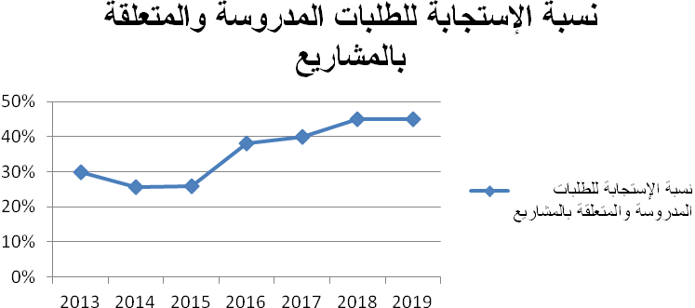
- أهم الأنشطة المبرمجة لتحقيق القيمة المنشودة للمؤشر :
- انتداب كفاءات.
- تطوير طرق التنظيم والإجراءات الإدارية وأساليب العمل
- تحديد أهم النقائص المتعلقة بالمؤشر:
- عدم تجانس الملفات مما ينعكس سلبا على نجاعة المؤشر في احتساب أداء البرنامج الفرعي.
- محدودية الإمكانيات المادية والبشرية

بطـاقة المـؤشــــر: عدد الملفات المنجزة

رمز المؤشر : 2-3-3-1

تسمية المؤشر: عدد الملفات المنجزة

تاريخ تحيين المؤشر: الثلاثية الأخيرة من السنة
- الخصائص العامة للمؤشر
- البرنامج الذي يرجع إليه المؤشر: التصرف في العقارات الفلاحية
- البرنامج الفرعي الذي يرجع إليه المؤشر: دعم التصرف في العقارات الفلاحية
- الهدف الذي يرجع إليه المؤشر : تطوير نسق إنجاز الملفات المتعلقة بالدراسات ومتابعة التصرف في العقارات الفلاحية
- تعريف المؤشر: يقصد بعدد الملفات المنجزة الملفات التالية:
- ملفات طلب الحصول على شهائد الخلاص ورفع اليد عن توثقة الدين ممضاة من قبل السيد وزير أملاك الدولة والشؤون العقارية.
- ملفات مطالب تمديد عقود الكراء الخاصة بشركات الإحياء والتنمية الفلاحية والفنيين الفلاحيين والفلاحين الشبان والعملة القدامى وذلك للنظر في مدى استيفاءها لشرط الخلاص الكامل لمعينات الكراء.
- ملفات مطالب خاصة بشهادات رفع اليد عن شرط إسقاط الحق ممضاة من قبل السيد وزير أملاك الدولة والشؤون العقارية
- رخص البيع المسلمة.
- ملفات متابعة القضايا العقارية التي تمت إحالتها إلى السيد المكلف العام بنزاعات الدولة.
- قرارات إسقاط الحق الممضاة من قبل السيد وزير أملاك الدولة والشؤون العقارية
- نوع المؤشر: نتائج
- طبيعة المؤشر: نجاعة
- التفريعات: الإدارة العامة للعقارات الفلاحية
- التفاصيل الفنية للمؤشر
- طريقة احتساب المؤشر: مجموع الملفات
- وحدة المؤشر: عدد
- المعطيات الأساسية لاحتساب المؤشر:
- طلبات التمديد في الكراء
- طلبات الحصول على شهائد الخلاص
- طلبات الحصول على شهائد رفع اليد
- ملفات المتابعة الخاصة بإسقاط الحق
ملفات المتابعة الخاصة بالقضايا العقارية
- ملفات تراخيص البيع
- طريقة تجميع المعطيات الأساسية لاحتساب المؤشر: متابعة الملفات
- مصدر المعطيات الأساسية لاحتساب المؤشر:
الإدارات الجهوية والقباضات المالية وبعض الإدارات المتداخلة
- تاريخ توفّر المؤشر : شهر جانفي من السنة الموالية.

- القيمة المستهدفة للمؤشر: 2250 ملف
- المسؤول عن المؤشر بالبرنامج : السيد صلاح الدين العباسي: كاهية مدير

- قراءة في نتائج المؤشر
مؤشر قيس الأداء | الوحدة | الإنجازات |  |  | 2016 | التقديـرات
مؤشر قيس الأداء | الوحدة | 2013 | 2014 | 2015 | 2016 | 2017 | 2018 | 2019
عدد الملفات المنجزة | عدد | 3532 | 3408 | 2884 | 1135 | 2233 | 2233 | 2250
- سلسلة النتائج (الإنجازات) والتقديرات الخاصة بالمؤشر
- تحليل النتائج وتقديرات الإنجازات الخاصة بالمؤشر :
بالنسبة لسنوات 2013 و 2014 يرجع ارتفاع عدد الملفات المنجزة إلى إقبال المواطنين على تسوية وضعياتهم إبان الثورة.
أما بالنسبة لسنة 2015 فالتراجع في عدد الملفات المنجزة يعود أساسا إلى تراجع نسق إقبال المواطنين لتسوية وضعياتهم وتراجع عدد تراخيص البيع المنجزة لإنتهاء مدة الرقابة الإدارية بنهاية سنة 2014.
أما بالنسبة لتقديرات 2017 و2018 و2019 فإن عدد الملفات المنجزة سيشهد انخفاضا نظرا لتوقف منح تراخيص البيع باعتبار إنتهاء مدة الرقابة الإدارية

- رسم بياني لتطور المؤشر :
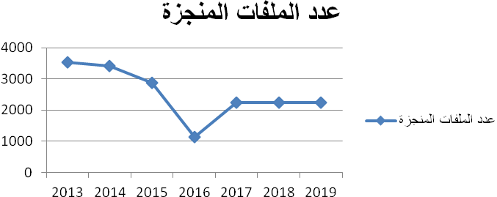
- أهم الأنشطة المبرمجة لتحقيق القيمة المنشودة للمؤشر:
- السعي قصد تلافي النقائص الموجودة بالمنظومة الإعلامية للإدارات الجهوية قصد تمكينها من التسريع في إعداد الجداول الزمنية لدفع الإيجار وتسوية وضعية الديون المتخلدة بذمة المتسوغين.
- القيام بحلقات تكوين لفائدة وكلاء المقابيض لتحسين مردودية الإستخلاصات
- تحديد أهم النقائص المتعلقة بالمؤشر:
- لا يمكن تقدير بدقة عدد الملفات لأنه مرتبط بطلبات المواطنين وبإدارات أخرى وبالموارد البشرية واللوجستية التي يتم توفيرها من جهة وإلى عمليات المتابعة بالنسبة لملفات قرارات إسقاط الحق من جهة أخرى.

المـؤشــــر: نسبة الاستجابة لطلبات الرفع الطبوغرافي والأبحاث العقارية

رمز المؤشر : 2-3-3-2

تسمية المؤشر: نسبة الاستجابة لطلبات الرفع الطبوغرافي والأبحاث العقارية

تاريخ تحيين المؤشر: الثلاثية الأولى من كل سنة
- الخصائص العامة للمؤشر
- البرنامج الذي يرجع إليه المؤشر: التصرف في العقارات الفلاحية
- البرنامج الفرعي الذي يرجع إليه المؤشر: دعم التصرف في العقارات الفلاحية
- الهدف الذي يرجع إليه المؤشر: تطوير نسق إنجاز الملفات المتعلقة بالدراسات ومتابعة التصرف في العقارات الفلاحية
- تعريف المؤشر:
تتولى الإدارة الفنية للعمليات العقارية الفلاحية الاستجابة للطلبات الواردة بشأن القيام بالرفع الطبوغرافي وإنجاز أمثلة هندسية في العقارات المستوجب دراستها أو القيام بأبحاث عقارية.
- الرفع الطبوغرافي: تتم هذه العملية عن طريق فرق قيس الأراضي التابعة للإدارة الفنية أو عن طريق إبرام صفقات عمومية مع خبراء في المساحة. تهدف عملية الرفع الطبوغرافي أساسا إلى إنجاز أمثلة تقسيمية عقارية بالأراضي الدولية الفلاحية أو أمثلة تقسيمية رقمية لاستغلالها على التوالي من قبل البرنامجين الفرعيين إعادة هيكلة الأراضي الفلاحية واسناد الأراضي الفلاحية.
- الأبحاث العقارية: هي القيام بالمعاينة الميدانية للتعرف على صفة المتصرفين في العقارات المعنية بالبحث أو في كامل عقارات المناطق المشمولة بالبحث الشامل.
- نوع المؤشر: نتائج
- طبيعة المؤشر: نجاعة
- التفريعات: الإدارة العامة للعقارات الفلاحية
- التفاصيل الفنية للمؤشر
- طريقة احتساب المؤشر: عدد الملفات المدروسة x 100
عدد الملفات الواردة
- وحدة المؤشر: نسبة مائوية
- المعطيات الأساسية لاحتساب المؤشر:
-عدد الملفات المدروسة
- عدد الملفات الواردة
- طريقة تجميع المعطيات الأساسية لاحتساب المؤشر: الطلبات الواردة
- مصدر المعطيات الأساسية لاحتساب المؤشر: الإدارات المركزية والإدارات الجهوية
- تاريخ توفّر المؤشر : موفى شهر جانفي من كل سنة
- القيمة المستهدفة للمؤشر: 80 %
- المسؤول عن المؤشر بالبرنامج : السيدة نجوى الشابي: رئيس مصلحة

- قراءة في نتائج المؤشر
مؤشر قيس الأداء : | الوحدة | الإنجازات |  |  | 2016 | التقديـرات
مؤشر قيس الأداء : | الوحدة | 2013 | 2014 | 2015 | 2016 | 2017 | 2018 | 2019
نسبة الإستجابة لطلبات الرفع الطبوغرافي والأبحاث العقارية | نسبة مائوية | 35,09 | 72,95 | 25,77 | 55,36 | 77,02 | 50,40 | 80
- سلسلة النتائج (الإنجازات) والتقديرات الخاصة بالمؤشر

- تحليل النتائج وتقديرات الإنجازات الخاصة بالمؤشر :
بالنسبة لسنة 2015 فإن نسبة الإستجابة لطلبات الرفع والأبحاث قد انخفضت وذلك لإرتباطها بنشاط الأبحاث العقارية الشاملة التي إستوجبت عملا مكتبيا لدراسة المطالب الجديدة الواردة عليها. هذا إضافة إلى أنه لم يتم تعويض الأعوان الذين التحقوا بالإدارات الجهوية. كما أنه من المتوقع أن تنخفض نسبة الإستجابة لطلبات الرفع والأبحاث خلال سنة 2018 وذلك لنفس الأسباب التي تم ذكرها بخصوص سنة 2015.
- رسم بياني لتطور المؤشر :
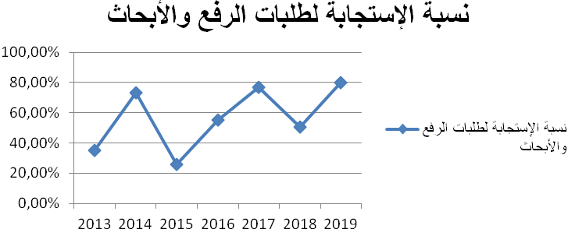
- أهم الأنشطة المبرمجة لتحقيق القيمة المنشودة للمؤشر:
- تكوين الأعوان.
- توسيع مناطق البحث الشامل.
- تعزيز فريق البحث الحالي بالفريق الثاني الذي تم التخلي عنه حالي للضغط على المصاريف
- برمجة أكبر عدد من المقاسم بالنسبة للرفع الطبوغرافي.
- ابرام أكبر عدد من الصفقات العمومية الخاصة بالرفع الطبوغرافي
- تحديد أهم النقائص المتعلقة بالمؤشر:
*عدم تجانس المعطيات حيث أنه بالنسبة لـ:
- طلبات الأبحاث العادية لا يستغرق إنجازها عادة أكثر من شهر في حين أنه بالنسبة للأبحاث الشاملة قد يتطلب ذلك أكثر من سنة.
- طلبات الرفع الطبوغرافي تنقسم إلى:
* طلبات تنجزها فرق الرفع التابعة لبرنامج التصرف في العقارات الفلاحية، وهذه عادة تنجز في نفس السنة.
*طلبات يتم إسنادها إلى خبراء في المساحة بعد إبرام صفقات معهم يستغرق إنجازها عادة أكثر من سنة وذلك راجع إلى الوقت التي تستغرقه إجراءات إبرام صفقة من جهة ومن جهة أخرى إلى الوقت الذي يمضيه صاحب الصفقة في إنجازها.
إضافة إلى أن النفقات المخصصة للتنمية تم التقليص فيها من سنة إلى أخرى منذ سنة 2010 مما انجر عنه تراجع في عدد الصفقات المسندة لخبراء في المساحة وبالتالي تراجع نسق الإستجابة للطلبات.

بطاقات مؤشرات قيس الأداء
لبرنامج حماية أملاك
الدولة والمحافظة على حقوقها

بطـاقة المـؤشــــر: عدد الأحكام التي تم تأكيد الإعتراض فيها أو نفيه

رمز المؤشر : 3-1-1-1

تسمية المؤشر: عدد الأحكام التي تم تأكيد الإعتراض فيها أو نفيه
- الخصائص العامة للمؤشر
- البرنامج الذي يرجع إليه المؤشر: حماية أملاك الدولة والمحافظة على حقوقها
- البرنامج الفرعي الذي يرجع إليه المؤشر: تمثيل الدولة والمؤسسات العمومية لدى القضاء
- الهدف الذي يرجع إليه المؤشر: تأمين وظيفة تمثيل الدولة والمؤسسات العمومية بأكثر نجاعة
- تعريف المؤشر: يتعلق هذا المؤشر بالقضايا التي تتعهد بها مصلحة التسجيل العقاري وتم إعتماده لتمييز قضايا التسجيل المنشورة لدى المحكمة العقارية والتي تولت هذه المصلحة الإعتراض عليها دون غيرها وبذلك فإن الملفات الواردة على مصاح المكلف العام بنزاعات الدولة والمتعلقة بتسجيل العقارات التي لا تهم الدولة غير مشمولة بهذا المؤشر.
- نوع المؤشر: نشاط
- طبيعة المؤشر: نجاعة
- التفريعات: الإدارة العامة لنزاعات الدولة وبعض الإدارات الجهوية
- التفاصيل الفنية للمؤشر
- طريقة احتساب المؤشر:عدد الأحكام التي تم تأكيد الإعتراض فيها أو نفيه
- وحدة المؤشر: عدد
- المعطيات الأساسية لاحتساب المؤشر:الملفات الواردة على مصالح جهاز المكلف العام بنزاعت الدولة
- طريقة تجميع المعطيات الأساسية لاحتساب المؤشر: الإحصائيات الواردة من الإعلامية والدفاتر اليدوية لمختلف المصالح
- مصدر المعطيات الأساسية لاحتساب المؤشر: إحصائيات ودفاتر
- تاريخ توفّر المؤشر: جويلية من كل سنة

- قراءة في نتائج المؤشر
مؤشر قيس الأداء : | الوحدة | الإنجازات |  |  | 2016 | التقديـرات
مؤشر قيس الأداء : | الوحدة | 2013 | 2014 | 2015 | 2016 | 2017 | 2018 | 2019
عدد الأحكام التي تم تأكيد الإعتراض فيها أو نفيه | عدد | - | - | 2731 | 4800 | 3000 | - | -
- سلسلة النتائج (الإنجازات) والتقديرات الخاصة بالمؤشر

- رسم بياني لتطور المؤشر:

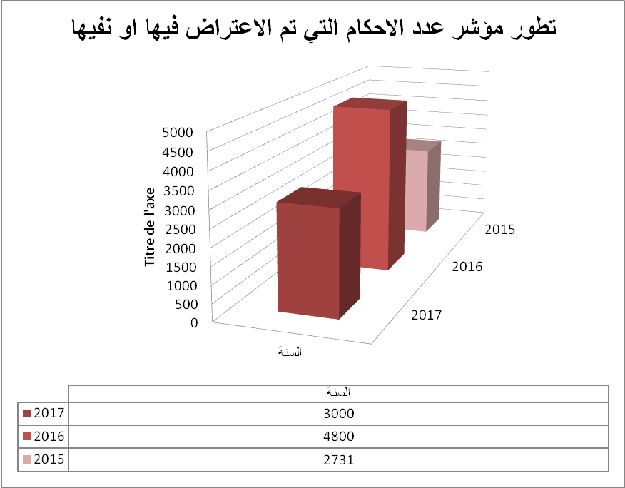
- أهم الأنشطة المبرمجة لتحقيق القيمة المنشودة للمؤشر:
الحرص على التكوين المستمر للمستشارين المقررين ولإطارات وأعوان جهاز المكلف العام بنزاعات الدولة لدى المؤسسات التابعة للدولة أو الخاصة مثل مراكز التحكيم الدولي.

- تحديد أهم النقائص المتعلقة بالمؤشر:
- صعوبة النفاذ إلى المعلومة الدقيقة التي يتم إدخالها إلى المنظومة والمصادقة عليها لعدم وجود أعوان مكلفين بالربط بين الوثائق وتحيين المنظومة.
- هناك نقص في الربط اللوجستي بين الإدارة العامة لنزاعات الدولة و وزارة العدل (المحاكم العدلية والعقارية ...) والمحكمة الإدارية وإدارة الملكية العقارية.

بطـاقة المـؤشــــر: عدد القضايا المتعهد بها المكلف العام بنزاعات الدولة طالبا أو مطلوبا

رمز المؤشر : 3-1-1-2

تسمية المؤشر: عدد القضايا المتعهد بها المكلف العام بنزاعات الدولة طالبا أو مطلوبا

تاريخ تحيين المؤشر: -
- الخصائص العامة للمؤشر
- البرنامج الذي يرجع إليه المؤشر: حماية أملاك الدولة والمحافظة على حقوقها
- البرنامج الفرعي الذي يرجع إليه المؤشر: تمثيل الدولة والمؤسسات العمومية لدى القضاء
- الهدف الذي يرجع إليه المؤشر: تأمين وظيفة تمثيل الدولة والمؤسسات العمومية بأكثر نجاعة
- تعريف المؤشر: يشمل هذا المؤشر من جهة جميع القضايا التي يتولى جهاز المكلف العام بنزاعات الدولة التصدي لها باعتبار أن الدولة مطلوبة.
كما يشمل جميع القضايا التي يتولى جهاز المكلف العام بنزاعات الدولة القيام بها لفائدة الدولة.
- نوع المؤشر: نشاط
- طبيعة المؤشر: نجاعة
- التفريعات: الإدارة العامة لنزاعات الدولة وبعض الإدارات الجهوية
- التفاصيل الفنية للمؤشر
- طريقة احتساب المؤشر:عدد القضايا المتعهد بها المكلف العام بنزاعات الدولة باعتبار الدولة مطلوبة والقضايا المتعهد بها باعتبار أن الدولة هي المدعية
- وحدة المؤشر: عدد
- المعطيات الأساسية لاحتساب المؤشر:الملفات الواردة على مصالح جهاز المكلف العام بنزاعت الدولة
- طريقة تجميع المعطيات الأساسية لاحتساب المؤشر: الإحصائيات الواردة من الإعلامية والدفاتر اليدوية لمختلف المصالح
- مصدر المعطيات الأساسية لاحتساب المؤشر: إحصائيات ودفاتر
- تاريخ توفّر المؤشر: جويلية من كل سنة
- القيمة المستهدفة للمؤشر: 35000
- المسؤول عن المؤشر بالبرنامج : السيدة مليكة التلمساني، مستشار مقرر عام

- قراءة في نتائج المؤشر
مؤشر قيس الأداء : | الوحدة | الإنجازات |  |  | 2016 | التقديـرات
مؤشر قيس الأداء : | الوحدة | 2013 | 2014 | 2015 | 2016 | 2017 | 2018 | 2019
عدد القضايا المتعهد بها المكلف العام بنزاعات الدولة طالبا أو مطلوبا | عدد | - | 22733 | 24937 | 25000 | 31632 | 33000 | 35000
- سلسلة النتائج (الإنجازات) والتقديرات الخاصة بالمؤشر
- تحليل النتائج وتقديرات الإنجازات الخاصة بالمؤشر :
إن أعمال التنفيذ شملت تنفيذ 630 حكم صادر لفائدة الدولة وهو عدد قابل للمراجعة عند نهاية السنة الإدارية الحالية
كما نشير إلى أن تنفيذ الأحكام يشمل إسترجاع المحلات الوظيفية وإلزام شاغريها بتسليمها إلى الإدارة المعنية شاغرة من جميع الشواغل وكذلك إسترجاع السيارات الوظيفية التي كانت في عهدة الموظفين السامين على إثر إحالتهم على التقاعد.

- رسم بياني لتطور المؤشر:
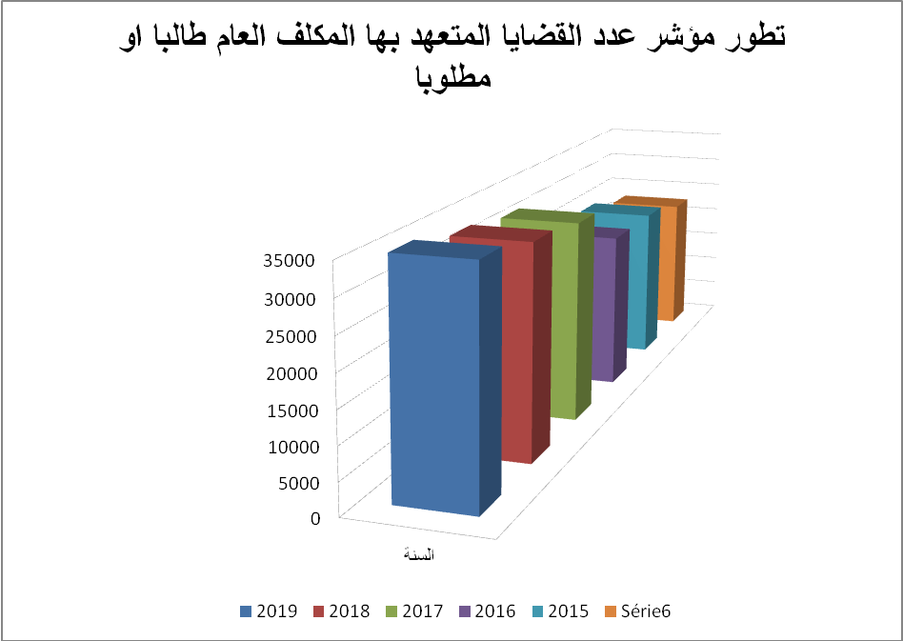

- أهم الأنشطة المبرمجة لتحقيق القيمة المنشودة للمؤشر:
إن تنفيذ الأحكام هدف منشود يجسم تتويجا لمختلف المجهودات المتظافرة لحماية المال العام وتجسيدا لهيبة الدولة لذا يكون من المتجه الحرص على تحسيس مختلف الجهات المعنية إدارية كانت أو أمنية بضرورة الحرص على تنفيذ الأحكام في أقرب الآجال.

5- تحديد أهم النقائص المتعلقة بالمؤشر:
- صعوبة النفاذ إلى المعلومة الدقيقة التي يتم إدخالها إلى المنظومة والمصادقة عليها لعدم وجود أعوان مكلفين بالربط بين الوثائق وتحيين المنظومة.

بطـاقة المـؤشــــر: عدد الأحكام الصادرة لفائدة الدولة

رمز المؤشر : 3-1-2-1

تسمية المؤشر: عدد الأحكام الصادرة لفائدة الدولة

تاريخ تحيين المؤشر:
- الخصائص العامة للمؤشر
- البرنامج الذي يرجع إليه المؤشر: حماية أملاك الدولة والمحافظة على حقوقها
- البرنامج الفرعي الذي يرجع إليه المؤشر: تمثيل الدولة والمؤسسات العمومية لدى القضاء
- الهدف الذي يرجع إليه المؤشر: الترفيع في نسبة تنفيذ الأحكام الصادرة لفائدة الدولة.
- تعريف المؤشر: إرتفاع عدد القضايا الواردة على مصالح جهاز المكلف العام بنزاعات الدولة والقضايا التي يتولى القيام بها وتنوعها كما ومضمونا خاصة بعد إحداث هيئة الحقيقة والكرامة من جهة وإلحاق عدد هائل من السادة المستشارين المقررين بالإدارات الجهوية والهيئات المختصة وعدم تدعيم هذا السلك بفتح مناظرة سنوية لإنتداب منذ سنة 2014 كما أن الإطارات والأعوان التي تم إلحاقهم ببعض الإدارات الأخرى لم يقع تعويضهم.
- نوع المؤشر: نشاط
- طبيعة المؤشر: نجاعة
- التفريعات: الإدارة العامة لنزاعات الدولة وبعض الإدارات الجهوية
- التفاصيل الفنية للمؤشر
- طريقة احتساب المؤشر:عدد الأحكام الصادرة لفائدة الدولة
- وحدة المؤشر: عدد
- المعطيات الأساسية لاحتساب المؤشر:الملفات الواردة على مصالح جهاز المكلف العام بنزاعات الدولة
- طريقة تجميع المعطيات الأساسية لاحتساب المؤشر: الإحصائيات الواردة من الإعلامية والدفاتر اليدوية لمختلف المصالح
- مصدر المعطيات الأساسية لاحتساب المؤشر: إحصائيات ودفاتر
- تاريخ توفّر المؤشر: أفريل من كل سنة

- قراءة في نتائج المؤشر
مؤشر قيس الأداء : | الوحدة | الإنجازات |  |  | 2016 | التقديـرات
مؤشر قيس الأداء : | الوحدة | 2013 | 2014 | 2015 | 2016 | 2017 | 2018 | 2019
عدد الأحكام الصادرة لفائدة الدولة | عدد | - | - | 201 | 630 | 700 | - | -
- سلسلة النتائج (الإنجازات) والتقديرات الخاصة بالمؤشر

- تحليل النتائج وتقديرات الإنجازات الخاصة بالمؤشر :
*إن أعمال التنفيذ شملت تنفيذ 630 حكما صادرا لفائدة الدولة وهو عدد قابل للمراجعة عند نهاية السنة الإدارية الحالية
*كما نشير إلى أن تنفيذ الأحكام يشمل إسترجاع المحلات الوظيفية وإلزام شاغليها بتسليمها إلى الإدارة المعنية شاغرة من جميع الشواغل وكذلك إسترجاع السيارات الوظيفية التي كانت في عهدة الموظفين السامين على إثر إحالتهم على التقاعد.

3- رسم بياني لتطور المؤشر:
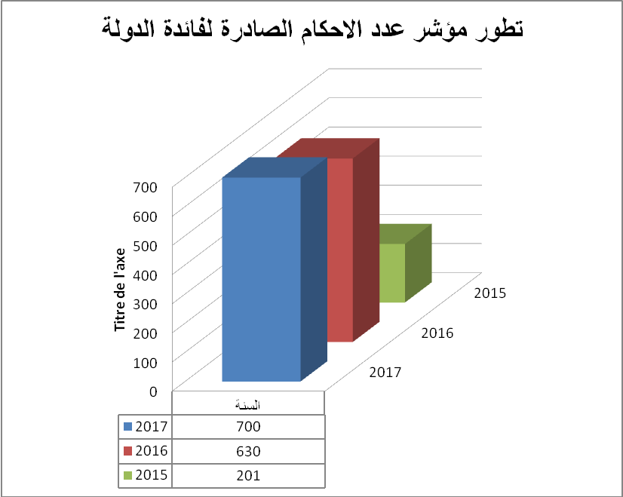

- أهم الأنشطة المبرمجة لتحقيق القيمة المنشودة للمؤشر:
إن تنفيذ الأحكام هدف منشود يجسم تتويجا لمختلف المجهودات المتظافرة لحماية المال العام وتجسيدا لهيبة الدولة لذا يكون من المتجه الحرص على تحسيس مختلف الجهات المعنية إدارية كانت أو أمنية بضرورة الحرص على تنفيذ الأحكام في أقرب الآجال.

- تحديد أهم النقائص المتعلقة بالمؤشر:
- صعوبة النفاذ إلى المعلومة الدقيقة التي يتم إدخالها إلى المنظومة والمصادقة عليها لعدم وجود أعوان مكلفين بالربط بين الوثائق وتحيين المنظومة.

بطاقة المؤشر: عدد السندات المالية المحالة على الخزينة العامة للتنفيذ

رمز المؤشر : 3-1-2-2

تسمية المؤشر: عدد السندات المالية المحالة على الخزينة العامة للتنفيذ

تاريخ تحيين المؤشر:
- الخصائص العامة للمؤشر
- البرنامج الذي يرجع إليه المؤشر: حماية أملاك الدولة والمحافظة على حقوقها
- البرنامج الفرعي الذي يرجع إليه المؤشر: تمثيل الدولة والمؤسسات العمومية لدى القضاء
- الهدف الذي يرجع إليه المؤشر: الترفيع في نسبة تنفيذ السندات المالية الصادرة لفائدة الدولة.
- تعريف المؤشر: يتعلق هذا المؤشر بتعهد مصلحة التنفيذ بتنفيذ الصكوك المالية وتتمثل في الشيكات الصادرة لفائدة الدولة وأوامر الدفع وتثقيل بطاقات الإلزام لدى الخزينة العامة للبلاد التونسية
- نوع المؤشر: نشاط
- طبيعة المؤشر: نجاعة
- التفريعات: الإدارة العامة لنزاعات الدولة وبعض الإدارات الجهوية
- التفاصيل الفنية للمؤشر
- طريقة احتساب المؤشر:عدد السندات المالية المحالة على الخزينة العامة للتنفيذ
- وحدة المؤشر: عدد
- المعطيات الأساسية لاحتساب المؤشر:الملفات الواردة على مصالح جهاز المكلف العام بنزاعت الدولة
- طريقة تجميع المعطيات الأساسية لاحتساب المؤشر: الإحصائيات الواردة من الإعلامية والدفاتر اليدوية لمختلف المصالح
- مصدر المعطيات الأساسية لاحتساب المؤشر: إحصائيات ودفاتر
- تاريخ توفّر المؤشر: 01 جويلية 2016
- القيمة المستهدفة للمؤشر: 500
- المسؤول عن المؤشر بالبرنامج : السيد بشير الشابي،مستشار مقرر رئيس

- قراءة في نتائج المؤشر
مؤشر قيس الأداء : | الوحدة | الإنجازات |  |  | 2016 | التقديـرات
مؤشر قيس الأداء : | الوحدة | 2013 | 2014 | 2015 | 2016 | 2017 | 2018 | 2019
عدد السندات المالية المحالة على الخزينة العامة للتنفيذ | عدد | - | - | - | 200 | 300 | 400 | 500
- سلسلة النتائج (الإنجازات) والتقديرات الخاصة بالمؤشر

- تحليل النتائج وتقديرات الإنجازات الخاصة بالمؤشر :
نشير إلى أنه قبل سنة 2012 كانت مصالح المكلف العام بنزاعات الدولة تحيل بطاقات الإلزام على عدول التنفيذ للتنفيذ وأنه على إثر صدور قانون المالية لسنة 2012 أصبحت إحالة السندات المالية المعنية تتم مباشرة للمصالح المختصة بوزارة المالية من إدارة عامة للمحاسبة المالية أو إلى مختلف القباضات المالية بالجهات. كما تجدر الإشارة إلى أن العدد الجملي لبطاقات الإلزام التي تمت إحالتها خلال السنوات الأخيرة تجاوزت 4817 وأن معدل القيمة المالية لـ 200 بطاقة إلـــزام يتجاوز 5 مليون دينار.
كما نفيدكم بأن القيمة المالية للشيكات وأوامر الدفع المعنية بالتنفذ سنة 2016 تتجاوز 5 مليارات وأن تقديرها خلال سنة 2017 يبلغ 20 مليار وأن العدد الجملي لملفات التنفيذ بين أحكام وسندات يبلغ حاليا 12497 ملفا ويقابله نقدا 10 مليارات بالنسبة للأحكام و 20 مليارا بالنسبة للسندات المالية.

3-رسم بياني لتطور المؤشر:

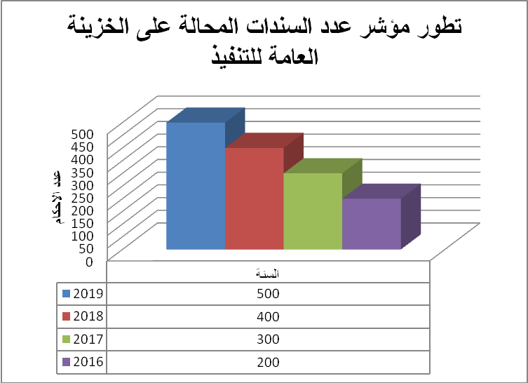

4-أهم الأنشطة المبرمجة لتحقيق القيمة المنشودة للمؤشر:
الحرص على التكوين المستمر للمستشارين المقررين ولإطارات وأعوان جهاز المكلف العام بنزاعات الدولة لدى المؤسسات التابعة للدولة.

5-تحديد أهم النقائص المتعلقة بالمؤشر:
- صعوبة النفاذ إلى المعلومة الدقيقة التي يتم إدخالها إلى المنظومة والمصادقة عليها لعدم وجود أعوان مكلفين بالربط بين الوثائق وتحيين المنظومة.
- هناك نقص في الربط اللوجستي بين الإدارة العامة لنزاعات الدولة و وزارة العدل (المحاكم العدلية والعقارية ...) والمحكمة الإدارية وإدارة الملكية العقارية.
- هناك نقص في التنسيق مع مختلف الإدارات المعنية بطلب إصدار بطاقات إلزام.
- تعذر الحصول على المعطيات الخاصة بالعدد الجملي للسندات المالية التي تم تنفيذها على إثر إحالتها على مصالح وزارة المالية

بطاقة المؤشر: عدد ملفات الصلح

رمز المؤشر : 3-1-3-1

تسمية المؤشر: عدد ملفات الصلح

تاريخ تحيين المؤشر:
- الخصائص العامة للمؤشر
- البرنامج الذي يرجع إليه المؤشر: حماية أملاك الدولة والمحافظة على حقوقها
- البرنامج الفرعي الذي يرجع إليه المؤشر: تمثيل الدولة والمؤسسات العمومية لدى القضاء
- الهدف الذي يرجع إليه المؤشر: تأمين الإحاطة القانونية لفائدة هياكل الدولة.
- تعريف المؤشر: يتعهد جهاز المكلف العام بنزاعت الدولة بإعداد مشاريع الصلح سواء في القضايا المتعلقة بصندوق ضمان ضحايا المرور أو في إطار هيئة الحقيقة والكرامة أو مراكز دولية للصلح.
- نوع المؤشر: نشاط
- طبيعة المؤشر: نجاعة
- التفريعات: الإدارة العامة لنزاعات الدولة وبعض الإدارات الجهوية
- التفاصيل الفنية للمؤشر
- طريقة احتساب المؤشر:عدد ملفات الصلح
- وحدة المؤشر: عدد
- المعطيات الأساسية لاحتساب المؤشر:الملفات الواردة على مصالح جهاز المكلف العام بنزاعات الدولة
- طريقة تجميع المعطيات الأساسية لاحتساب المؤشر: الإحصائيات الواردة من الإعلامية والدفاتر اليدوية لمختلف المصالح
- مصدر المعطيات الأساسية لاحتساب المؤشر: إحصائيات ودفاتر
- تاريخ توفّر المؤشر: جويلية من كل سنة

- قراءة في نتائج المؤشر
مؤشر قيس الأداء : | الوحدة | الإنجازات |  |  | 2016 | التقديـرات
مؤشر قيس الأداء : | الوحدة | 2013 | 2014 | 2015 | 2016 | 2017 | 2018 | 2019
عدد ملفات الصلح | عدد | - | - | - | 3250 | - | - | -
- سلسلة النتائج (الإنجازات) والتقديرات الخاصة بالمؤشر

- أهم الأنشطة المبرمجة لتحقيق القيمة المنشودة للمؤشر:
الحرص على التكوين المستمر للمستشارين المقررين لأطارات وأعوان جهاز المكلف العام بنزاعات الدولة لدى المؤسسات التابعة للدولة أو الخاصة مثل مراكز التحكيم الدولي.

- تحديد أهم النقائص المتعلقة بالمؤشر:
- صعوبة النفاذ إلى المعلومة الدقيقة التي يتم إدخالها إلى المنظومة والمصادقة عليها لعدم وجود أعوان مكلفين بالربط بين الوثائق وتحيين المنظومة.
- هناك نقص في الربط اللوجستي بين الإدارة العامة لنزاعات الدولة و وزارة العدل (المحاكم العدلية والعقارية ...) والمحكمة الإدارية وإدارة الملكية العقارية.
- إرتفاع عدد القضايا الواردة على مصالح جهاز المكلف العام بنزاعات الدولة والقضايا التي يتولى القيام بها وتنوعها كما ومضمونا خاصة بعد إحداث هيئة الحقيقة والكرامة من جهة وإلحاق عدد هائل من السادة المستشارين المقررين بالإدارات الجهوية والهيئات المختصة وعدم تدعيم هذا السلك بفتح مناظرة سنوية لإنتداب منذ سنة 2014 كما أن الإطارات والأعوان التي تم إلحاقهم ببعض الإدارات الأخرى لم يقع تعويضهم.

بطاقة المؤشر: عدد الملفات موضوع الإستشارات

رمز المؤشر : 3-1-3-2

تسمية المؤشر: عدد الملفات موضوع الإستشارات

تاريخ تحيين المؤشر:
- الخصائص العامة للمؤشر
- البرنامج الذي يرجع إليه المؤشر: حماية أملاك الدولة والمحافظة على حقوقها
- البرنامج الفرعي الذي يرجع إليه المؤشر: تمثيل الدولة والمؤسسات العمومية لدى القضاء
- الهدف الذي يرجع إليه المؤشر: تأمين الإحاطة القانونية لفائدة هياكل الدولة.
- نوع المؤشر: نشاط
- طبيعة المؤشر: نجاعة
- التفريعات: الإدارة العامة لنزاعات الدولة وبعض الإدارات الجهوية
- التفاصيل الفنية للمؤشر
- طريقة احتساب المؤشر: عدد الملفات موضوع الإستشارات
- وحدة المؤشر: عدد
- المعطيات الأساسية لاحتساب المؤشر:الملفات الواردة على مصالح جهاز المكلف العام بنزاعات الدولة
- طريقة تجميع المعطيات الأساسية لاحتساب المؤشر: الإحصائيات الواردة من الإعلامية والدفاتر اليدوية لمختلف المصالح
- مصدر المعطيات الأساسية لاحتساب المؤشر: إحصائيات ودفاتر
- تاريخ توفّر المؤشر: جويلية من كل سنة

- قراءة في نتائج المؤشر
مؤشر قيس الأداء : | الوحدة | الإنجازات |  |  | 2016 | التقديـرات
مؤشر قيس الأداء : | الوحدة | 2013 | 2014 | 2015 | 2016 | 2017 | 2018 | 2019
عدد الملفات موضوع الإستشارات | عدد | - | - | - | - | - | - | -
- سلسلة النتائج (الإنجازات) والتقديرات الخاصة بالمؤشر

- أهم الأنشطة المبرمجة لتحقيق القيمة المنشودة للمؤشر:
الحرص على التكوين المستمر للمستشارين المقررين ولإطارات وأعوان جهاز المكلف العام بنزاعات الدولة لدى المؤسسات التابعة للدولة أو الخاصة مثل مراكز التحكيم الدولي.

- تحديد أهم النقائص المتعلقة بالمؤشر:
- صعوبة النفاذ إلى المعلومة الدقيقة التي يتم إدخالها إلى المنظومة والمصادقة عليها لعدم وجود أعوان مكلفين بالربط بين الوثائق وتحيين المنظومة.
- هناك نقص في الربط اللوجستي بين الإدارة العامة لنزاعات الدولة و وزارة العدل (المحاكم العدلية والعقارية ...) والمحكمة الإدارية وإدارة الملكية العقارية.
- إرتفاع عدد القضايا الواردة على مصالح جهاز المكلف العام بنزاعات الدولة والقضايا التي يتولى القيام بها وتنوعها كما ومضمونا خاصة بعد إحداث هيئة الحقيقة والكرامة من جهة وإلحاق عدد هائل من السادة المستشارين المقررين بالإدارات الجهوية والهيئات المختصة وعدم تدعيم هذا السلك بفتح مناظرة سنوية لإنتداب منذ سنة 2014 كما أن الإطارات والأعوان التي تم إلحاقهم ببعض الإدارات الأخرى لم يقع تعويضهم.

بطـاقة المـؤشــــر: نسبة إنجاز الإختبارات على المستوى المركزي

رمز المؤشر : 3-2-4-1

تسمية المؤشر: نسبة إنجاز الإختبارات على المستوى المركزي

تاريخ تحيين المؤشر: نهاية شهر ديسمبر
- الخصائص العامة للمؤشر
- البرنامج الذي يرجع إليه المؤشر: حماية أملاك الدولة والمحافظة على حقوقها
- البرنامج الفرعي الذي يرجع إليه المؤشر: الإختبارات
- الهدف الذي يرجع إليه المؤشر : تطوير جودة الإختبارات
- تعريف المؤشر: يحدد المؤشر نسبة الإنجاز النهائي للإختبارات المطلوبة بجميع أنواعها
- نوع المؤشر: مؤشر نتائج
- طبيعة المؤشر: مؤشر فاعلية
- التفريعات: الإدارة العامة للإختبارات
- التفاصيل الفنية للمؤشر
- طريقة احتساب المؤشر: عدد الإختبارات المنجزة خلال السنة(ن 1) على عدد طلبات الإختبار الواردة مع الطلبات المتبقية للسنوات السابقة(ن2)
على المستوى المركزي : ن 1 100 x
ن 2
- وحدة المؤشر: النسبة المائوية
- المعطيات الأساسية لاحتساب المؤشر:
- عدد طلبات الإختبار الواردة على الإدارة العامّة خلال السّنة بما في ذلك عدد الإختبارات المتبقّية من السّنة السابقة
- عدد الإختبارات المنجزة بصفة نهائية خلال السّنة والتي تولّت الإدارة العامّة الإجابة عليها.
- طريقة تجميع المعطيات الأساسية لاحتساب المؤشر :
تحديد عدد طلبات الإختبار والإجابات النهائية المسجلة بمكتب الضبط بالإدارة العامة للإختبارات
- مصدر المعطيات الأساسية لاحتساب المؤشر: مصالح الإدارة العامّة للإختبارات
- تاريخ توفّر المؤشر : موفّى الشهر الرابع للسنة الحاليّة
- القيمة المستهدفة للمؤشر: 90%
- المسؤول عن المؤشر بالبرنامج :
السيد المدير العام للإختبارات : الصحبي زغدود وينوبه السيد كمال الفضلاوي

- قراءة في نتائج المؤشر
مؤشر قيس الأداء : | الوحدة | الإنجازات |  |  | 2016 | التقديـرات
مؤشر قيس الأداء : | الوحدة | 2013 | 2014 | 2015 | 2016 | 2017 | 2018 | 2019
نسبة إنجاز الإختبارات على المستوى المركزي | نسبة مائوية | 89 | 53 | 55.23 | 60 | 70 | 80 | 90
- سلسلة النتائج (الإنجازات) والتقديرات الخاصة بالمؤشر

- تحليل النتائج وتقديرات الإنجازات الخاصة بالمؤشر :
نلاحظ إنخفاضا بالنسبة لسنة 2014 ناتجا عن إلتحاق العديد من الإطارات المركزية بإدارت أخرى لممارسة وظائف أخرى غير وظيفة الإختبارات من جهة وإلتحاق بعض الإطارات بوزارات أخرى .
بالنسبة لسنة 2015 تم إسترجاع النسق التصاعدي الإيجابي حسب ما تم التعهد به.
منحى الإرتفاع في نسبة الإنجاز الملاحظ على مستوى التقديرات و الذي تم الرفع فيه مقارنة بمشروع الأداء لسنة 2016 مرتبط ببداية التجاوب مع برنامج العمل المتعهّد به من طرف الحكومة والمشتمل على مشروع حيني متمثل في تفعيل دعم الإدارة بالإمكانات البشرية والماديـــــــة ومشروع إعادة هيكلة الإدارة.

- رسم بياني لتطور المؤشر :
أهم الأنشطة المبرمجة لتحقيق القيمة المنشودة للمؤشر:
- تفعيل برنامج إعادة هيكلة الإدارة العامة للإختبارات حال صدور الأمر المتعلق بإحداث "الوكالة الوطنية للإختبارات " الذي هو بمرحلة المصادقة.
- تدريب و توزيع الفنيين المنتدبين سنة 2016 على المستويين المركزي و الجهوي.
- انتداب إداريين وعملة حسب التعهدات الحاصلة منذ 2015.
- الإسراع في تنفيذ الأقساط المبرمجة ضمن نفقات التنمية حتى يتم الإنتفاع بها خلال نفس السنة .
- تحديد أهم النقائص المتعلقة بالمؤشر:
- المؤشر لا يعطي فكرة عن الأنشطة و المهام الأخرى للإدارة العامة للإختبارات وهي تستهلك كمّا هامّا من الجهد البشري و الإمكانات المادية.
- التطبيقات الإعلامية المتوفرة حاليا لا تمكن من إعطاء نتائج إحصائية مفصلة وحينية وهي بصدد المراجعة.
- جزء هام من فعاليات الإنجاز متعلق بالجهات المتداخلة في الملف على غرار طالبي الخدمة والإدارات الجهوية و اللجان المحدثة للغرض مما يحد من إمكانية الإدارة العامة في التحكم في نسق الإنجاز بالنسبة للملفات غير المكتملة أو الملفات المحالة للجهات.

بطـاقة المـؤشــــر: مدة إنجاز إختبارات المشاريع الكبرى

رمز المؤشر : 3-2-4-2

تسمية المؤشر: مدة إنجاز إختبارات المشاريع الكبرى

تاريخ تحيين المؤشر: نهاية شهر ديسمبر
- الخصائص العامة للمؤشر
- البرنامج الذي يرجع إليه المؤشر: حماية أملاك الدولة والمحافظة على حقوقها
- البرنامج الفرعي الذي يرجع إليه المؤشر: الاختبارات
- الهدف الذي يرجع إليه المؤشر: تطوير جودة الاختبارات
- تعريف المؤشر: يحدد المؤشر مدة الإنجاز النهائي للإختبارات المطلوبة بالنسبة إلى المشاريع الكبرى أي بالنسبة للملفات المتضمنة لعدد كبير من العقارات ويتطلب إنجازها حاليا مدة تتعدى ثلاثة أشهر
- نوع المؤشر: مؤشر نتائج
- طبيعة المؤشر: مؤشر فاعلية
- التفريعات: الإدارة العامة للإختبارات
- التفاصيل الفنية للمؤشر
- طريقة احتساب المؤشر: المدة الجملية للإنجاز / عدد الإختبارات
- وحدة المؤشر: اليوم
- المعطيات الأساسية لاحتساب المؤشر: عدد طلبات الإختبار مع عدد الإختبارات المنجزة بصفة نهائية الى حد السنة المرجعية
- طريقة تجميع المعطيات الأساسية لاحتساب المؤشر :
تحديد عدد طلبات الإختبار والإجابات النهائية المسجلة بمكتب الضبط بالإدارة العامة للإختبارات حسب المواصفات التي سبق الإشارة إليها ضمن التعريف بالمؤشر
- مصدر المعطيات الأساسية لاحتساب المؤشر:
مكتب الضبط والأرشيف بالإدارة العامة للإختبارات
- تاريخ توفّر المؤشر : بداية السنة الموالية لآخر سنة منجزة
- القيمة المستهدفة للمؤشر: 120 يوما
- المسؤول عن المؤشر بالبرنامج :
السيد المدير العام للإختبارات : الصحبي زغدود و ينوبه السيد كمال الفضلاوي
- قراءة في نتائج المؤشر
مؤشر قيس الأداء : | الوحدة | الإنجازات |  |  | 2016 | التقديـرات
مؤشر قيس الأداء : | الوحدة | 2013 | 2014 | 2015 | 2016 | 2017 | 2018 | 2019
مدة إنجاز إختبارات المشاريع الكبرى | اليوم | 189 | 226 | 218 | 200 | 180 | 150 | 120
- سلسلة النتائج (الإنجازات) والتقديرات الخاصة بالمؤشر

- تحليل النتائج وتقديرات الإنجازات الخاصة بالمؤشر:
نلاحظ بالنسبة لسلسلة النتائج على مستوى الإنجازات منحا تصاعديّا لفترات الإنجاز ما بين 2013و 2014 نظرا للضغوطات المسلّطة على الإدارة من حيث كميّة طلبات الإختبار في مقابل النقص الحاصل على مستوى الموارد البشريّة والماديّة.
وقد تم انطلاقا من سنة 2015 تحسين النتائج من خلال مجهودات إضافية للإدارة العامة أدت للقطع مع النسق التصاعدي في مدة الإنجاز نظرا للمجهودات الإستثنائية المبذولة من الإدارة العامة و الإستفادة من الإنتدابات الحاصلة سنة 2015
بالنسبة للتقديرات المستقبلية التقليص المهم المرتقب مرتبط باستغلال الإنتدابات الهامة لسنة 2016 ولإعادة الهيكلة التي ستمكن من مرونة أكبر في استغلال الموارد البشرية والمادية المتوفرة

- رسم بياني لتطور المؤشر :
- أهم الأنشطة المبرمجة لتحقيق القيمة المنشودة للمؤشر:
- تفعيل برنامج إعادة هيكلة الإدارة العامة للإختبارات حال صدور الأمر المتعلق بإحداث الوكالة الوطنية للإختبارات" الذي هو بمرحلة المصادقة.
- تدريب و توزيع الفنيين المنتدبين سنة 2016 على المستويين المركزي والجهوي.
- انتداب إداريين وعملة حسب التعهدات الحاصلة منذ 2015.
- الإسراع في تنفي الأقساط المبرمجة ضمن نفقات التنمية حتى يتم الإنتفاع بها خلال نفس السنة.

- تحديد أهم النقائص المتعلقة بالمؤشر:
- المؤشر لا يعطي فكرة عن التحكم في آجال الإنجاز بالنسبة للإختبارات الأخرى وعن الأعمال المنجزة قبل الوصول إلى الإجابة النهائية وهي تستوجب كمّا هامّا من الجهد البشري والإمكانات المادية.
- التطبيقات الإعلامية المتوفرة حاليا لا تمكّن من إعطاء نتائج إحصائيّة مفصّلة وحينيّة ويتعيّن مراجعتها.
- جزء هام من مدة الإنجاز متعلق بالجهات المتداخلة في إنجاز الملف على غرار الإدارات الجهوية واللجان المحدثة للغرض ممّا يحدّ من إمكانية الإدارة العامة حسب الهيكلة الحاليّة في التحكّم في آجال الإنجاز بالنّسبة لهذا الصنف من الإختبارات.

بطـاقة المـؤشــــر: نسبة إنجاز مهمات رقابة وتقييم التصرف المبرمجة سنويا

رمز المؤشر : 3-3-5-1

تسمية المؤشر: نسبة إنجاز مهمات رقابة وتقييم التصرف المبرمجة سنويا

تاريخ تحيين المؤشر: كل سداسية
- الخصائص العامة للمؤشر
- البرنامج الذي يرجع إليه المؤشر: حماية أملاك الدولة والمحافظة على حقوقها
- البرنامج الفرعي الذي يرجع إليه المؤشر: مراقبة التصرف في أملاك الدولة والمال العام
- الهدف الذي يرجع إليه المؤشر: المساهمة في تحسين التصرف في المال العام
- تعريف المؤشر: متابعة نسق إنجاز المهمات الرقابية المبرمجة سنويا.
- نوع المؤشر: مؤشر منتوج
- طبيعة المؤشر: مؤشر فاعلية
- التفريعات: مصالح هيئة الرقابة العامة لأملاك الدولة والشـؤون العقارية.
- التفاصيل الفنية للمؤشر
- طريقة احتساب المؤشر: عدد المهمّات الرّقابية (المبرمجة) التي تمّ إنجازها في السنة المعنيّة (صدر بشأنها تقرير تفقّد) / العدد الجملي للمهمّات الرقــابية المبرمجـــة (المهمــات المتخلـــدة إلى غايـــة 31 ديسمبر من السنة السابقة للسنة المعنية + برنامج المهمات للسنة المعنية – المهمات المنجزة خلال السنة المعنية).
- وحدة المؤشر: نسبة مائوية
- المعطيات الأساسية لاحتساب المؤشر:
-عدد المهمّات الرقابية المنجزة (التي صدر بشأنها تقرير).
-عدد المهمات الرقابية المبرمجة في السنة المعنية
-المهمات المتخلدة إلى غاية 31 ديسمبر من السنة السابقة للسنة المعنية
- طريقة تجميع المعطيات الأساسية لاحتساب المؤشر :
-البرنامج السنوي لهيئة الرقابة العامة لأملاك الدولة.
-تقارير التفقّد المنجزة في السنة المعنيّة.
- مصدر المعطيات الأساسية لاحتساب المؤشر: تقارير النشاط السنوي لهيئة الرقابـــة العـــــامة لأملاك الدولة والشؤون العقارية
- تاريخ توفّر المؤشر : نهاية كل سنة
- القيمة المستهدفة للمؤشر: 58%.
- المسؤول عن المؤشر بالبرنامج : محمد بوهلال – مراقب عام لأملاك الدولة والشؤون العقارية
- قراءة في نتائج المؤشر
مؤشر قيس الأداء : | الوحدة | الإنجازات |  |  | 2016 | التقديـرات
مؤشر قيس الأداء : | الوحدة | 2013 | 2014 | 2015 | 2016 | 2017 | 2018 | 2019
نسبة إنجاز مهمات رقابة وتقييم التصرف المبرمجة سنويا | نسبة مائوية | - | 40 | 30 | 35 | 45 | 52 | 58
- سلسلة النتائج (الإنجازات) والتقديرات الخاصة بالمؤشر

- تحليل النتائج وتقديرات الإنجازات الخاصة بالمؤشر :
تم الاتفاق على تغيير طريقة احتساب هذا المؤشر خلال الاجتماع المنعقد يوم 24 أوت 2016 بمقر وحدة التصرف حسب الأهداف وذلك لتجاوز طريقة الاحتساب القديمة التي لم تكن تتلاءم مع الدورة الزمنية للمهمات الرقابية التي تتجاوز في أغلب الأحيان السنة الواحدة وقد تم تحوير طريقة احتساب هذا المؤشر في اتجاه الأخذ بعين الاعتبار للدورة الزمنية للمهمات وذلك اعتبارا من سنة 2014 بحيث أصبح يحتسب كالتالي:
عدد المهمّات الرّقابية (المبرمجة) التي تمّ إنجازها في السنة المعنيّة (صدر بشأنها تقرير تفقّد) / العدد الجملي للمهمّات الرقابية المبرمجة
وقد تراوحت نسبة الإنجاز بالنّسبــة للثــلاث سنــوات الأخيرة (2014-2015-2016) بين 30 % و 40% نظرا لعدد المهام الرقابية المتخلدة من السنوات الفارطة وكذلك أهمية بعض المؤسسات التي تم تفقدها والتي استغرقت وقتا طويلا على غرار الوكالة الوطنية للتبغ والوقيد.
وينتظر أن تسجّل نسبة الإنجاز بدءا من موفى سنة 2016 وإلى غاية 2019 تطورا هاما لتقترب من القيمة المستهدفة للمؤشر و تعكس مفعول الانتدابات الجديدة و جودة التأطير والتكوين.
- رسم بياني لتطور المؤشر :
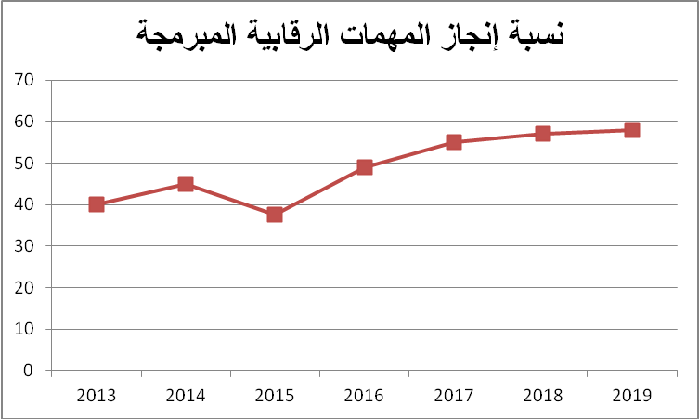
- أهم الأنشطة المبرمجة لتحقيق القيمة المنشودة للمؤشر:
- تطويركفاءة المراقبين من خلال تكثيف الدورات التكوينية
- ترفيع نسق إنجاز المهمات من خلال الضغط على المدة الزمنية المخصصة لكل مهمة.
- إنتداب عدد كاف من المراقبين (مراقبين إثنين متخرجين من شعبة المراقبة بالمدرسة الوطنية للإدارة خلال سنة 2017)
- توفير المعدّات اللوجستية والمعلوماتية اللازمة للعمل (2 سيارتي مصلحة، 20 حاسوب محمول، البرمجيات المعلوماتية المستعملة في التدقيق).
- توفير الاعتمادات المخصصة بعنوان مصاريف تنقل ومهمات بالخارج لتنفيذ برنامج المهمات المشتركة لتفقد البعثات الديبلوماسية والقنصلية بالخارج.
- تحديد أهم النقائص المتعلقة بالمؤشر:
- نقص في الموارد البشرية والماديّة
- تكليف الهيئة بإنجاز العديد من أعمال التفقّد غير المبرمجة بالإضافة إلى الأبحاث والتحريات في العديد من العرائض والشكايات (وهو نشاط يستأثر بأكبر حيّز من إمكانيات الهيئة البشرية والماديّة بما يؤثّر سلبا على نسق إنجاز المهمات المبرمجة سنويا).
- الدورة الزمنية للمهمات الرقابية بإحتساب الآجال التي تتطلبها إجابة الهيكل المراقب - تتجاوز في غالب الأحيان السنة الواحدة مما يستدعي إعادة النظر في هذا المؤشر لمزيد ملاءمته مع الدورة الزمنية المذكورة.

بطـاقة المـؤشــــر: نسبة الإستجابة لطلبات التدخّل الرقابي غير المبرمجة

رمز المؤشر : 3-3-5-2

تسمية المؤشر: نسبة الإستجابة لطلبات التدخّل الرقابي غير المبرمجة

تاريخ تحيين المؤشر: كلّ سداسية
- الخصائص العامة للمؤشر
- البرنامج الذي يرجع إليه المؤشر: حماية أملاك الدولة والمحافظة على حقوقها
- البرنامج الفرعي الذي يرجع إليه المؤشر: مراقبة التصرف في أملاك الدولة والمال العام
- الهدف الذي يرجع إليه المؤشر: المساهمة في تحسين التصرف في المال العام
- تعريف المؤشر: متابعة مدى الاستجابة لطلبات التدخل الرقابي غير المبرمجة سنويا.
- نوع المؤشر: مؤشر منتوج
- طبيعة المؤشر: مؤشر فاعلية
- التفريعات: مصالح هيئة الرقابة العامة لأملاك الدولة والشؤون العقارية
- التفاصيل الفنية للمؤشر
- طريقة احتساب المؤشر: عدد الطلبات التي صدرت بشأنها تقارير أو مذكرات بعنوان نفس السّنة/ عدد طلبات التدخّل الرّقابي غير المبرمجة التي تلقّتها الهيئة في السنة المعنيّة (مهمّات تفقّد غير مبرمجة –أبحاث- عرائض وشكايات).
- وحدة المؤشر: نسبة مائوية
- المعطيات الأساسية لاحتساب المؤشر:
* عدد مطالب التدخّل الرقابي غير المبرمجة الواردة على الهيئة سنويا (طلبات إنجاز مهمات تفقّد غير مبرمجة- طلبات الأبحاث والتّحريّات، العرائض والوشايات).
* عدد التقارير والمذكّرات الصادرة بعنوان طلبات التدخّل الرقابي غير المبرمجة (الصادرة خلال سنة ورود الطلبات المذكورة).
- طريقة تجميع المعطيات الأساسية لاحتساب المؤشر: من خلال المعطيات الأساسية الواردة أعلاه
- مصدر المعطيات الأساسية لاحتساب المؤشر: تقارير النشاط السنوي لهيئة الرقابـــة العـــــامة لأملاك الدولة والشؤون العقارية
- تاريخ توفّر المؤشر : نهاية كل سنة
- القيمة المستهدفة للمؤشر: 88%
- المسؤول عن المؤشر بالبرنامج : حمادي الشهبي - مراقب عام لأملاك الدولة والشؤون العقارية

- قراءة في نتائج المؤشر
مؤشر قيس الأداء : | الوحدة | الإنجازات |  |  | 2016 | التقديـرات
مؤشر قيس الأداء : | الوحدة | 2013 | 2014 | 2015 | 2016 | 2017 | 2018 | 2019
نسبة الإستجابة لطلبات التدخّل الرقابي غير المبرمجة | نسبة مائوية | 69 | 75 | 72.5 | 76 | 85 | 87 | 88
- سلسلة النتائج (الإنجازات) والتقديرات الخاصة بالمؤشر

- تحليل النتائج وتقديرات الإنجازات الخاصة بالمؤشر :
بلغ معدّل الإنجاز بالنسبة لثلاث سنوات الأخيرة (2013-2014-2015) 72.6% وهي نسبة محترمة ومن المؤمّل أن تتطوّر نسبة الاستجابة لطلبات التدخّل الرقابي غير المبرمجة سنة 2017 إلى أكثر من 80%.

- رسم بياني لتطور المؤشر :
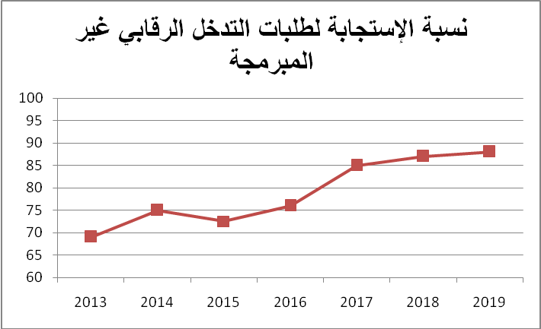
- أهم الأنشطة المبرمجة لتحقيق القيمة المنشودة للمؤشر:
- تطوير كفاءة المراقبين من خلال التكثيف من الدّورات التكوينية.
- ترفيع نسق إنجاز الأبحاث من خلال الضغط أكثر ما يمكن على المدة الزمنية المخصّصة لكلّ بحث.
- إنتداب عدد كاف من المراقبين الجدد (2 خلال 2017).
- توفير المعدّات اللوجستية والمعلوماتية اللازمة للعمل (سيارتي مصلحة ، 20 حاسوب محمول، البرمجيات المعلوماتية المستعملة في التدقيق).
- تحديد أهم النقائص المتعلقة بالمؤشر:
- نقص في الموارد البشرية والماديّة ( عدد سيارات المصلحة لا يتجاوز الـ 3 إحداها كثيرة العطب).
- تنامي غير مسبوق لعدد ملفات الفساد الإداري والشكايات والعرائض التي تمّت إحالتها للهيئة خلال السنوات الأخيرة.
- إلتزام الهيئة بإنجاز برنامج تفقّد سنوي بالتوازي مع طلبات التدخّل الرقابي غيرالمبرمجة والتي هي موضوع هذا المؤشّر.

بطـاقة المـؤشــــر: نسبة السيارات الإدارية المراقبة سنويا

رمز المؤشر : 3-3-5-3

تسمية المؤشر: نسبة السيارات الإدارية المراقبة سنويا

تاريخ تحيين المؤشر: كلّ سداسية
- الخصائص العامة للمؤشر
- البرنامج الذي يرجع إليه المؤشر: حماية أملاك الدولة والمحافظة على حقوقها
- البرنامج الفرعي الذي يرجع إليه المؤشر: مراقبة التصرف في أملاك الدولة والمال العام
- الهدف الذي يرجع إليه المؤشر: المساهمة في تحسين التصرف في المال العام
- تعريف المؤشر: متابعة نسق مراقبة السيارات الإدارية على الطريق
- نوع المؤشر: مؤشر منتوج (كمي)
- طبيعة المؤشر: مؤشر نشاط
- التفريعات:مصالح هيئة الرقابة العامة لأملاك الدولة والشؤون العقاريـــة

- التفاصيل الفنية للمؤشر
- طريقة احتساب المؤشر:
عدد السيارات الإدارية التي خضعت للمراقبة خلال السنة المعنية / عدد السيارات القابلة للمراقبة والقابلة للجولان
- وحدة المؤشر: نسبة مائوية
- المعطيات الأساسية لاحتساب المؤشر:
- عدد الدّوريات المنجزة.
- عدد السيارات التي خضعت للمراقبة.
- عدد محاضر المخالفات.
- عدد السيارات الإدارية القابلة للمراقبة والقابلة للجولان في 31 ديسمبر من السنة المعنية
- طريقة تجميع المعطيات الأساسية لاحتساب المؤشر :
من خلال المعطيات الأساسية الواردة أعلاه
- مصدر المعطيات الأساسية لاحتساب المؤشر: تقارير النشاط السنوي لهيئة الرقابـــة العـــــامة لأملاك الدولــة والشؤون العقارية
- تاريخ توفّر المؤشر : نهاية كل سنة
- القيمة المستهدفة للمؤشر : 17%
- المسؤول عن المؤشر بالبرنامج : علي الحاج خليل-مراقب عام لأملاك الدولة والشؤون العقارية.
- قراءة في نتائج المؤشر
مؤشر قيس الأداء : | الوحدة | الإنجازات |  |  | 2016 | التقديـرات
مؤشر قيس الأداء : | الوحدة | 2013 | 2014 | 2015 | 2016 | 2017 | 2018 | 2019
عدد السيارات الإدارية الخاضعة للمراقبة سنويا | نسبة مائوية | 9،69 | 9،64 | 12،1 | 12،5 | 13 | 14 | 17
- سلسلة النتائج (الإنجازات) والتقديرات الخاصة بالمؤشر

- تحليل النتائج وتقديرات الإنجازات الخاصة بالمؤشر :
تم تحوير هذا المؤشر تبعا لجلسة العمل المنعقدة بمقر وحدة التصرف في الميزانية حسب الأهداف بوزارة أملاك الدّولة والشؤون العقارية ( محضر الجلسة المؤرخ في 17 فيفري 2016) حيث كان مؤشرا عدديا ثم أصبح نسبة مائوية انطلاقا من 2015 ليصبح نسبة السيارات الإدارية التي خضعت للمراقبة خلال السنة المعنيّة بالمقارنة مع الأسطول القابل للمراقبة و القابل للجولان.
وقد تم خلال سنة 2015 مراقبة 5629 سيارة إدارية من جملة أسطول قابل للمراقبة يبلغ 46486 أي بنسبة 2.1% وبزيادة قدرها 33.67% بالنسبة لسنة 2014، مع العلم أن الفرق المشتركة لمراقبة السيارات الإداريّة على الطريق لازالت تعتمد بصفة شبه كلية على سيارات الأمن العمومي التي توفرها وزارة الداخلية و التي عرفت نقصا حادا في تخصيصها لدوريات الرقابة على السيارات الإدارية خلال السنوات الاخيرة بحكم الظروف الأمنيّة التي عاشتها البلاد.
ويؤمل أن ترتفع هذه النسبة خلال سنة 2017 وما بعدها بشكل سريع إذا تمت الموافقة على مشروع الأمر المنظم للرقابة على السيارات الإداريّة على الطريق و خاصة إذا تم تدعيم الفرق المشتركة لمراقبة السيارات الإداريّة على الطريق بالوسائل اللوجستية اللازمة (توفير سيارة خاصة بكل فريق).

- رسم بياني لتطور المؤشر :
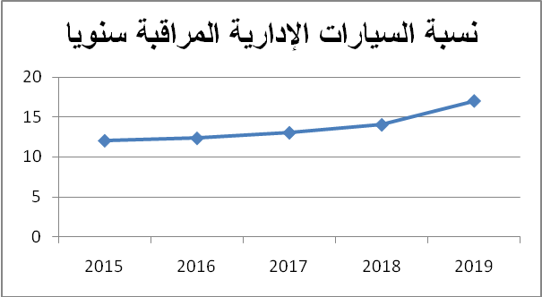
- أهم الأنشطة المبرمجة لتحقيق القيمة المنشودة للمؤشر:
- ترفيع نسق إنجاز عمليات المراقبة للسيّارات الإدارية على الطريق خاصّة مع عودة الظروف الأمنية للإستقرار.
- رفع مستوى التنسيق مع مصالح وزارة الدّاخلية والنظر في إحداث فريق مراقبة بالنسبة لكل ولاية كالنّظر أيضا في إمكانية توفير عنصر التفرّغ لأعوان المراقبة.
- إستصدار الأمر المنظم للرقابة على السيارات الإداريّة على الطريق.
- طلب تدعيم الفرق المشتركة لمراقبة السيارات الإداريّة على الطريق بالوسائل اللوجستية اللازمة (سيارة خاصة بكل فريق).
- تحديد أهم النقائص المتعلقة بالمؤشر:
تراجع في عدد الدّوريات المنجزة في سنتي 2013 و 2014 وبالتالي في عدد السيارات التي خضعت للمراقبة وذلك بالنّظر لعدم توفّر سيّارات الأمن العمومي التي تعتمد عليها الفرق المشتركة لمراقبة السيّارات الإداريّة على الطريق بحكم الظروف الأمنيّة التي عاشتها البلاد خلال السنوات الأخيرة.

بطـاقة المـؤشــــر: نسبة الملاحظات المعتمدة بصفة نهائية

رمز المؤشر : 3-3-5-4

تسمية المؤشر: نسبة الملاحظات المعتمدة بصفة نهائية

تاريخ تحيين المؤشر: كلّ سداسية
- الخصائص العامة للمؤشر
- البرنامج الذي يرجع إليه المؤشر: حماية أملاك الدولة والمحافظة على حقوقها
- البرنامج الفرعي الذي يرجع إليه المؤشر: مراقبة التصرف في أملاك الدولة والمال العام
- الهدف الذي يرجع إليه المؤشر: المساهمة في تحسين التصرف في المال العام
- تعريف المؤشر: متابعة نسبة ملاحظات تقارير الرقابة المعتمدة بصفة نهائية.
- نوع المؤشر: مؤشر منتوج (كمي)
- طبيعة المؤشر: مؤشر فاعلية
- التفريعات: مصالح هيئة الرقابة العامة لأملاك الدولة والشؤون العقاريـــة.
- التفاصيل الفنية للمؤشر
- طريقة احتساب المؤشر: عدد ملاحظات تقاريرالرقابة التي تم إعتمادها بصفة نهائية (الإقرار بصحتها( في السنة المعنية / العدد الجملي لملاحظات تقارير الرقابة )تقارير التفقد( في السنة المعنية
- وحدة المؤشر: نسبة مائوية
- المعطيات الأساسية لاحتساب المؤشر:
- العدد الجملي لملاحظات تقارير التفقد النهائي في السنة المعنية .
- عدد ملاحظات تقارير التفقد (النهائية) التي تم إعتمادها بصفة نهائية (الإقراربصحتها) في السنة المعنية
- طريقة تجميع المعطيات الأساسية لاحتساب المؤشر: تقارير التفقد (النهائية) الصادرة في السنة المعنية
- مصدر المعطيات الأساسية لاحتساب المؤشر: تقارير التفقد النهائية الصادرة في السنة المعنية.
- تاريخ توفّر المؤشر : نهاية كل سنة
- القيمة المستهدفة للمؤشر: 95 %
- المسؤول عن المؤشر بالبرنامج : توفيق المسعودي – مراقب عام لأملاك الدولة والشؤون العقارية.

- قراءة في نتائج المؤشر
مؤشر قيس الأداء : | الوحدة | الإنجازات |  |  | 2016 | التقديـرات
مؤشر قيس الأداء : | الوحدة | 2013 | 2014 | 2015 | 2016 | 2017 | 2018 | 2019
نسبة الملاحظات المعتمدة بصفة نهائية | نسبة مائوية | 84.8 | 87.3 | 92.93 | 92.5 | 93 | 94 | 95
- سلسلة النتائج (الإنجازات) والتقديرات الخاصة بالمؤشر

2.تحليل النتائج وتقديرات الإنجازات الخاصة بالمؤشر :
سجّلت نسبة الملاحظات الواردة بتقارير التفقد النهائية (والمتعلّقة بإثارة نقائص وإخلالات متعلّقة بالتصرّف العمومي) والتي تمّ إعتمادها والإقرار بصحّتها بصفة نهائية، إرتفاعا مُطرّدا في السنوات الأخيرة (2013 و 2014 و 2015)، ومن المتوقع أن يواصل نسق التطوّر سيره التصاعدي في السنوات المقبلة إلى غاية 2019 ليلامس القيمة المستهدفة للمؤشر أي 95 % وذلك بالنّظر للتحسّن الملحوظ في مستوى تأطير المراقبين ومتابعة أعمالهم، وكذلك لإعتماد الهيئة على سياسة نشيطة على مستوى دورات التكوين والتربّصات الخاصة بالمراقبين.

- رسم بياني لتطور المؤشر :
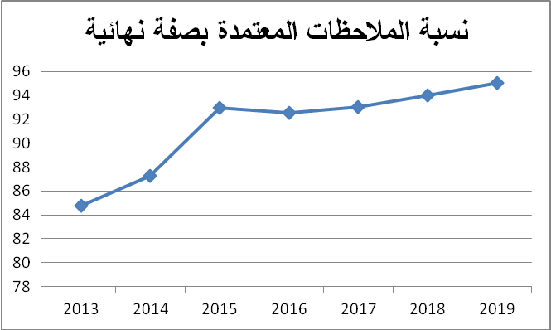
- أهم الأنشطة المبرمجة لتحقيق القيمة المنشودة للمؤشر:
- دعم الدورات التكوينية للمراقبين.
- إعتماد وتكريس معايير التّدقيق الدّولية.
- تركيز التطبيقات الإعلامية المساندة لعمليّة التدقيق.
- توحيد صياغة (Standarisation ) مختلف النقائص والإخلالات الموجودة على مستوى مختلف أوجه التصرّف.
- تحديد أهم النقائص المتعلقة بالمؤشر:
- نقص الموارد البشرية والماديّة.
- الحاجة إلى مزيد تكثيف الدورات التكوينية للمراقبين المنتدبين حديثا.
- تكليف هيئة الرقابة العامة بإنجاز العديد من أعمال التفقّد (الأبحاث) بالتوازي مع مهمات التفقّد المعمّقة مما يؤثّر سلبا على تطوّر هذا المؤشّر

بطـاقة المـؤشــــر: نسبة تطهير العقارات المسجلة التي على ملك الدولة الخاص والكائنة بتونس الكبرى

رمز المؤشر : 3-4-6-1

تسمية المؤشر: نسبة تطهير العقارات المسجلة التي على ملك الدولة الخاص والكائنة بتونس الكبرى

تاريخ تحيين المؤشر: الثلاثية الأولى من السنة الموالية
- الخصائص العامة للمؤشر
- البرنامج الذي يرجع إليه المؤشر: حماية أملاك الدولة والمحافظة على حقوقها
- البرنامج الفرعي الذي يرجع إليه المؤشر: ضبط الأملاك العمومية
- الهدف الذي يرجع إليه المؤشر : تحقيق النجاعة في إستغلال سجلات ملك الدولة
- تعريف المؤشر: متابعة تطور عملية تطهير العقارات المسجلة والمرسمة بسجل أملاك الدولة
- نوع المؤشر: مؤشر منتوج
- طبيعة المؤشر: مؤشر فاعلية
- التفريعات: الإدارة المركزية
- التفاصيل الفنية للمؤشر
- طريقة احتساب المؤشر: عدد الترسيمات المتعلقة بالعقارات المسجلة التي تم تطهيرها بملك الدولة الخاص والكائنة بتونس الكبرى/عدد الترسيمات المزمع تطهيرها
- وحدة المؤشر: نسبة مائوية
- المعطيات الأساسية لاحتساب المؤشر:
-عدد الترسيمات التي تم تطهيرها
-العدد الجملي للترسيمات بمنظومة صايب
- طريقة تجميع المعطيات الأساسية لاحتساب المؤشر :
- تقارير وبطاقات وصفية
- ملفات إدارية
- مصدر المعطيات الأساسية لاحتساب المؤشر: قاعدة البيانات لمنظومة صايب الخاصة بسجلات أملاك الدولة والمعاينات الميدانية
- تاريخ توفّر المؤشر : نهاية كل سنة
- القيمة المستهدفة للمؤشر: 670 ترسيما ما يعادل 14.24%
- المسؤول عن المؤشر بالبرنامج : عز الدين العوسجي : مدير
- قراءة في نتائج المؤشر
- سلسلة النتائج (الإنجازات) والتقديرات الخاصة بالمؤشر
مؤشر قيس الأداء : | الوحدة | الإنجازات |  |  | 2016 | التقديـرات
مؤشر قيس الأداء : | الوحدة | 2013 | 2014 | 2015 | 2016 | 2017 | 2018 | 2019
نسبة تطهير العقارات المسجلة التي على ملك الدولة الخاص والكائنة بتونس الكبرى | نسبة مائوية | 2.97 | 4.06 | 6.59 | 8.5 | 10.41 | 12.33 | 14.24

- تحليل النتائج وتقديرات الإنجازات الخاصة بالمؤشر :
إنطلقت عملية تطهير وتحيين سجلات أملاك الدولة الخاصة سنة 2010.
وتواصلت عملية التطهير والتحيين خلال السنوات الموالية ليتم تسجيل 310 عملية تحيين وتطهير لعقارات مسجلة وكائنة بتونس الكبرى أي بنسبة تقارب 6.5% من مجموع الترسيمات المستهدفة الى حدود نهاية سنة 2015.
وبإحتساب معدل تطهير 90 ترسيما سنويا فإن نسبة التطهير سوف تشهد تطورا يقدر
بـ 1.91 % سنويا ليصل في موفى 2019 إلى 14.24%.

- رسم بياني لتطور المؤشر :
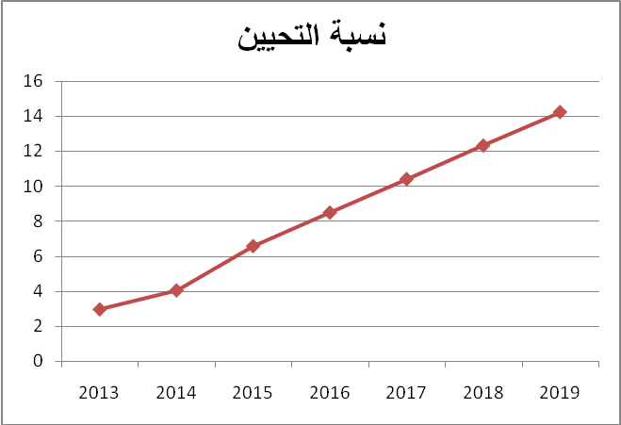
- أهم الأنشطة المبرمجة لتحقيق القيمة المنشودة للمؤشر:
من أهم الأنشطة المبرمجة لتحقيق القيمة المنشودة لعملية تطهير السجلات:
- ترفيع نسق المعاينات الميدانية
- مراجعة السجلات العقارية بإدارة الملكية العقارية
- مراجعة مصالح التصرف في أملاك الدولة في الوزارة ومصالح الأرشيف عند الإقتضاء
- مراجعة مختلف مصالح الوزارات عند الإقتضاء
- تحديد أهم النقائص المتعلقة بالمؤشر:
- المؤشر يقتصر على العقارات المرسمة والكائنة بتونس الكبرى في حين أن الترسيمات التي تستوجب التطهير تتوزع على كامل تراب الجمهورية
- المؤشر لا يعكس أهمية العمل اليومي لعمليات الترسيم المتعلقة بتحيين المعطيات أو الترسيمات الجديدة وكذلك عمليات تجميع أو تشتيت العقارات حسب نوعية الترسيم.

بطـاقة المـؤشــــر: نسبة ترسيم المساكن الإدارية بولايات تونس الكبرى

رمز المؤشر : 3-4-6-2

تسمية المؤشر: نسبة ترسيم المساكن الإدارية بولايات تونس الكبرى

تاريخ تحيين المؤشر: الثلاثية الأولى من السنة الموالية
- الخصائص العامة للمؤشر
- البرنامج الذي يرجع إليه المؤشر: حماية أملاك الدولة والمحافظة على حقوقها
- البرنامج الفرعي الذي يرجع إليه المؤشر: ضبط الأملاك العمومية
- الهدف الذي يرجع إليه المؤشر : تحقيق النجاعة في إستغلال سجلات ملك الدولة
- تعريف المؤشر: متابعة تطور عملية ترسيم المساكن الإدارية بولايات تونس الكبرى
- نوع المؤشر: مؤشر منتوج
- طبيعة المؤشر: مؤشر فاعلية
- التفريعات: الإدارة المركزية
- التفاصيل الفنية للمؤشر
- طريقة احتساب المؤشر: عدد المساكن التي تم ترسيمها / العدد الجملي للمساكن الإدارية بولايات تونس الكبرى
- وحدة المؤشر: نسبة مائوية
- المعطيات الأساسية لاحتساب المؤشر:
- طريقة تجميع المعطيات الأساسية لاحتساب المؤشر :
- عدد المساكن التي تم ترسيمها
- العدد الجملي للمساكن الإدارية بولايات تونس الكبرى
- مصدر المعطيات الأساسية لاحتساب المؤشر: بنوك المعلومات المستهدفة
- تاريخ توفّر المؤشر : نهاية كل سنة
- القيمة المستهدفة للمؤشر: 630 مسكنا ما يعادل 39.15%
- المسؤول عن المؤشر بالبرنامج : ريم الجميعي كاهية مدير

- قراءة في نتائج المؤشر
مؤشر قيس الأداء : | الوحدة | الإنجازات |  |  | 2016 | التقديـرات
مؤشر قيس الأداء : | الوحدة | 2013 | 2014 | 2015 | 2016 | 2017 | 2018 | 2019
نسبة ترسيم المساكن الإدارية بولاية تونس الكبرى | نسبة مائوية | 16.78 | 20.13 | 25.54 | 27.97 | 31.7 | 35.43 | 39.15
- سلسلة النتائج (الإنجازات) والتقديرات الخاصة بالمؤشر

- تحليل النتائج وتقديرات الإنجازات الخاصة بالمؤشر:
يشهد بنك المعلومات الخاص بمساكن الدولة عمليات تحيين متواصلة تتعلق أساسا بالوضعية العقارية للمسكن وترسيم العقار بسجلات أملاك الدولة وإنطلقت عملية ترسيم المساكن الإدارية بتونس الكبرى منذ سنة 2010 ليشمل إلى نهاية سنة 2015 (390 مسكنا) من مجموع 1609 مسكنا إداريا كائن بولايات تونس الكبرى.
وشهدت نسبة الترسيم تطورا ملحوظا حيث بلغت 25.54 % سنة 2015 وبإعتماد معدل ترسيم 60 مسكنا سنويا أي ما يعادل 3.72 % يمكن أن تصل في نهاية سنة 2019 إلى 39.15% أي ما يعادل 630 مسكنا.

- رسم بياني لتطور المؤشر :
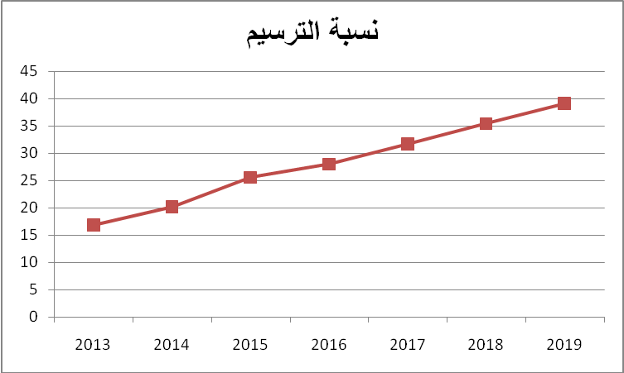
- أهم الأنشطة المبرمجة لتحقيق القيمة المنشودة للمؤشر :
من أهم الأنشطة المبرمجة لتحقيق القيمة المنشودة لعملية تحيين بنك المعلومات :
- التنسيق مع إدارات الملكية العقارية لطلب شهائد ملكية
- القيام بالمعاينات الميدانية
- التنسيق مع الإدارة العامة للتصرف والبيوعات
- تحديد أهم النقائص المتعلقة بالمؤشر:
- لا تقتصر عملية الترسيم على أعمال المسؤول على المؤشر بل على إدارة السجلات ودفاتر كشف المكاسب.
- هذا المؤشر لا يغطي كامل تراب الجمهورية بل تونس الكبرى كقسط أول.

بطاقات مؤشرات قيس الأداء
لبرنامج القيادة و المساندة

بطـاقة المـؤشــــر: نسبة التأطير بالإدارات الجهوية

رمز المؤشر :9-1-1-1

تسمية المؤشر: نسبة التاطير بالإدارات الجهوية

تاريخ تحيين المؤشر: كل سداسية

- الخصائص العامة للمؤشر
- البرنامج الذي يرجع إليه المؤشر: القيادة و المساندة
- البرنامج الفرعي الذي يرجع إليه المؤشر: الإشراف و المساندة
- الهدف الذي يرجع إليه المؤشر: تحسين التصرف في الموارد البشرية
- تعريف المؤشر: يهدف هذه المؤشر إلى تحسين نسبة التأطير بالإدارات الجهوية عبر الإنتدابات الجديدة والتشجيع على النقل.
- نوع المؤشر: مؤشر نتائج
- التفريعات: كامل هياكل الوزارة.
- التفاصيل الفنية للمؤشر
- طريقة احتساب المؤشر: عدد الأعوان المنتمين إلى الصنف أ2 فما فوق/ العدد الجملي للأعوان بالإدارات الجهوية.
- وحدة المؤشر: نسبة مائوية .
- المعطيات الأساسية لاحتساب المؤشر:
- طريقة تجميع المعطيات الأساسية لاحتساب المؤشر: تجميع المعطيات من إدارة الشؤون الإدارية.
- مصدر المعطيات الأساسية لاحتساب المؤشر: إحصائيات ذات مصدر إداري
- تاريخ توفّر المؤشر : الثلاثي الأول من السنة
- المسؤول عن المؤشر بالبرنامج: مدير الشؤون الإدارية.
- قراءة في نتائج المؤشر
مؤشر قيس الأداء: | الوحدة | الإنجازات |  |  | 2016 | التقديـرات
مؤشر قيس الأداء: | الوحدة | 2013 | 2014 | 2015 | 2016 | 2017 | 2018 | 2019
نسبة التأطير بالإدارات الجهوية | نسبة مائوية | 26.7 | 27 | 27 | 28 | 29 | 30 | 31
- سلسلة النتائج (الإنجازات) والتقديرات الخاصة بالمؤشر

- تحليل النتائج وتقديرات الإنجازات الخاصة بالمؤشر:
- تحسين نسبة التأطير.

- رسم بياني لتطور المؤشر:
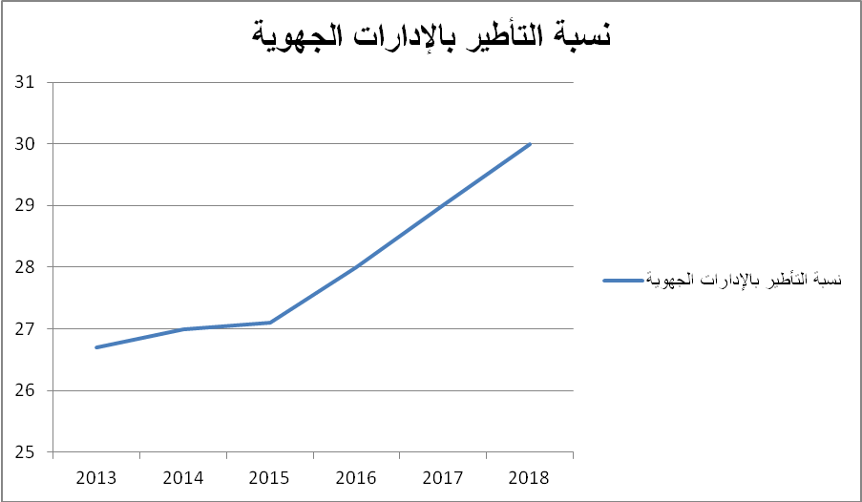

- أهم الأنشطة المبرمجة لتحقيق القيمة المنشودة للمؤشر:
الإنتدابات والنقل نحو الإدارات الجهوية.
- تحديد أهم النقائص المتعلقة بالمؤشر:
-عدم التمكن من الحصول على الانتدابات الكافية لتغطية النقص في الإطارات بالجهات.

بطـاقة المـؤشــــر: نسبة التكوين

رمز المؤشر :9-1-1-2

تسمية المؤشر: نسبة التكوين.

تاريخ تحيين المؤشر: كل سداسية
- الخصائص العامة للمؤشر
- البرنامج الذي يرجع إليه المؤشر: القيادة و المساندة
- البرنامج الفرعي الذي يرجع إليه المؤشر: الإشراف و المساندة
- الهدف الذي يرجع إليه المؤشر: تحسين التصرف في الموارد البشرية
- تعريف المؤشر: الهدف من إعتماد هذا المؤشر هو تقييم مدى قدرة الإدارة على تكوين أعوانها مع الأخذ بعين الإعتبار الموارد المالية المخصصة للغرض وبالتالي العمل على تحسين هذه النسبة من سنة إلى أخرى مما ينعكس إيجابيا على أداء الأعوان ويحثهم على مزيد العطاء والمثابرة.
- نوع المؤشر: مؤشر نتائج
- التفريعات: كامل هياكل الوزارة
- التفاصيل الفنية للمؤشر
- طريقة احتساب المؤشر: عدد الأعوان المنتفعين بدورات تكوينية/ العدد الجملي للأعوان
- وحدة المؤشر: نسبة
- المعطيات الأساسية لاحتساب المؤشر: عدد الأعوان المنتفعين بدورات تكوينية.
- طريقة تجميع المعطيات الأساسية لاحتساب المؤشر:
* تجميع المعطيات من إدارة الشؤون الإدارية.
- مصدر المعطيات الأساسية لاحتساب المؤشر: إحصائيات ذات مصدر إداري
- تاريخ توفّر المؤشر : الثلاثي الأول من السنة
- القيمة المستهدفة للمؤشر: 12 % .
- المسؤول عن المؤشر بالبرنامج: مدير الشؤون الإدارية.

- قراءة في نتائج المؤشر
مؤشر قيس الأداء: | الوحدة | الإنجازات |  |  | 2016 | التقديـرات
مؤشر قيس الأداء: | الوحدة | 2013 | 2014 | 2015 | 2016 | 2017 | 2018 | 2019
نسبة التكوين | نسبة  مائوية | 9.7 | 11 | 1.5 | 11 | 12 | 13 | 14
- سلسلة النتائج (الإنجازات) والتقديرات الخاصة بالمؤشر

- تحليل النتائج وتقديرات الإنجازات الخاصة بالمؤشر:
* تمكن متابعة هذا المؤشر من تحسين نسبة الأعوان المشاركين في الدورات التكوينية.

- رسم بياني لتطور المؤشر:

- أهم الأنشطة المبرمجة لتحقيق القيمة المنشودة للمؤشر:
* تخصيص إعتمادات هامة لتنظيم دورات تكوينية.
- تحديد أهم النقائص المتعلقة بالمؤشر:
* هذا المؤشر لا يشمل التكوين المستمر بمدارس التكوين المنظرة.

بطـاقة المـؤشــــر: معدل إستهلاك الوقود لسيارات المصلحة

رمز المؤشر :9-1-2-1

تسمية المؤشر: معدل إستهلاك الوقود لسيارات المصلحة.

تاريخ تحيين المؤشر: كل ثلاثية
- الخصائص العامة للمؤشر
- البرنامج الذي يرجع إليه المؤشر: القيادة و المساندة
- البرنامج الفرعي الذي يرجع إليه المؤشر: الإشراف و المساندة
- الهدف الذي يرجع إليه المؤشر: تحسين التصرف في وسائل النقل و ترشيد استهلاك الوقود.
- تعريف المؤشر: معدل إستهلاك الوقود من قبل سيارات المصلحة مقارنة بعدد الكيلومترات المقطوعة
- نوع المؤشر: مؤشر نتائج
- طبيعة المؤشر: مؤشر جودة
- التفريعات: الإدارات المركزية و الجهوية للوزارة
- التفاصيل الفنية للمؤشر
- طريقة احتساب المؤشر: كمية الوقود المستهلكة/عدد الكيلومترات المقطوعة
- وحدة المؤشر:نسبة
- المعطيات الأساسية لاحتساب المؤشر: - كمية الوقود المستهلكة
- عدد الكيلومترات المقطوعة.
- طريقة تجميع المعطيات الأساسية لاحتساب المؤشر: تجميع المعطيات من إدارة البناءات والمعدات و النقل.
- مصدر المعطيات الأساسية لاحتساب المؤشر: إحصائيات ذات مصدر إداري
- تاريخ توفّر المؤشر : نهاية كل سنة.
- القيمة المستهدفة للمؤشر: ترشيد إستهلاك الوقود بنسبة 8،5 %
- المسؤول عن المؤشر بالبرنامج: مدير الباءات والمعدات والنقل.

- قراءة في نتائج المؤشر
مؤشر قيس الأداء: | الوحدة | الإنجازات |  |  | 2016 | التقديـرات
مؤشر قيس الأداء: | الوحدة | 2013 | 2014 | 2015 | 2016 | 2017 | 2018 | 2019
معدل إستهلاك الوقود لسيارات المصلحة | نسبة  ل/كم | 9.5 | 9.5 | 9.8 | 8.5 | 8.5 | 8.5 | 8.5
- سلسلة النتائج (الإنجازات) والتقديرات الخاصة بالمؤشر

- رسم بياني لتطور المؤشر:

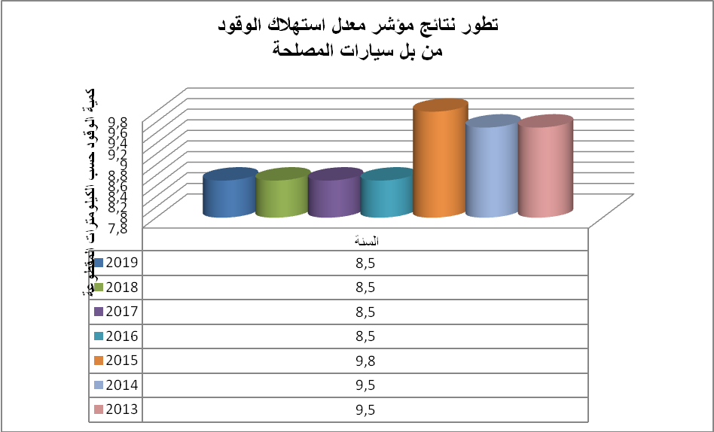

- أهم الأنشطة المبرمجة لتحقيق القيمة المنشودة للمؤشر:
* متابعة جداول إستهلاك الوقود الخاصة بكافة السيارات الإدارية ووتركيز منظومة GPS .
- تحديد أهم النقائص المتعلقة بالمؤشر:
* لا يعكس المؤشر التفاوت الكبير في إستهلاك الوقود نظرا لإختلاف نوع السيارات وعمر كل واحدة منها.

بطـاقة المـؤشــــر: نسبة النفاذ إلى شبكة المعلوماتية

رمز المؤشر : 9-2-3-1
تسمية المؤشر: نسبة النفاذ إلى الشبكة المعلوماتية

تاريخ تحيين المؤشر: 6 جوان 2016
- الخصائص العامة للمؤشر
- البرنامج الذي يرجع إليه المؤشر: القيادة و المساندة
- البرنامج الفرعي الذي يرجع إليه المؤشر: إعلامية الإدارة
- الهدف الذي يرجع إليه المؤشر: تطوير الشبكة المعلوماتية و تعميمها
- تعريف المؤشر: تمكين من استغلال المنظومات و ربط جميع هياكل الوزارة ببعضها البعض
- نوع المؤشر:مؤشر قيس منتوج
- طبيعة المؤشر: مؤشر جودة
- التفريعات: الإدارات الجهوية والمركزية للوزارة
- التفاصيل الفنية للمؤشر
- طريقة احتساب المؤشر: عدد الأعوان المرتبطين بالشبكة/ عدد الأعوان المعنين بالربط.
- وحدة المؤشر: نسبة مائوية
- المعطيات الأساسية لاحتساب المؤشر: عدد الحواسيب
- طريقة تجميع المعطيات الأساسية لاحتساب المؤشر : تقرير
- مصدر المعطيات الأساسية لاحتساب المؤشر: الإدارة العامة للتنظيم و الأساليب و الإعلامية
- تاريخ توفّر المؤشر : بصفة حينية.
- القيمة المستهدفة للمؤشر: 89%
- المسؤول عن المؤشر بالبرنامج: المدير العام للتنظيم و الأساليب و الإعلامية

- قراءة في نتائج المؤشر
مؤشر قيس الأداء: | الوحدة | الإنجازات |  |  | 2016 | التقديـرات
مؤشر قيس الأداء: | الوحدة | 2013 | 2014 | 2015 | 2016 | 2017 | 2018 | 2019
النفاذ إلى الشبكة المعلوماتية | نسبة مائوية | 85.86 | 83.78 | 86.78 | 87.97 | 88.96 | 88.96 | 89
- سلسلة النتائج (الإنجازات) والتقديرات الخاصة بالمؤشر

- تحليل النتائج وتقديرات الإنجازات الخاصة بالمؤشر:
* نتائج مرضية بحكم عقود الصيانة المبرمة مع الشركات المختصة.

- رسم بياني لتطور المؤشر:
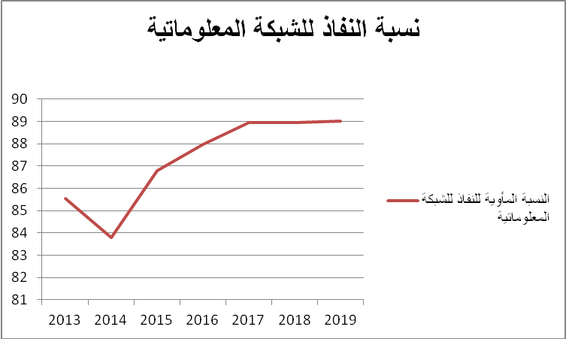

- أهم الأنشطة المبرمجة لتحقيق القيمة المنشودة للمؤشر:
- تركيز و تطوير الشبكة المعلوماتية
- تنفيذ عقد الصيانة في السلامة المعلوماتية
- تنفيذ عقد الصيانة للشبكة المعلوماتية

المـؤشــــر: تجديد أسطول الحواسيب

رمز المؤشر : 9-2-3-2
تسمية المؤشر: تجديد أسطول الحواسيب

تاريخ تحيين المؤشر: 6 جوان 2016
- الخصائص العامة للمؤشر
- البرنامج الذي يرجع إليه المؤشر: القيادة و المساندة
- البرنامج الفرعي الذي يرجع إليه المؤشر: إعلامية الإدارة
- الهدف الذي يرجع إليه المؤشر: تطوير الشبكة المعلوماتية وتعميمها مع تحسين وتجديد التجهيزات ذات العلاقة.
- تعريف المؤشر: تحديد أسطول الحواسيب.
- نوع المؤشر:مؤشر قيس منتوج
- طبيعة المؤشر: مؤشر جودة
- التفريعات: الإدارات الجهوية و المركزية للوزارة
- التفاصيل الفنية للمؤشر
- طريقة احتساب المؤشر: عدد الأعوان المستهدفين(أعوان صنف أ + أعوان صنف ب) - (عدد الحواسيب الجملي - عدد الحواسب التي تجاوز سنها خمس سنوت)
- وحدة المؤشر: عدد.
- المعطيات الأساسية لاحتساب المؤشر: عدد الحواسيب
- طريقة تجميع المعطيات الأساسية لاحتساب المؤشر : تقرير
- مصدر المعطيات الأساسية لاحتساب المؤشر: الإدارة العامة للتنظيم والأساليب والإعلامية
- تاريخ توفّر المؤشر : بصفة حينية
- القيمة المستهدفة للمؤشر: 544
- المسؤول عن المؤشر بالبرنامج: المدير العام للتنظيم و الأساليب و الإعلامية
- قراءة في نتائج المؤشر

مؤشر قيس الأداء: | الوحدة | الإنجازات | 2016 | التقديـرات
مؤشر قيس الأداء: | الوحدة | 2015 | 2016 | 2017 | 2018 | 2019
تجديــد أسطول الحواسيب | عدد حاسوب | 435 | 517 | 547 | 553 | 544
- سلسلة النتائج (الإنجازات) والتقديرات الخاصة بالمؤشر

- تحليل النتائج وتقديرات الإنجازات الخاصة بالمؤشر:
يمكن تحقيق التقديرات في حالة توفير الإعتمادات المطلوبة، لكن في صورة اعتماد نفس النسق المعتمد في السنوات الأخيرة بالنسبة للإقتناءات فإن حالة أسطول الحواسيب الإعلامية سيتدهور بصفة كبيرة مما سيؤثر سلبا على أداء مختلف مصالح الوزارة ويتمثّل تدهور حالة الأسطول على مستويين الأول في مدى تطور الحواسيب على مستوى التطور التكنولوجي ومن ناحية أخرى استمرار الإقتناءات بنفس النسق الحالي سيقلص من العدد الجملي للحواسيب بالوزارة بالنظر لعدد المستعملين حيث سنصل إلى مرحلة لا يمكن للإدارة الاستجابة لطلبات تجديد حواسيب في حالة تمّ إحالة الحواسيب المستعملة على عدم الإستعمال.

- رسم بياني لتطور المؤشر:
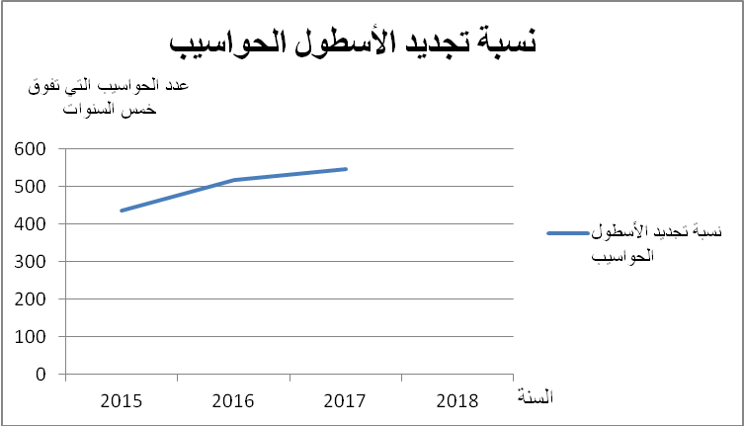

- أهم الأنشطة المبرمجة لتحقيق القيمة المنشودة للمؤشر:
- بعث طلب عروض لاقتناء معدات إعلامية
- الصيانة الداخلية و الخارجية للمعدات الإعلامية
- تحديد أهم النقائص المتعلقة بالمؤشر:
  - إرتباط تطور نسبة المؤشر بالإعتمادات المرصودة بالميزانية بعنوان اقتناء الحواسيب.
  - المعطيات المتعلقة بالأعوان غير متوفرة بصفة آلية لدى مصالح الإدارة العامة للتنظيم والأساليب والإعلامية.

المـــؤسســـات
تحت الإشـــــراف:
إدارة الملكية العقارية

إطار القدرة على الأداء لمؤسسة إدارة الملكية العقارية
تــــوطـــئــــة
نظرا لإنخراط مؤسسة الملكية العقارية في منظومة التصرف في الميزانية حسب الأهداف بإعتبارها مؤسسة تعمل تحت إشراف وزارة أملاك الدولة والشؤون العقارية، إختارت الوزارة إفراد هذه المؤسسة بعقد أهداف يتضمن إستراتيجية وأهداف تراعي خصوصية هذه المؤسسة الإدارية.
وقد تم الشّروع في ضبط إستراتيجية بهذه المؤسسة وحصر الأولويات الإستراتيجية للمؤسسة في المحورين الرئيسين التالين:
* مسك السجل العقاري
* حفظ السجل العقاري
- تقديم مؤسسة إدارة الملكية العقارية واستراتيجيتها:
تتمثل المهمة الرئيسية لإدارة الملكية العقارية في مسك السجل العقاري وحفظ الحقوق العينية المتعلقة بالعقارات وإشهارها بالسجل العقاري لفائدة المتعاملين معها. وللغرض وجهت المؤسسة خياراتها الاستراتيجية لبلوغ درجة أعلى من الجودة عند إسدائها لخدماتها للمتعاملين مع السجل العقاري من خلال ضمان دقة وسلامة الخدمات وتقليص آجالها وإسدائها عن بعد وضمان حقوق المنتفعين بها والمحافظة على الوثائق والأرشيف المتعلقة بهذه الخدمات وتطوير وظيفة تحرير العقود لتنمية مواردها المالية وتركيز منظومة السجل العقاري الإلكتروني مما يتطلب تدعيم الموارد البشرية وتكوينها وتوفير المعدات والتجهيزات الضرورية بالمؤسسة.
- خارطة برامج المؤسسة:
لتنفيذ مهمة مؤسسة الملكية العقارية تم ضبط برنامجين أساسين يترجمان التوجه الإستراتيجي للمؤسسة يضاف إليه برنامج الإشراف والمساندة ويتمثل البرنامجين في:
* برنامج عدد1:مسك السجل العقاري
*برنامج عدد2: حفظ السجل العقاري
البرامـــج
مسك السجل العقاري

حفظ السجل العقاري

الإشراف والمساندة

البرامــــج
الفرعيــــة
الاشراف
والمساندة
تحرير العقود

معالجة الوثائق والمعلومات وخزنها
السجل العقاري الالكتروني

أهداف ومؤشرات قيس الأداء وأنشطة إدارة الملكية العقارية:

الهدف | مـؤشــــرات قــيس أداء الأهداف | الأنشطة
الهدف 1:  ضمان دقة وسلامة الخدمات | المؤشر 1: نسبة عمليات إصلاح الأخطاء بالسجل العقاري الصادرة عن الادارة | ـ دعم الموارد البشرية وتكوينها وتأطيرها وتوفير وسائل العمل وتطويرها.  ـ دعم المراقبة الدورية لنشاط الادارات الجهوية ومتابعة حسن استغلال التطبيقات الاعلامية
الهدف2:  تقليص آجــال إســـداء الخدمات | المؤشر 1: نسبة الادارات الجهوية التي لم تتجاوز الأجل الأقصى المحدد لإنجاز العمليات العقارية | ـ تعميم المنظومة الاعلامية الشاملة لمعالجة بيانات السجل العقاري بالادارات الجهوية  ـ تعميم الادارات الجهوية على كافة الولايات  ـ تدعيم الادارات الجهوية بالمعدات الاعلامية  ـ تكوين الأعوان والإطارات في مجال الاعلامية
الهدف 3:  ضمــان حقـــوق المنتفع بالخدمة | المؤشر1: نسبة رقمنة الرصيد الوثائقي المحفوظ وإتاحته | ـ تدعيم الخلية الخاصة برقمنة الوثائق بمعدات الاعلامية وتركيز المنظومة لبقية مكونات الرصيد الوثائقي المحفوظ
الهدف 3:  ضمــان حقـــوق المنتفع بالخدمة | المؤشر 2: نسبة الرسوم العقارية الالكترونية الملخصة والمخزنة بقاعدة بيانات الفهارس الهجائية | ـ الترفيع في نسق أعمال إدراج معطيات الرسوم وذلك بتكوين فريق عمل بكل ادارة جهوية للقيام بهذه المهمة
الهدف 4:  ضمان ديمومة الوثائق والأرشيف | المؤشر1: نسبة تجديد الرفوف بفضاءات الأرشيف | ـ اقتناء الرفوف الخاصة بفضاءات الأرشيف
الهدف 4:  ضمان ديمومة الوثائق والأرشيف | المؤشر2: نسبة فضاءات الأرشيف التي تتوفر بها المعدات الخصوصية للحفظ | ـ تهيئة الفضاءات الخاصة بالأرشيف وتزويدها بالمعدات
الهدف 4:  ضمان ديمومة الوثائق والأرشيف | المؤشر3: حجم الرصيد الوثائقي المعالج ميكروغرافيا | ـ التسريع في نسق تخزين الوثائق بتطويـــــر المعـــدات  الميكروغرافية
الهدف 4:  ضمان ديمومة الوثائق والأرشيف | المؤشر4: عدد الوثائق التي تم ترميمها | ـ إحداث خلية خاصة بترميم الوثائق  ـ اقتناء المعدات الخاصة بالترميم  ـ تكوين فريق مختص في الغرض والقيام بالتربصات اللازمة
الهدف 5:  إسداء الخدمات عن بعد | المؤشر1: عدد الادارات الجهوية الماسكة لسجل إلكتروني | ـ تعميم المنظومة الشاملة لمعالجة بيانات السجل العقاري2 SIF بجميع الادارات الجهوية  ـ توفير المعدات الاعلامية والتطبيقات اللازمة لتألية جميع مراكز عمل ادارة الملكية العقارية  ـ تكوين الاعوان والاطارات في مجال الاعلامية
الهدف 5:  إسداء الخدمات عن بعد | المؤشر2: نسبة الرسوم العقارية الإلكترونية | ـ تعميم المنظومة الشاملة لمعالجة بيانات السجل العقاري2 SIF بجميع الادارات الجهوية
الهدف 5:  إسداء الخدمات عن بعد | المؤشر3: نسبة الرسوم العقارية المصادق عليها إلكترونيا وبالتالي القابلة لإسداء خدمات على الخط في شأنها | ـ المصادقة والامضاء الإلكتروني على الرسوم العقارية المرقمنة  ـ إقتناء وإعداد جميع مستلزمات وضع خـــدمات الادارة على الخط واستخلاص معاليمها
الهدف 6:  تطوير وظيفة تحرير العقود | المؤشر1: عـــدد العقــــود المحررة بــــإدارة  الملكية العقارية | ـ التعريف بوظيفة تحرير العقود لدى العموم  ـ تدعيم سلك محرري العقود بالمؤسسة
الهدف 7:  تنمية الموارد البشرية | المؤشر1: نسبة التأطير | ـ تدعيم الموارد البشرية بالاطارات  ـ فتح مناظرات الترقية
الهدف 7:  تنمية الموارد البشرية | المؤشر2: عدد الأعوان المنتفعين  بدورات تكوينية | ـ تكثيف الدورات التكوينية
الهدف 8: حسن التصرف في وسائل النقل وترشيد استهلاك الوقود | المؤشر8: معدل استهلاك الوقود بالنسبة لسيارات المصلحة | ـ متابعة جداول إستهلاك الوقود بالنسبة للسيارات  الادارية

ميزانية إدارة الملكية العقارية لسنة 2017
(إعتمادات الدفع )

 | إنجازات 2015 | ق.م. 2016 | تقديرات 2017 (1) | الفارق
نفقات التأجير العمومي | 32.027 | 40.000 | 43.300 | 3.300
نفقات وسائل المصالح | 3.874 | 4.600 | 4.600 | -
نفقات التدخل العمومي | 1.365 | 1.380 | 1.270 | -110
نفقات التنمية | 236 | - | - | -
الجملة | 37.502 | 45.980 | 49.170 | 3.190

(1) تم ترسيم منحة قدرها 2,000 م.د على ميزانية الدولة (ميزانية وزارة أملاك الدولة والشؤون العقارية) بعنوان نفقات تأجير لفائدة إدارة الملكية العقارية .

